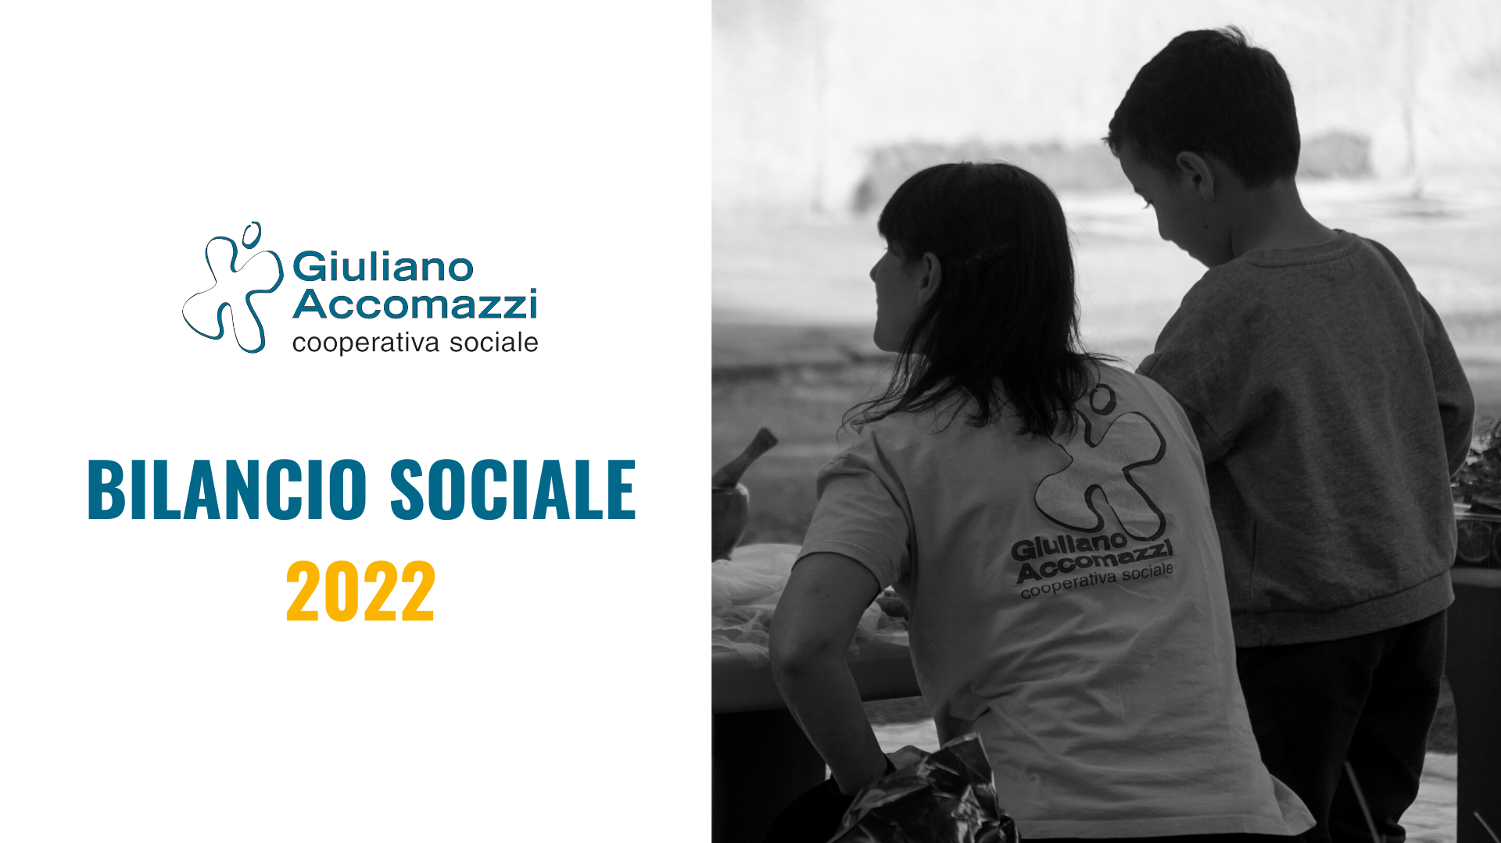

Sommario
1. PREMESSA/INTRODUZIONE 2
2. NOTA METODOLOGICA E MODALITA’ DI APPROVAZIONE, PUBBLICAZIONE E DIFFUSIONE DEL BILANCIO SOCIALE 5
3. INFORMAZIONI GENERALI SULL’ENTE 6
4. STRUTTURA, GOVERNO E AMMINISTRAZIONE 18
5. PERSONE CHE OPERANO PER L’ENTE 31
6. OBIETTIVI E ATTIVITÀ 52
7. SITUAZIONE ECONOMICO-FINANZIARIA 158
8. INFORMAZIONI AMBIENTALI 167
9. INFORMAZIONI SU RIGENERAZIONE ASSET COMUNITARI 169

- PREMESSA/INTRODUZIONE

Il compito più difficile nella vita è
quello di cambiare se stessi
Nelson Mandela

Care socie, cari soci, lettrici e lettori,
presentiamo qui il bilancio sociale delle attività della nostra organizzazione cooperativa relativamente all'anno 2022.
La chiusura di questo anno e la tracciatura del bilancio sociale dell’esercizio ci impone alcune riflessioni : si è trattato di un anno di transizione, in parte ancora caratterizzato dalla situazione di difficoltà vissuta negli anni precedenti ma con interessanti oppotunità e visioni di sviluppo per i prossimi anni.
Il 2022 è un anno in cui abbiamo sedimentato la faticosa esperienza dell’emergenza sanitaria, riflettuto sugli apprendimenti acquisiti, sulle difficoltà attraversate. Il tutto mentre si apriva una nuova situazione di crisi con importanti tensioni e conflitti internazionali con immediate ricadute sul contesto locale: arrivo di profughi, aumento notevole dei costi dell’energia, inpennata dell’inflazione con conseguente aumento dei costi delle materie prime.
Un primo apprendimento su cui riflettere è che nella nostra contemporaneità sempre più i cambiamenti globali, molte volte improvvisi e imprevedibili, hanno conseguenze dirette sui territori generando trasformazioni sempre più veloci e repentine.
L’aumento dei costi ha messo in difficoltà non solo la nosta impresa ma anche e soprattutto le famiglie gia pesantemente provate dalla pandemia. In linea con gli anni precedententi il 2022 si caratterizza per l’emersione di nuove e multidimensionali povertà, per l’incontro di beneficiari che non siamo abituati a incontrare e ad aiutare: quindi nuovi bisogni, ma anche risorse e nuove competenze da mettere in gioco.
Un secondo apprendimento è la necessità di affrontare queste nuove sfide e trasformazioni rafforzando la dimensione di rete: non se ne esce da soli!!!
Le difficoltà di questi anni hanno evidenziato la necessità di relazioni, di sociale, accendendo anche alcune luci sul mondo della cooperazione sociale. Si pensi a tutto il tema della sostenibilità ambientale, della cultura del SDGS. E’ un posizionamento, virtuoso e temporaneo, che va in qualche modo cavalcato e alimentato, rilanciando la dimensione comunitaria della nostra impresa; promuovendo percorsi di innovazione aperta che coinvolgano cittadini, istituzioni e soggetti con competenze complemetari alle nostre.
Attitudine non facile perchè necessita della forza di contrastare auotoreferenzialità e gelosie.
Da questi due apprendimenti acquisiamo una consapevolezza ancora più importante: gli stravolgimenti di questi tempi ci riportano alla vocazione nativa del’impresa sociale, co-produrre con le comunità risposte integrate ai nuovi bisogni emergenti e urgenti.
“L’economia civile non contrappone Stato e mercato o mercato e società civile. Inoltre teorizza che anche nella normale attività di impresa vi debba essere spazio per concetti come reciprocità, rispetto della persona, simpatia” , così ci insegna Stefano Zamagni, spronandoci a diventare attori propositivi e capaci di attivare reti con risorse di diversa natura per riuscire a innescare processi di sviluppo inclusivi e trasformativi dei contesti che abitiamo.
Siamo consapevoli che non sarà un cambiamento facile, un percorso comunque ricco di motivazioni, confronti e, speriamo, anche delle emozioni e della bellezza che hanno caratterizzato i nostri trentanni e più di vita.
Margherita Francese
Andrea Biondello

- NOTA METODOLOGICA E MODALITA’ DI APPROVAZIONE, PUBBLICAZIONE E DIFFUSIONE DEL BILANCIO SOCIALE
Il Bilancio sociale è stato redatto in osservanza delle “Linee guida per la redazione del bilancio sociale degli enti del terzo settore” di cui al Decreto del Ministero del
Lavoro e delle Politiche sociali del 4 luglio 2019.
Con questo documento, si rende pertanto disponibile a soci, partner e stakeholders la rendicontazione delle responsabilità e dei risultati sociali, ambientali ed economici
delle attività svolte dalla Cooperativa.
Il presente bilancio sociale è presentato e condiviso nell’assemblea dei soci del 25/05/2023 che ne ha deliberato l’approvazione.
Nota di Redazione
Il documento è stato redatto grazie alla collaborazione degli staff di coordinamento e della direzione dell'impresa ed approvato dall'assemblea dei soci .
Produzione testi: Staff di coordinamento e di direzione
Elaborazione dati : Alessio Labardi
Editing: Alessio Labardi , Andrea Biondello
Produzione grafica : Claudio Errico.
Coordinamento del lavoro : Margherita Francese , Andrea Biondello.

- INFORMAZIONI GENERALI SULL’ENTE

Informazioni generali:
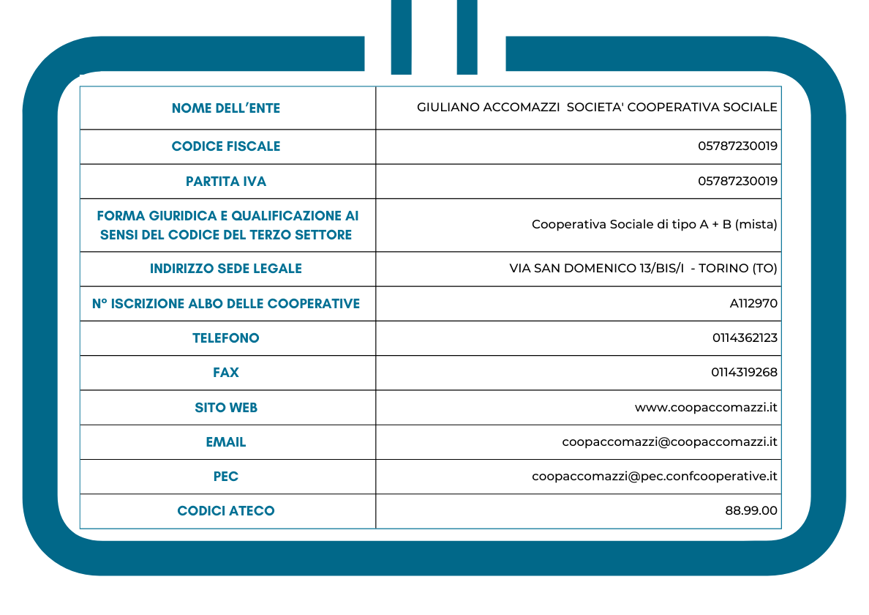

Aree territoriali di operatività
Valori e finalità perseguite (missione dell'ente – come da statuto/atto costitutivo)

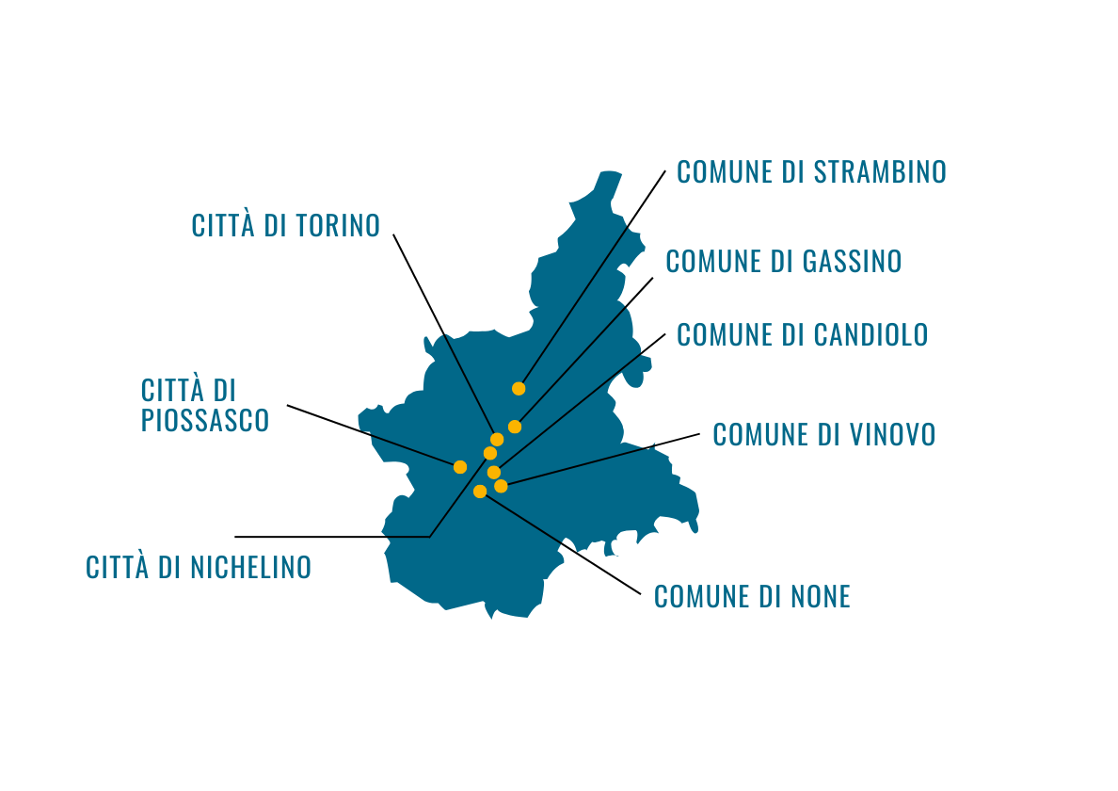

La cooperativa sociale Giuliano Accomazzi nasce per dare risposte ai bisogni sociali, educativi e occupazionali delle persone. Lavora per e con i bambini, i ragazzi e le loro famiglie con particolare attenzione all’integrazione sociale e lavorativa delle persone in condizione di fragilità. Offre lavoro stabile e opportunità di crescita professionale, promuove l’inclusione delle persone svantaggiate. Partendo da questi bisogni, la cooperativa promuove lo sviluppo sociale e culturale del territorio. Lo fa ricercando il dialogo con i cittadini, le istituzioni e le altre realtà del territorio.

Attività statutarie individuate e oggetto sociale (art. 5 DL n. 117/2017 e/o all'art. 2 DL legislativo n. 112/2017 o art. 1 l. n. 381/1991)
- (art. 4 dello Statuto): con riferimento alle attività di cui all'articolo 1, comma 1, let-tera a) della Legge n. 381/91, s.m.i., nonché di cui all' art. 2, comma 2bis della L.R. Piemonte n. 18/94, s.m.i.: a) realizzare sul territorio iniziative di carattere educativo, culturale, ricreativo, assistenziale e sanitario, anche sperimentali; promuovere interventi e progettazioni rivolti alle pari opportunità; b) gestire comunità alloggio, gruppi appartamento, centri socio-terapeutici, servizi territoriali e domiciliari rivolti a minori e giovani adulti, persone portatrici di disagio psichico, neurologico e/o sociale, anziani, persone diversamente abili, persone con ritardi di apprendimento. A tal fine intende gestire, in proprio o in collaborazione con enti pubblici e/o privati o consorzi , asili nido, scuole dell’infanzia, micro nidi, centri di custodia oraria, ludoteche e laboratori ludico-creativi per l'infanzia (nelle scuole, in collaborazione con le associazioni di territorio o in altri contesti), promuovendo progetti sperimentali per la prima infanzia e interventi a favore della famiglia; la cooperativa potrà gestire servizi educativi, anche riferibili ad attività di istruzione; c) promuovere e attivare sul territorio interventi e processi di rigenerazione e riqualificazione urbana e sociale secondo le metodologie della cittadinanza attiva, dello sviluppo di comunità, del potenziamento e della responsabilizzazione dei cittadini secondo il principio di sussidiarietà; e) gestire interventi a carattere residenziale, semi-residenziale o territoriale in favore di persone anziane e persone in situazione di disagio psichiatrico, in stato di dipendenza e/o migranti; offrire servizi di assistenza domiciliare e/o presso ospedali o case di cura o di riposo ad anziani e a persone che per il loro grado di inabilità, sia fisica che psichica, più o meno temporanea, non sono in grado di far fronte in modo autonomo alle esigenze di tipo domestico, igienico-sanitario, di rapporto sociale, inclusi i servizi di telesoccorso e teleassistenza e di trasporto/accompagnamento per soggetti in difficoltà, anche presso ospedali, ambulatori ed altre strutture sanitarie e non; f) organizzare e/o gestire attività di formazione, aggiornamento, riqualificazione degli operatori, ricerca e informazione con i mezzi di comunicazione ritenuti più idonei e attraverso convegni, conferenze, viaggi e corsi di istruzione; g) gestire centri aggregativi, ricreativi o culturali, impianti sportivi, ostelli; realizzare attività di turismo sociale attraverso l’organizzazione di gite, soggiorni, “estate-ragazzi”, corsi; gestire servizi di abitare sociale rivolti a studenti, lavoratori in trasferta, persone in condizione temporanea di vulnerabilità sociale e persone in emergenza abitativa; h) pubblicare libri, riviste, opuscoli, dispense, ciclostilati, audiovisivi, dischi e similari, in quanto utili al raggiungimento delle finalità sociali; Con riferimento alle attivita' di cui all'articolo 1, comma 1, let-tera b) della legge n. 381/91, s.m.i., la cooperativa intende realizzare l'inserimento lavorativo dei soggetti svantaggiati, tramite la gestione di attivita' in diversi settori e, precisamente, mediante lo svolgimento delle seguenti attivita':
- servizi di pulizie generali, civili, industriali, ospedaliere, domiciliari; manutenzioni varie e servizi di lavanderia;
- servizi di facchinaggio; attivita' di logistica e gestione di magazzini;
- assemblaggi e confezionamenti;
- servizio di controlli accessi; attivita' di reception e accoglienza; attivita' di call center;
- elaborazione e caricamento dati, anche contabili; attivita' di archiviazione; gestione di archivi;
- attività informatiche, (data entry, servizio paghe, gestione informatica dei magazzini, servizi amministrativi e servizi contabili, con esclusione delle attività riservate a professionisti iscritti in appositi albi o ruoli);
- inserimento questionari in programmi dedicati;
- scansione e gestione elettronica di documenti;
- gestione e manutenzione aree verdi;
- gestione servizi di cucina e mensa;
- gestione di laboratori di sartoria;
- servizi di manutenzione meccanica;
- coltivazione, con le diverse tecniche utilizzabili, di terreni agro-forestali finalizzata alla produzione, lavorazione, trasformazione e commercializzazione dei relativi prodotti; organizzazione e conduzione in proprio di aziende agricole;
- gestione di attivita' commerciali e, in particolare, vendita di prodotti provenienti dalle proprie produzioni e/o da produzioni di cooperative sociali o di enti senza finalita' e scopo di lucro, anche tramite appositi negozi e/o botteghe;
- gestione di strutture sportive, ricreative e culturali, bar, ristoranti e mense, circoli, rifugi alpini, pensionati, ostelli, agriturismi e strutture simili e, piu' in generale, attivita' di somministrazione al pubblico di alimenti e bevande, anche attraverso distributori automatici;
- -gestione di servizi urbani quali: custodia parcheggi, raccolta rifiuti solidi urbani, raccolta differenziata, servizi cimiteriali, servizi di trasporto di beni e persone, e altri servizi rivolti alla collettivita' di competenza comunale, previa iscrizione negli appositi albi e rilascio delle prescritte autorizzazioni, ove richieste;
- gestione di canili e, piu' in generale, servizi di mantenimento e custodia animali;
- gestione di corsi teorico-pratici di avviamento professionale, tesi all'inserimento lavorativo di persone svantaggiate, con espressa esclusione di qualsiasi attivita' riservata alle agenzie per il lavoro.
- la cooperativa, per il conseguimento dello scopo sociale, potra' compiere tutti gli atti e concludere tutte le operazioni contrattuali di natura immobiliare, mobiliare, industriale e finanziaria necessarie od utili alla realizzazione degli scopi sociali e/o comunque direttamente o indirettamente attinenti ai medesimi nonche' tra l'altro e solo per indicazione esemplificativa e non limitativa:
- assumere interessenze e partecipazioni, nelle forme consentite dalla legge, in imprese, anche consortili, che svolgano attivita' analoghe o comunque accessorie all'attivita' sociale, al solo scopo di realizzare l'oggetto
- priincipale e non ai fini del collocamento presso il pubblico, partecipando in particolare allo sviluppo ed al finanziamento delle cooperative sociali;
-promuovere e partecipare ad enti ed organismi anche consortili finalizzati a sviluppare e ad agevolare gli approvvigionamenti di beni e di servizi a favore dei propri aderenti; potra' inoltre aderire a consorzi fidi al fine di ottenere, per il loro tramite, agevolazioni e facilitazioni nell'accesso al credito bancario per sopperire alle esigenze finanziarie della cooperativa, prestando all'uopo le necessarie garanzie e fideiussioni;
- costituire fondi per lo sviluppo tecnologico o per la ristrutturazione o il potenziamento aziendale, nonche' adottare procedure di programmazione pluriennale finalizzate allo sviluppo o all'ammodernamento aziendale, ai sensi della legge 59/92 ed eventuali norme modificative ed integrative;
- emettere obbligazioni ed altri strumenti finanziari, secondo le modalita' e nei limiti previsti dalla vigente normativa;
- ricevere prestiti dai soci finalizzati esclusivamente al conseguimento dell'oggetto sociale, stabilendone la disciplina con apposito regolamento approvato con decisione dei soci, il tutto sotto l'osservanza della normativa tempo per tempo vigente in materia e, in particolare, delle norme che disciplinano la raccolta del risparmio tra il pubblico;
- aderire ad un gruppo cooperativo paritetico ai sensi dell'articolo 2545-septies del codice civile.
- con espressa esclusione di qualsiasi operazione inerente la raccolta del risparmio, dell'esercizio delle attivita' di assicurazione, della sollecitazione del pubblico risparmio ai sensi delle vigenti norme in materia e di ogni altra operazione comunque vietata per le societa' cooperative dalle vigenti e future disposizioni di legge.
- per il raggiungimento dello scopo sociale la cooperativa richiedera' le autorizzazioni necessarie e si avvarra' di tutte le provvidenze ed agevolazioni di legge previste per la cooperazione in generale e/o per gli specifici settori di attività nei quali opera.

Partecipazioni societarie

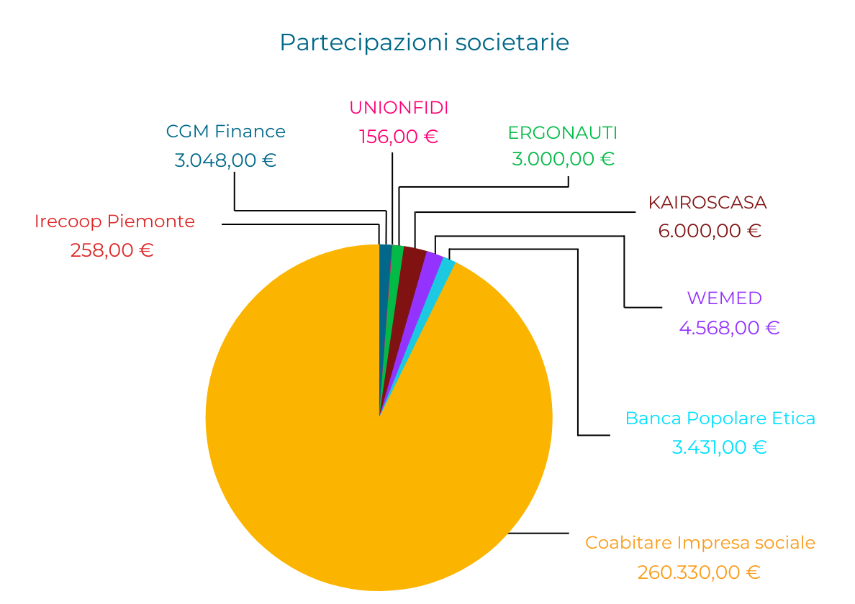

Contesto di riferimento
L'anno 2022 è stato un anno di transizione che seppur ancora provato dagli eventi dei due anni precedenti, ha visto nascere nuove opportunità di lavoro e il riavvio totale delle attività fermate o ridotte a causa dell’evento pandemico.
Nell’anno sono state gradualmente dismesse le attività di protezione, spesso limitative, legate alla sicurezza sanitaria anche se di fatto in alcune attività sono state presenti procedure imposte dalla norma ancora per tutto l’arco dell’anno.
La fruizione dei servizi è di fatto ripresa, seppur gradualmente, raggiungendo e in alcuni casi superando gli andamenti pre-pandemici.
I servizi all’ infanzia hanno visto una partecipazione quasi totale così come pure i servizi di abitare sociale.
L'arrivo di nuove risorse economiche legate al Piano Nazionale di Ripresa e Resilienza ha permesso e favorito nuove alleanze accompagnandoci in nuove visioni di redesign materiale e immateriale dei servizi. Ne sono di esempio le nuove opportunità legate ai percorsi di Co-progettazione che hanno visto la cooperativa spendersi e sperimentarsi in un nuovo contesto sociale, economico e ambientale mutato e radicalmente trasformato.
Coerentemente con la mission di promuovere interventi di economia sociale e di welfare di prossimità, la cooperativa, partendo dai nuovi ed emergenti bisogni delle comunità, ha attivato coprogettazioni di diversa natura in collaborazione con i diversi portatori d’interesse presenti nei contesti locali: pubbliche amministrazioni, enti del terzo settore, cittadini.

Storia dell’organizzazione


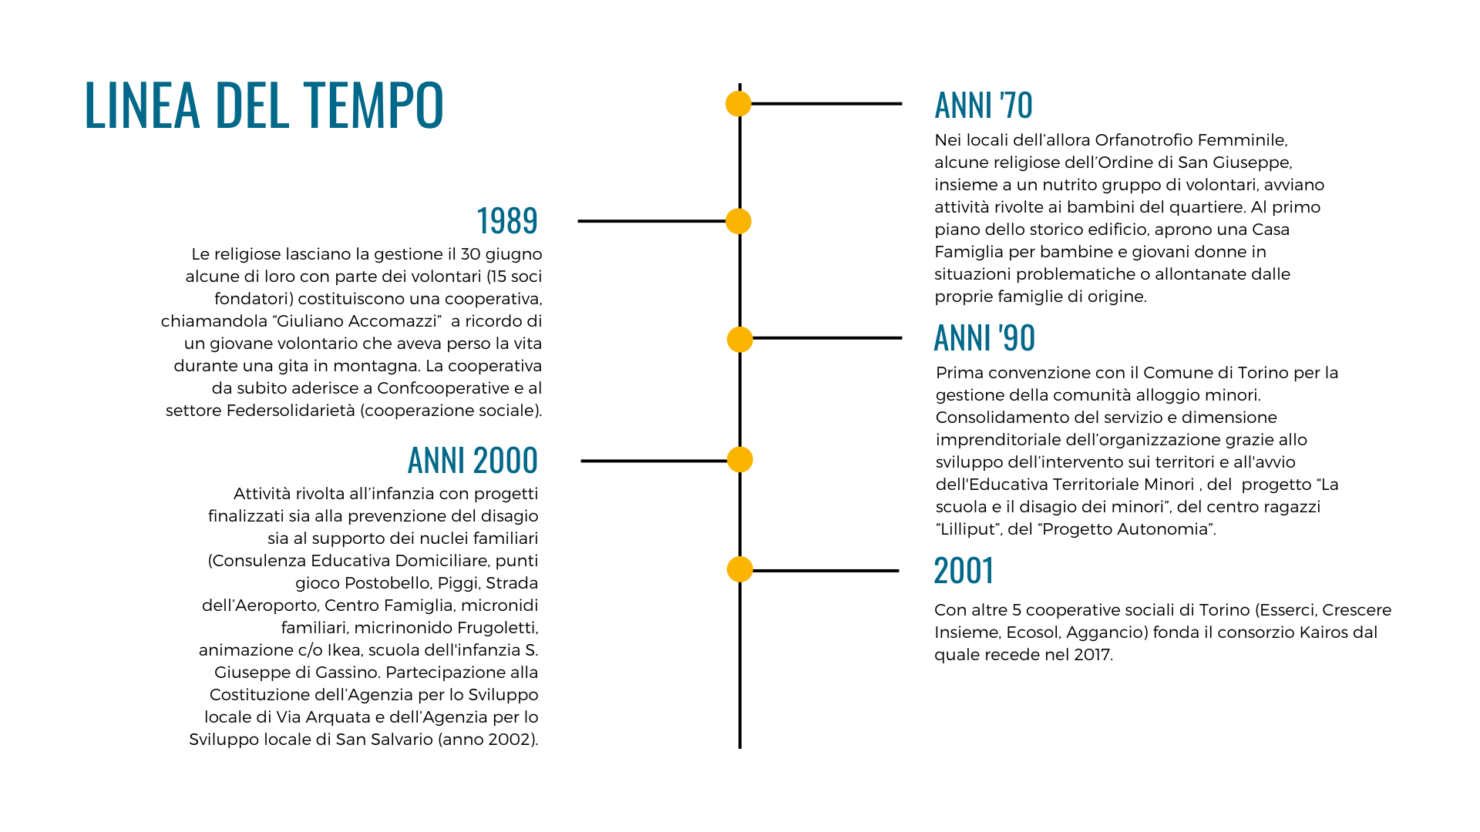
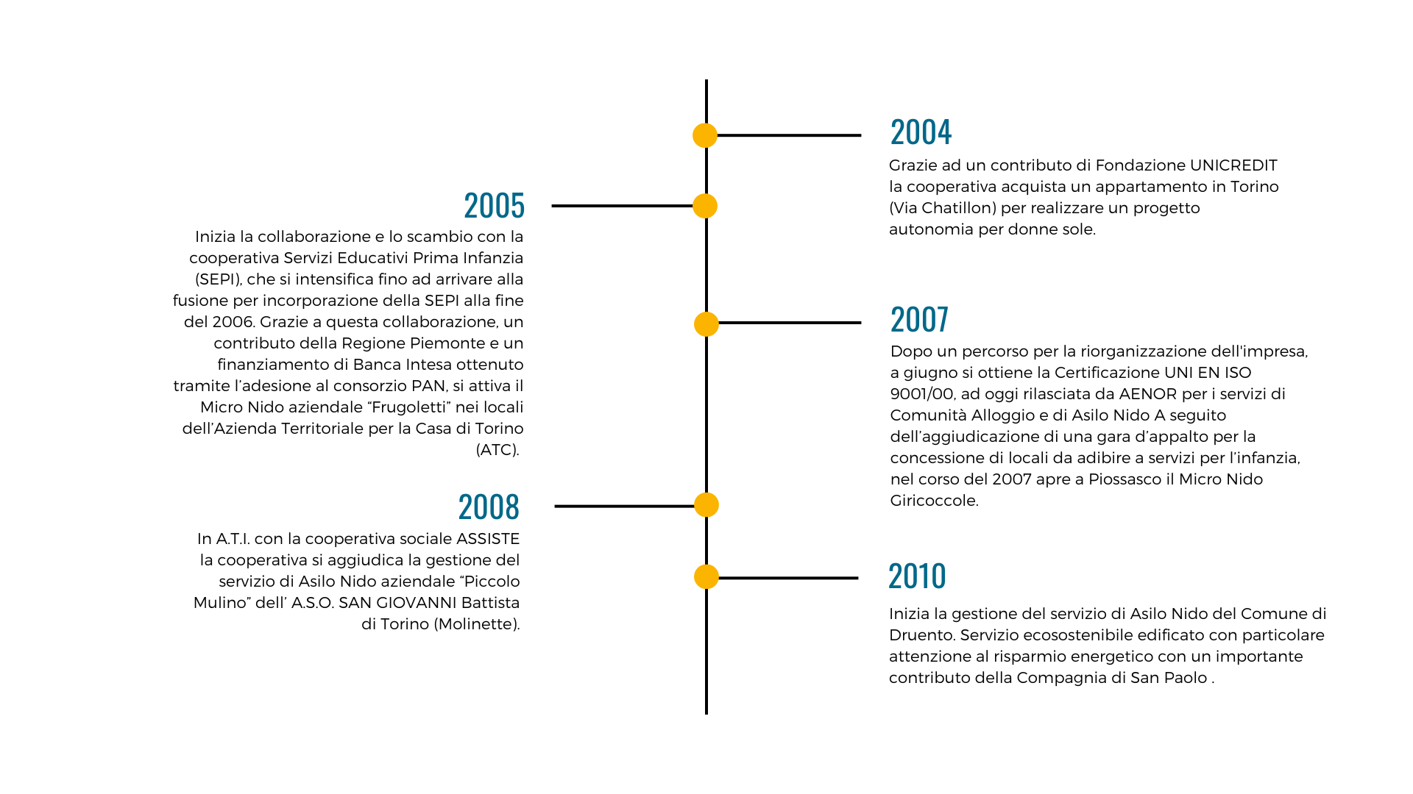

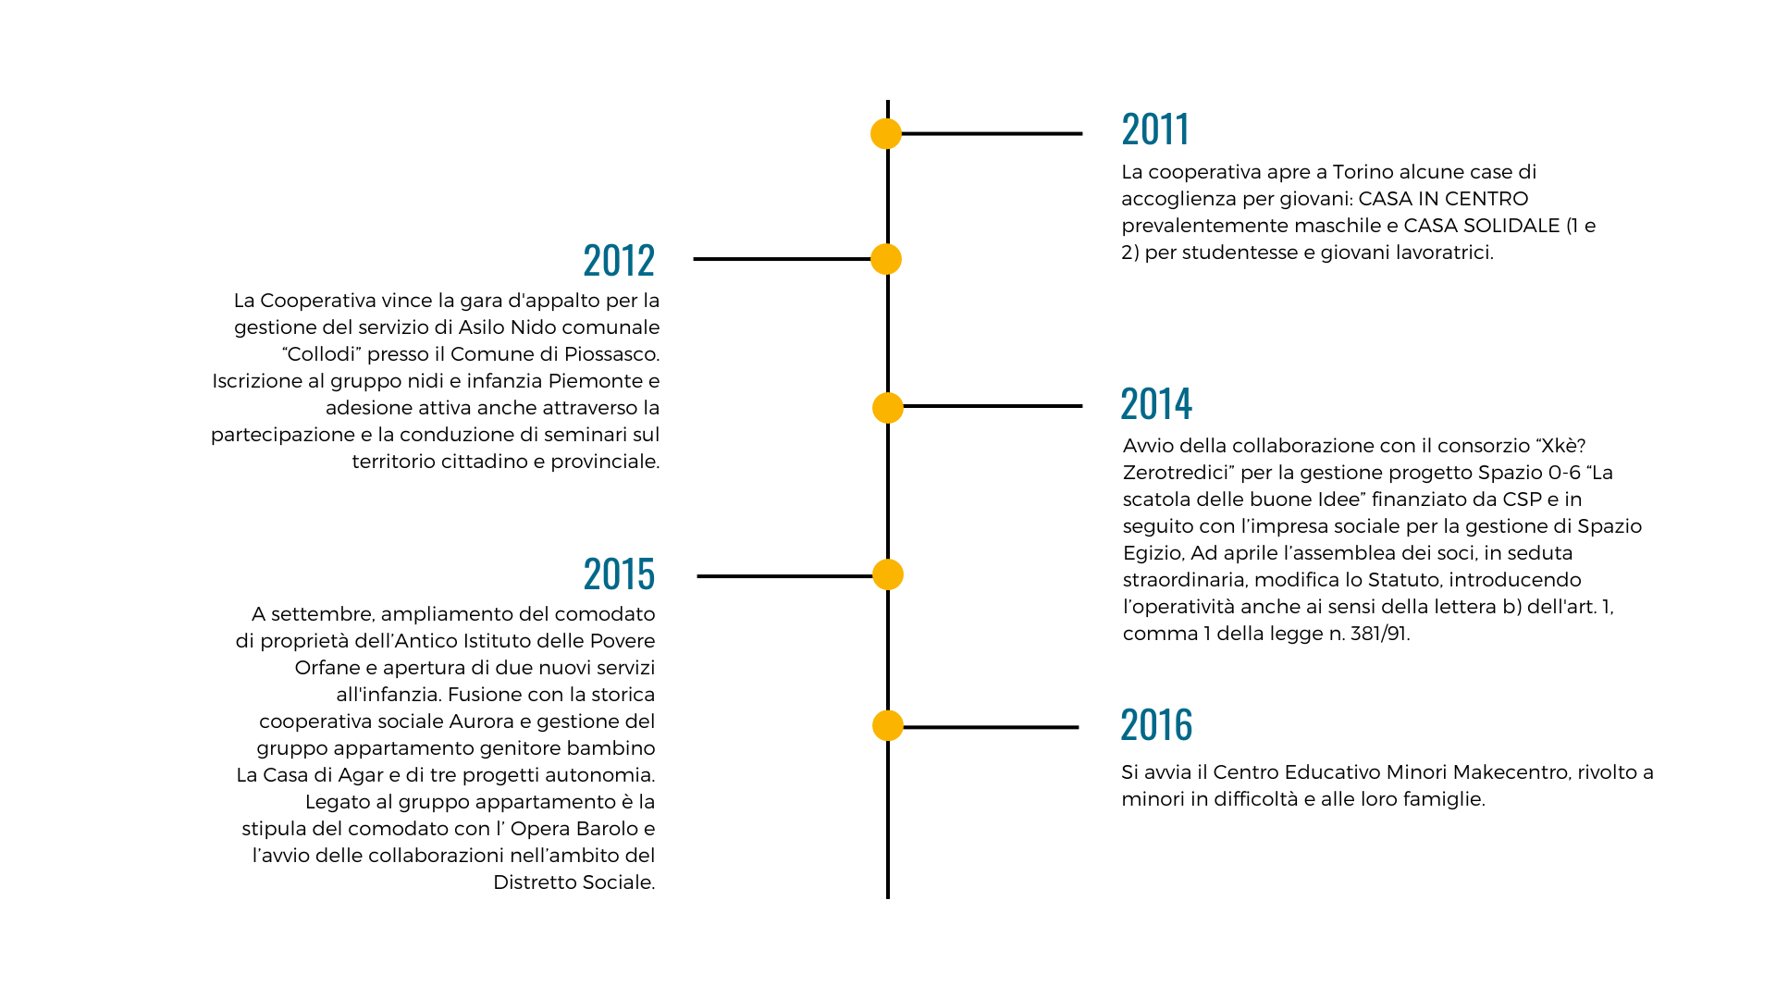

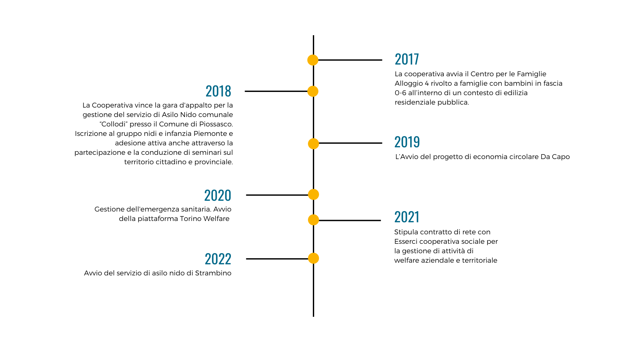

- STRUTTURA, GOVERNO E AMMINISTRAZIONE

Consistenza e composizione della base sociale/associativa
La base sociale, pressochè stabile, si arricchisce di alcuni nuovi ingressi, permane la presenza del socio persona giuridica e di soci sovventori.

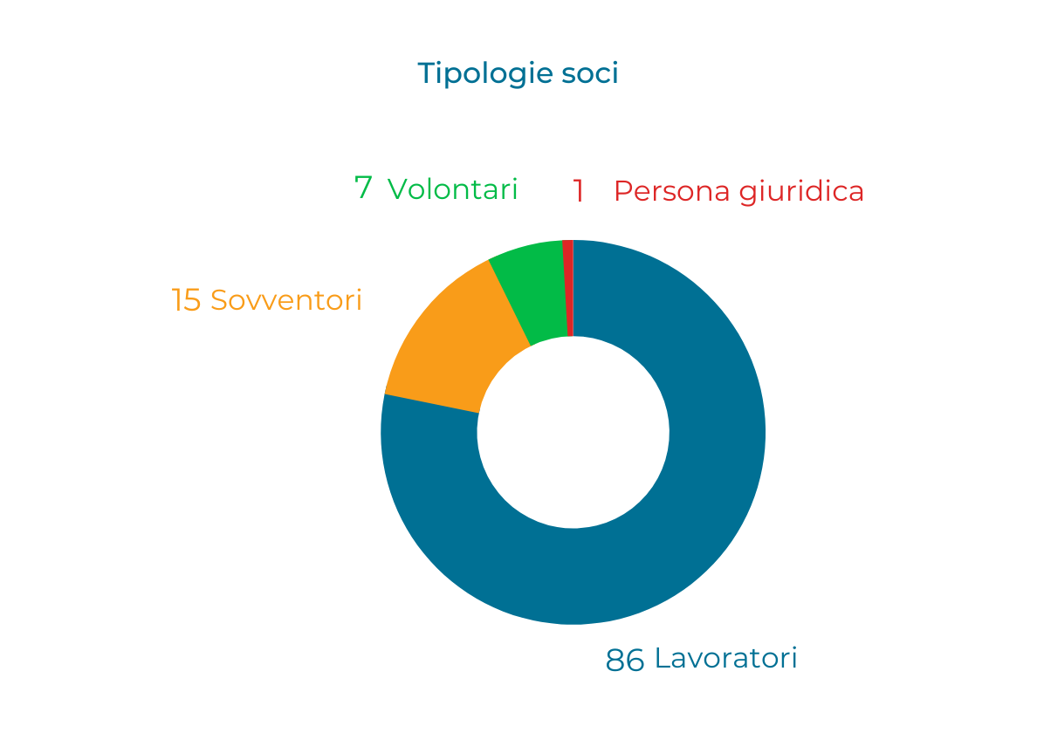

Sistema di governo e controllo, articolazione, responsabilità e composizione degli organi
Dati amministratori – CDA:
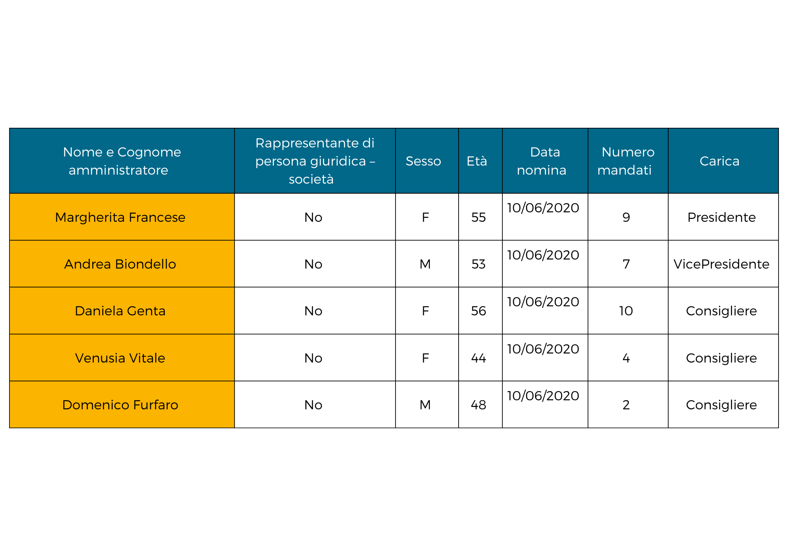

Non esiste alcuna relazione di alcun grado di parentela fra nessuno dei componenti del C.d.A.
Nessuno fra i componenti del C.d.A. ricopre altri ruoli in comitati per controllo, rischi, nomine, remunerazione, sostenibilità.
La Presidente Francese Margherita è Consigliere di Confcooperative Piemonte Nord, Consigliere di Federsolidarietà Piemonte, Membro della Commissione Nazionale Dirigenti Cooperatrici di Confcooperative. Il Vice Presidente Andrea Biondello è Presidente dell’impresa sociale Coabitare e Consigliere del Consorzio Nazionale Gino Mattarelli ( CGM).
Tutti i membri del CDA sono soci cooperatori

Modalità di nomina e durata carica
La cooperativa è amministrata da un Consiglio di Amministrazione composto da un numero di 5 Consiglieri eletti dall'Assemblea ordinaria dei soci, che ne determina di volta in volta il numero.
La maggioranza dei componenti il Consiglio di amministrazione è scelta tra le persone indicate dai soci cooperatori.
Gli Amministratori scadono alla data dell’Assemblea convocata per l’approvazione del bilancio relativo all’ultimo esercizio della carica.

N. di CdA/anno + partecipazione media
Nell’anno 2022, le riunioni del Consiglio di Amministrazione sono state 8, si è verificata una frequenza media del 98%. Il Consiglio di Amministrazione ha affrontato argomenti indicativamente legati alle seguenti aree tematiche :• ammissione, recesso e richieste presentate dai soci • convocazione assemblee e predisposizione relativo ordine del giorno • esecuzione delle deliberazioni dell’Assemblea • redazione dei bilanci d’esercizio, note integrative e documentazione informativa • definizioni della missione aziendale e delle linee strategiche• reperimento delle risorse necessarie per garantire il buon funzionamento dell’impresa • definizione dei tassi di interesse dei prestiti sociali • decisione circa adesioni a consorzi o raggruppamenti d’impresa• approvazione di bilanci preventivi • decisione in merito ai principali processi aziendali • definizione della struttura, ruoli, responsabilità nell’organizzazione • definizione di metodi, strumenti, risorse per garantire la qualità nell’organizzazione e nei servizi finali oltre ovviamente alla revisione mensile dei conti e delle verifiche trimestrali da parte del collegio sindacale.

Tipologia organo di controllo
Collegio sindacale composto da tre membri effettivi e due supplenti con assegnazione della revisione e del controllo contabile. Trimestralmente ha svolto compito di controllo delle incombenze societarie, dell’andamento economico e fiscale dell’impresa. L’assemblea dei soci ne ha deliberato un compenso annuale lordo pari ad euro 7.000,00.

Partecipazione dei soci e modalità (ultimi 3 anni):
La partecipazione dei soci alla vita della cooperativa è attiva e si concretizza attraverso una costante comunicazione con la Direzione in momenti di scambio e confronto periodici su tematiche legate allo sviluppo dell'impresa.
Di seguito l’andamento relativo alla partecipazione e conduzione degli incontri assembleari della cooperativa.
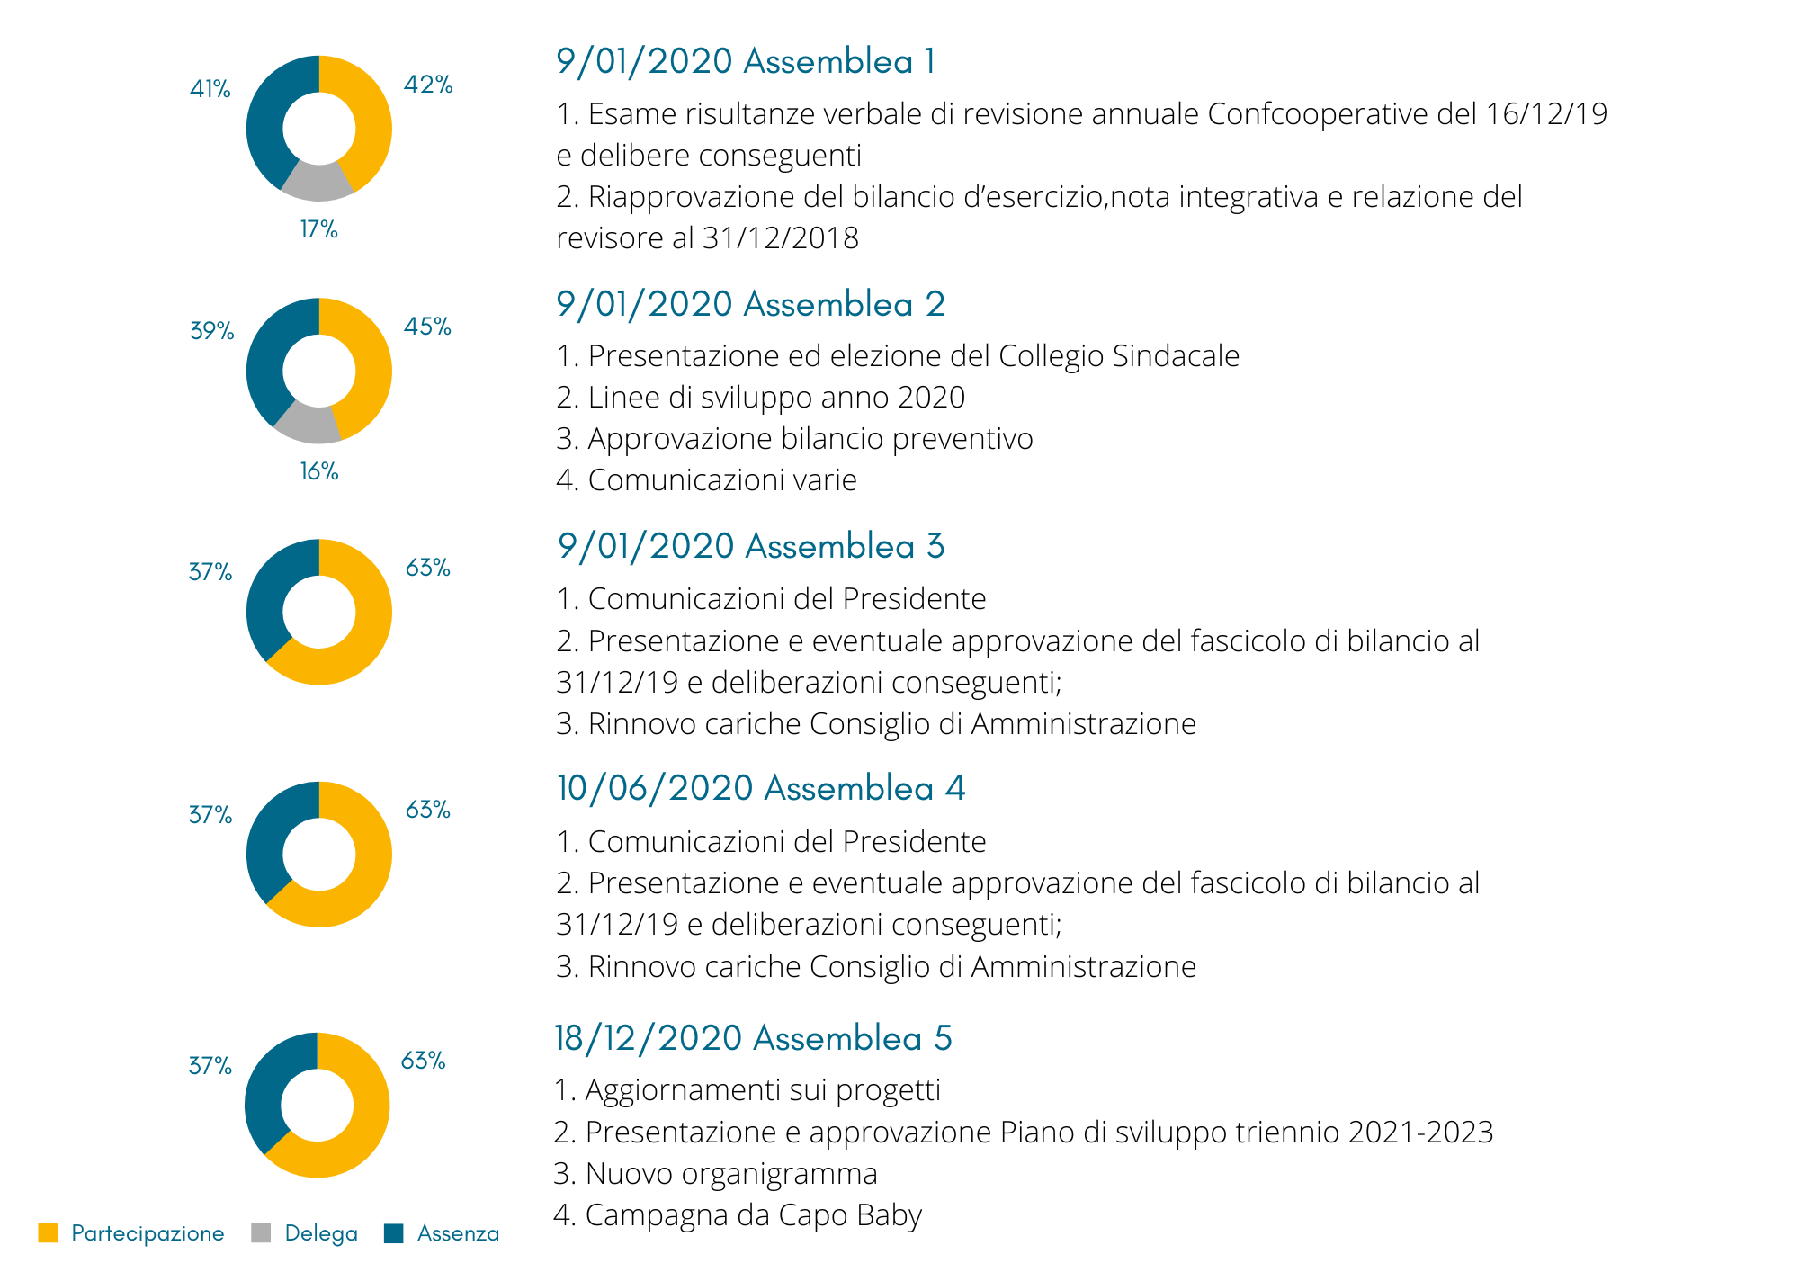

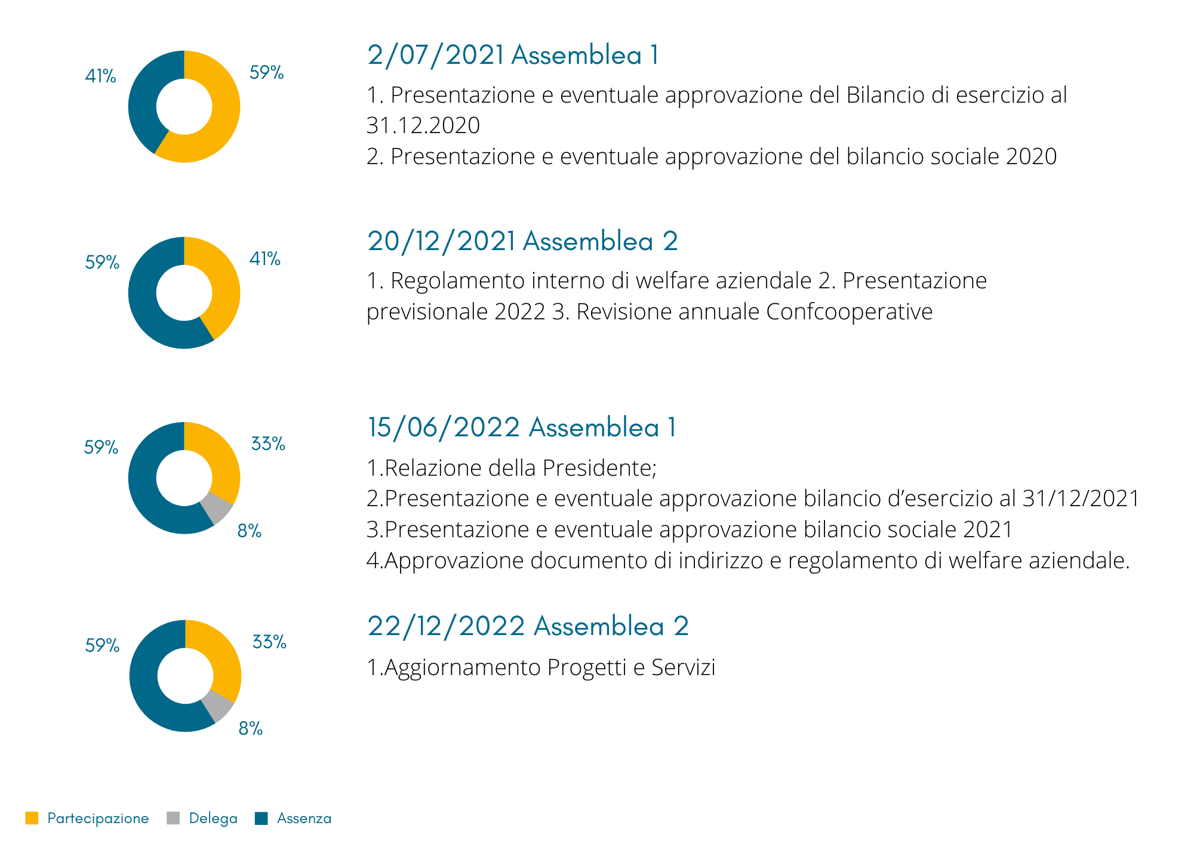

Collegamenti con altri enti del Terzo settore

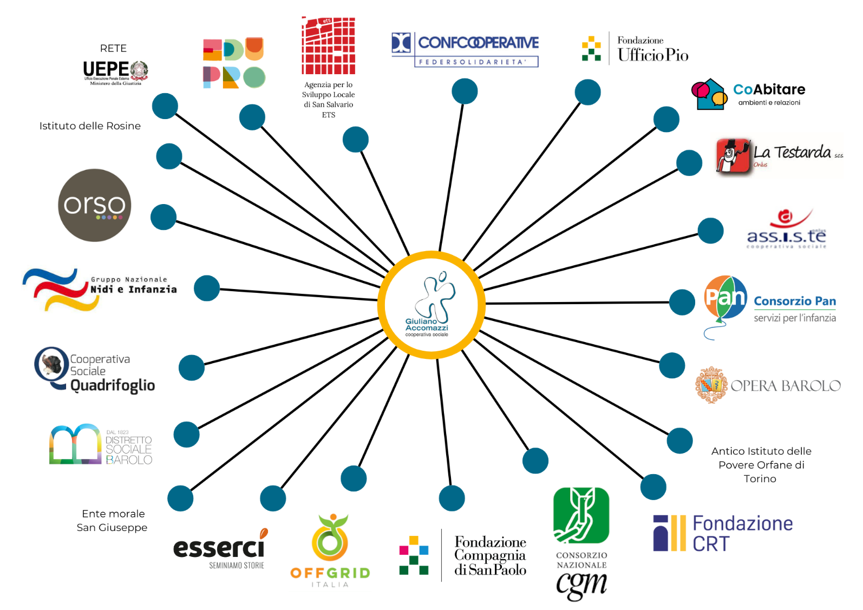

Mappatura dei principali stakeholder
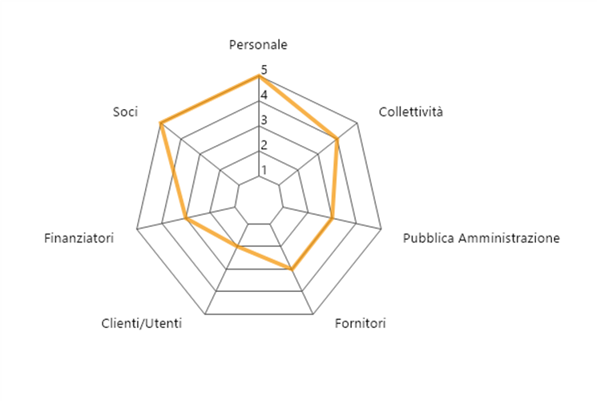

Tipologia Stakeholder | Modalità coinvolgimento | Intensità
Personale | Riunioni d'equipe in seno ad ogni singolo servizio per la gestione delle attività . Il personale è coinvolto nella valutazione del proprio lavoro, nella rilevazione della soddisfazione e del benessere interno. | 5 - Co-gestione
Soci | Costruzione delle strategie di sviluppo della cooperativa. | 5 - Co-gestione
Finanziatori | Sviluppo di soluzioni che possano mettere a sistema  il lavoro di connessione delle reti territoriali e la messa a terra di nuovi servizi di innovazione sociale. | 3 - Co-progettazione
Clienti/Utenti | Coinvolgimento dei clienti che fruiscono dei servizi per effettuare sondaggi e individuare nuovi bisogni e migliorare o sviluppare nuovi servizi. | 2 - Consultazione
Fornitori | Coinvolgimento in ricerca e sviluppo di nuove forniture maggiormente performanti rispetto al risultato necessario. | 3 - Co-progettazione
Pubblica Amministrazione | Dialogo e co-progettazione a livello locale, e  regionale per sviluppare  partnership e nuove progettualità. | 3 - Co-progettazione
Collettività | Azioni di sensibilizzazione, eventi, seminari nelle varie sedi territoriali su temi dell'educazione e dell'impresa sociale. | 4. Coproduzione

Tipologia di collaborazioni
Descrizione | Tipologia soggetto | Tipo di collaborazione | Forme di collaborazione
Reale Mutua Assicurazioni | Imprese commerciali | Convenzione | Fruizione di servizi di Asilo Nido nell'ambito del piano di welfare aziendale interno all'azienda
Agenzia Territoriale per la Casa Torino | Ente pubblico | Convenzione | Gestione asilo nido aziendale
Città di Torino | Ente pubblico | Convenzione | Gestione e accreditamento servizi, coprogrammazione, coprogettazione
Città di Piosasco | Ente pubblico | Convenzione | Gestione Asilo Nido, Centro Famiglia e Estate Bimbi
Città Druento | Ente pubblico | Convenzione | Gestione Asilo Nido, Centro Famiglia e Estate Bimbi
CISA 12 | Ente pubblico | Convenzione | Gestione servizio la Scuola e il Disagio dei Minori
CIDIS | Ente pubblico | Convenzione | Coprogettazione interventi PIPPI
Comune di Strambino | Ente pubblico | Convenzione | Gestione Asilo Nido
Coop. Esserci, Impresa Sociale CoAbitare, coop. | Altri enti senza scopo di lucro | altro | Associazione Temporanea d'impresa
Antico Istituto delle Povere Orfane di Torino | Altri enti senza scopo di lucro | Convenzione | Comodato d'uso
Opera Barolo | Altri enti senza scopo di lucro | Convenzione | Comodato d'uso
Ente morale San Giuseppe | Altri enti senza scopo di lucro | Convenzione | Gestione servizi
Co/Abitare | Impresa sociale | Altro | Interscambi economici e progettuali
Esserci s.c.s. | Cooperativa sociale | Altro | Contratto di Rete per gestione Piattaforma di welfare Territoriale
OFFGRID Italia | Altri enti senza scopo di lucro | Altro | Associazione Temporanea d'impresa
ASSISTE s.c.s. | Cooperativa sociale | Altro | Associazione Temporanea d'impresa
Coop. ORSO, Coop ESSERCI, Impresa sociale Coabitare | Altri enti senza scopo di lucro | Altro | Associazione Temporanea d'impresa
Coop. Testarda, Coop. Educazione Progetto, Coop. Quadrifoglio, CISA 12 | Altri enri senza scopo di lucro, pubblica amministrazione | Altro | Convenzione per la gestione del progetto Abitare
Istituto delle Rosine | Altri enti senza scopo di lucro | Altro | Affitto di ramo d'azienda
Ufficio Pio della Compagnia di San Paolo | Ente Strumentale della Compagnia di San Paolo | Altro | Gestione attività: Traguardi22
Compagnia d'Iniziative Sociali  Coop Animazione Valdocco  Coop EMMANUELE  Ufficio Pastorale Migranti  Gruppo Abele Onlus  Forcoop  Coop ETA BETA  Coop MIRAFIORI  Coop Esserci  A.M.M.I. Associazione Multietnica dei Mediatori Interculturali  coop SOCIALE ATYPICA  Associazione Me.Dia.Re  CISV SOLIDARIETA'  APS Cerchio degli uomini  Associazione Quore  Associazione Comunità Papa Giovanni XXIII  Acmos Aps  Coop Progetto Tenda | Altri enti senza scopo di lucro | Altro | Associazione temporanea d’impresa per la gestione di attività promosse da UIEPE per azioni di supporto alla giustizia di comunità per persone non detenute e sottoposte a misure enali alternative.
Compagnia di San Paolo | Fondazione bancaria | Altro | Monitoraggio e sviluppo di progettazione finanziata
Distretto sociale Barolo | Rete informale di 17 enti no profit | Altro | Rete di relazioni e scambio
Fondazione Cassa di Risparmio di Torino | Fondazione bancaria | Altro | Implementazione attività

Presenza sistema di rilevazioni di feedback
Nel corso dell’anno 2022 sono stati somministrati questionari di rilevazione della soddisfazione ai clienti , ai lavoratori ,ai committenti e ad alcuni stakeholder . Gli esiti delle rilevazioni vengono condivisi a vari livelli sia interni che esterni, con l’obiettivo di rilevare i feedback utili per garantire un livello sempre maggiore di qualità e per il miglioramento continuo dei servizi gestiti.
Nel mese di luglio 2022 la rilevazione si è concentrata sulle famiglie dei Nidi e servizi all’ infanzia,con lo scopo di sondare sia il gradimento relativo agli aspetti organizzativo/pedagogici che agli aspetti legati alla qualità delle strutture. Alle 32 famiglie del Nido d’Infanzia Collodi e alle 12 del micronido Giricoccole è stato sottoposto un questionario di soddisfazione del servizio, sempre più caratterizzato da una costante attenzione alla qualità e alle relazioni, compilato da 19 famiglie di Collodi e 12 di Giricoccole. Il questionario è formato da 16 domande chiuse più una aperta a commenti, suggerimenti, proposte delle famiglie. Il documento poteva essere anonimo o meno, a discrezione personale.
Nei nidi gestiti in Torino i questionari sono stati somministrati alle 65 famiglie iscritte ed hanno risposto in 20 presso il nido d’infanzia Postobello, in 11 presso il micronido Solletico e in 13 nel micronido Frugoletti .
Somministrati alle famiglie del Nido d’infanzia comunale Ravotin i questionari di soddisfazione del servizio: sono stati consegnati alle 41 famiglie iscritte e sono stati restituiti da 32 famiglie. Il questionario è formato da 20 domande , è stato somministrato inoltre un questionario di soddisfazione alle famiglie che hanno frequentato il Centro Estivo: hanno risposto in 26 ed era stato inviato alle 59 famiglie iscritte . Il questionario è formato da 10 domande chiuse più una aperta a commenti, suggerimenti, proposte delle famiglie.
Nelle Residenze dell’housing sociale sono stati somministrati in tutto 65 questionari: restituiti 39 questionari che sono stati compilati dagli ospiti nel Pensionato Rosa Govone e 13 restituiti dagli ospiti di Casa In Centro. il Form del questionario comprende il livello di soddisfazione e gradimento del servizio delle residenze della Cooperativa Giuliano Accomazzi., il questionario è anonimo in tutte le sue parti: eventuali commenti e/o suggerimenti sono particolarmente graditi al fine di garantire che il servizio sia sempre più caratterizzato da una costante attenzione alla qualità e alle relazioni.
Questionari di customer satisfaction sono stati sottoposti anche ad alcuni Enti Committenti del servizio di Comunità Alloggio , volti a sondare il grado di soddisfazione del Servizio Sociale inviante sia in riferimento alla gestione del servizio che per il rapporto con gli educatori referenti.
E’ stata realizzata l’analisi organizzativa interna della cooperativa,a cura della Fondazione Giacomo Brodolini, attraverso interviste a 9 responsabili e dirigenti della Cooperativa, individuati in maniera tale da coprire tutte le aree di attività, comprendendo sia i servizi erogati verso beneficiari esterni che le funzioni di staff interne.Inoltre sono stati intervistati 3 importanti stakeholder al fine di raccogliere elementi utili a comprendere l’immagine della cooperativa percepita all’esterno della stessa e raccogliere elementi di valutazione sulla “reputazione” della cooperativa nonché sulla strategia di comunicazione finora perseguita .
Predisposto infine un agile questionario ai 116 lavoratori (hanno risposto in 92) articolato in 28 item riferibili ai seguenti aspetti: il lavoro, l’organizzazione,le relazioni con i colleghi, i rapporti con il responsabile diretto, la soddisfazione e la crescita professionale, la vita cooperativa .
Commento ai dati
1.Analisi organizzativa a cura della Fondazione Giacomo Brodolini con questionari somministrati ai quadri e ad alcuni Stakeolder : in merito all'analisi della maturità digitale si è riscontrato un discreto livello di integrazione del digitale nella mission della cooperativa (punteggio ottenuto 14 su 17); per quanto riguarda l'organizzazione si rileva che la cooperativa si trova in un passaggio delicato, nella transizione, avvertita come necessaria, da un modello organizzativo basato sul ruolo centrale di alcuni membri "storici" ,sulla prevalenza di ruoli informali, verso un modello che invece sia incentrato sul decentramento delle prerogative decisionali.
Per quanto concerne i questionari somministrati ai lavoratori possiamo intanto segnalare come il dato della percentuale di compilazione sia senz’altro molto buono: hanno risposto 92 lavoratori su 116 potenzialmente interessati, con una percentuale quindi dell’80%, sicuramente positivo.In secondo luogo, occorre rilevare come le risposte siano ampiamente positive per tutti gli item: la somma di risposte che si collocano in un ambito di percezione positiva – la soma di “Abbastanza” più “Buono” – si colloca tra il valore minimo di 53,2% della voce “Penso che vi siano per me prospettive di crescita professionale in Cooperativa” ed il 99,4% della voce “I colleghi sono disponibili ad aiutarmi in caso di necessità”. Ben 17 item – su 28 – registrano una percentuale di “Abbastanza + Buono” superiore al 90% e 21 superiore all’80%.
All’estremo negativo, le risposte “Per Nulla” sono praticamente inesistenti o, in alcuni casi, con percentuali bassissime; solo in alcuni casi, item presentano percentuali di risposte “Poco” relativamente significative.
2. Questionari alle famiglie clienti dei servizi all'infanzia : in generale si rileva una buona soddisfazione riferita all'erogazione dei servizi, in modo particolare sull'accoglienza dei locali e cura degli spazi , sulla professionalità degli operatori e sull'adeguatezza dei progetti educativi realizzati . Non si evincono particolari criticità.
3. L’analisi di quanto riportato nei questionari di soddisfazione sottoposti nel 2022 ad alcuni Enti Committenti del servizio di Comunità Alloggio rileva un buon livello di soddisfazione dei Servizi invianti: valutazioni tutte positive in riferimento al rapporto tra le educatrici e le minori ospiti e la gestione del servizio residenziale.
4. Il rimando raccolto dagli ospiti dell’Housing sociale è in genere abbastanza buono sia per quanto riguarda l’adeguatezza e pulizia delle strutture, la gestione delle relazioni con i gestori e i rapporti di collaborazione tra i diversi ospiti .
- PERSONE CHE OPERANO PER L’ENTE

Tipologie, consistenza e composizione del personale (retribuito o volontario)

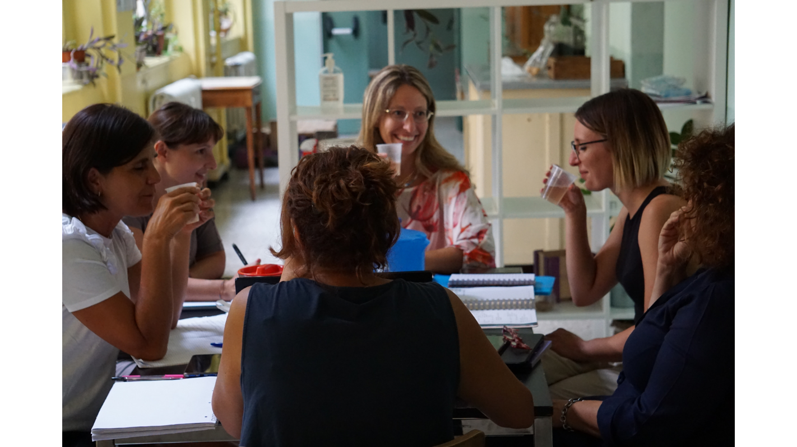
Le persone sono la vera grande risorsa della nostra impresa cooperativa sociale.
Il 72,12 % del valore della produzione è impiegato per la gestione di contratti di lavoro. Il 67,35 % del costo del peronale è a favore dei soci lavoratori.
Nelle slide che seguono si può rilevare la distribuzione della forza lavoro impiegata nell’anno con evidenze relative al genere, cessazioni, stabilizzazioni e caratteristiche del personale impiegato.
Nell’anno, diciassette contratti di lavoro sono stati stabilizzati (di questi il 70,5 % con età anagrafica sotto i 35 anni) con trasformazione a tempo indeterminato; il dato relativo alle nuove assunzioni tiene in se il personale assunto per sostituzioni temporanee di personale assente e il personale a tempo determinato per temporanea gestione di servizi.
La forza lavoro presente al 31 dicembre 2022 è formata per il 42,3 % da lavoratrici e lavoratori con età anagrafica sotto i 35 anni.
L’impresa mantiene percentuale predominante di lavoratrici di genere femminile (95%) rispetto al totale dei lavoratori.
Nell’anno hanno gravitato nell’impresa 47 persone che hanno svolto tirocini, di queste per il 29% si è trattato di tirocini curriculari.
I tirocini di avvio al lavoro, extracurriculari sono stati 33 di cui l’84% composto da soggetti in situazione di svantaggio sociale e per il 16% da persone con disabilità fisica e/o sensoriale e persone detenute e in misure alternative.
Tutto il personale in forza è contrattualizzato ai sensi del CCNL Cooperative Sociali.

Hanno inoltre prestato attività 6 giovani in servizio civile e 15 collaboratori

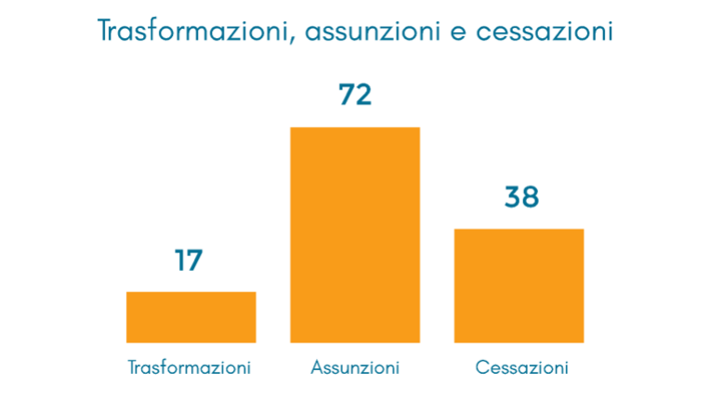
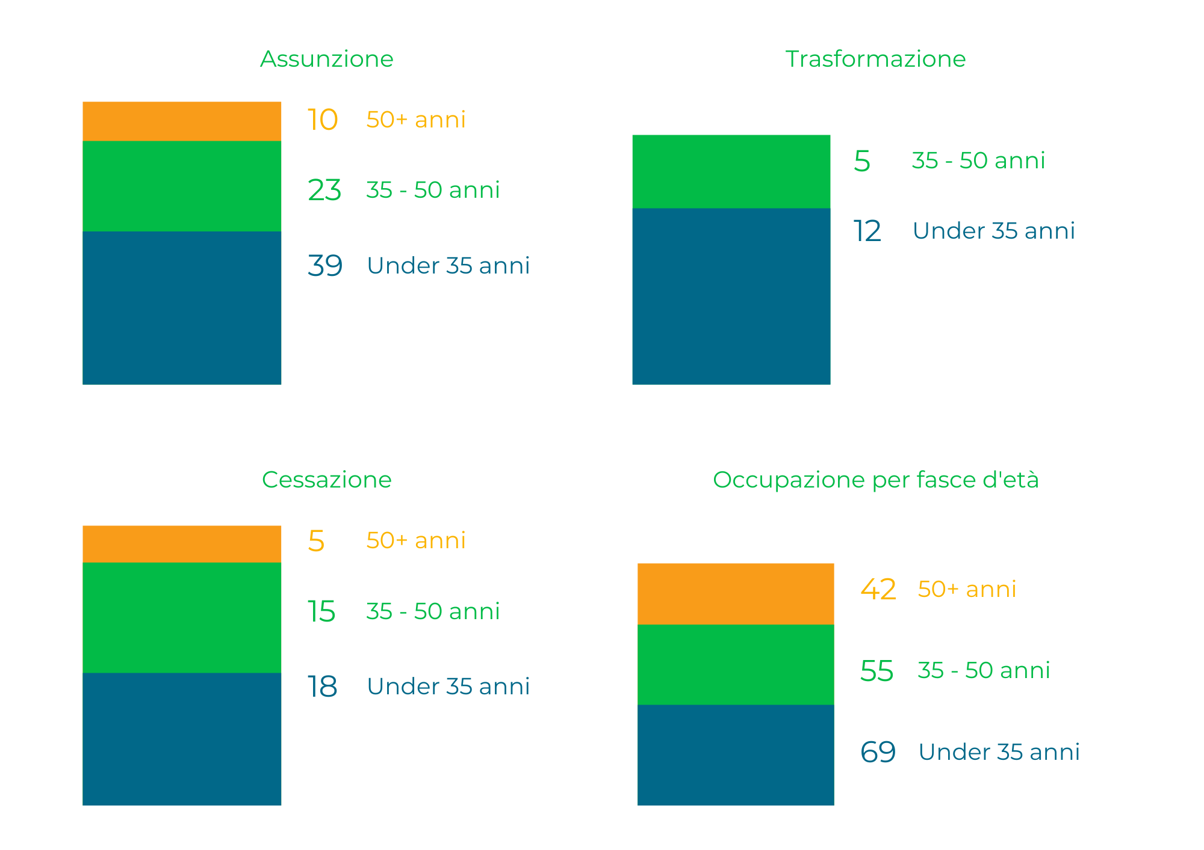

Composizione del personale

Di seguito la composizione del personale occupato per mansioni assegnate e per fasce d’età e anzianità di servizio.
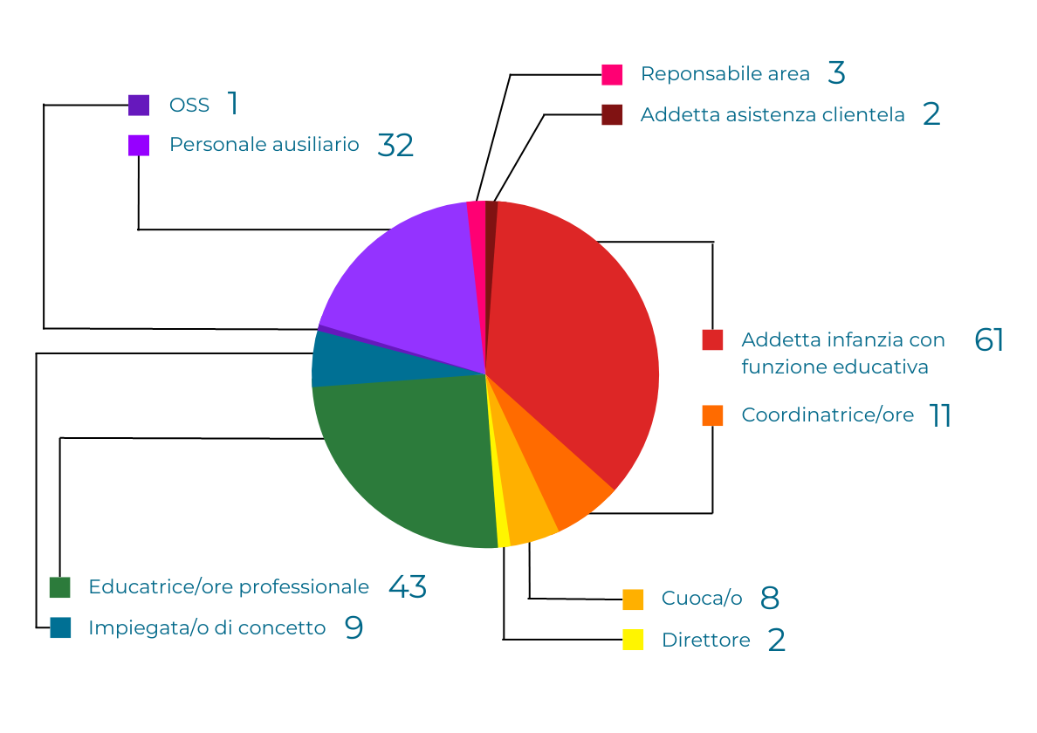

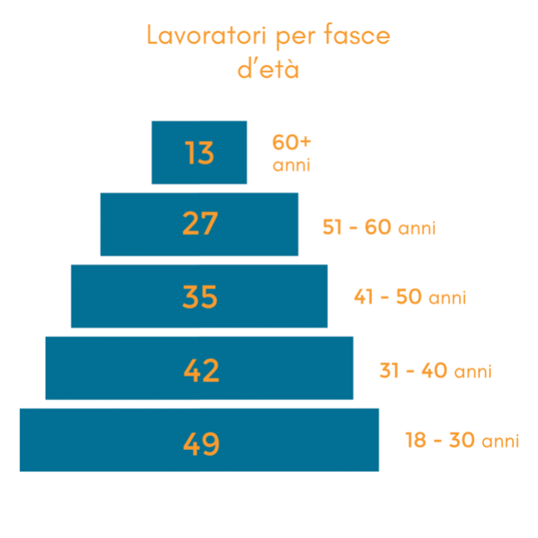
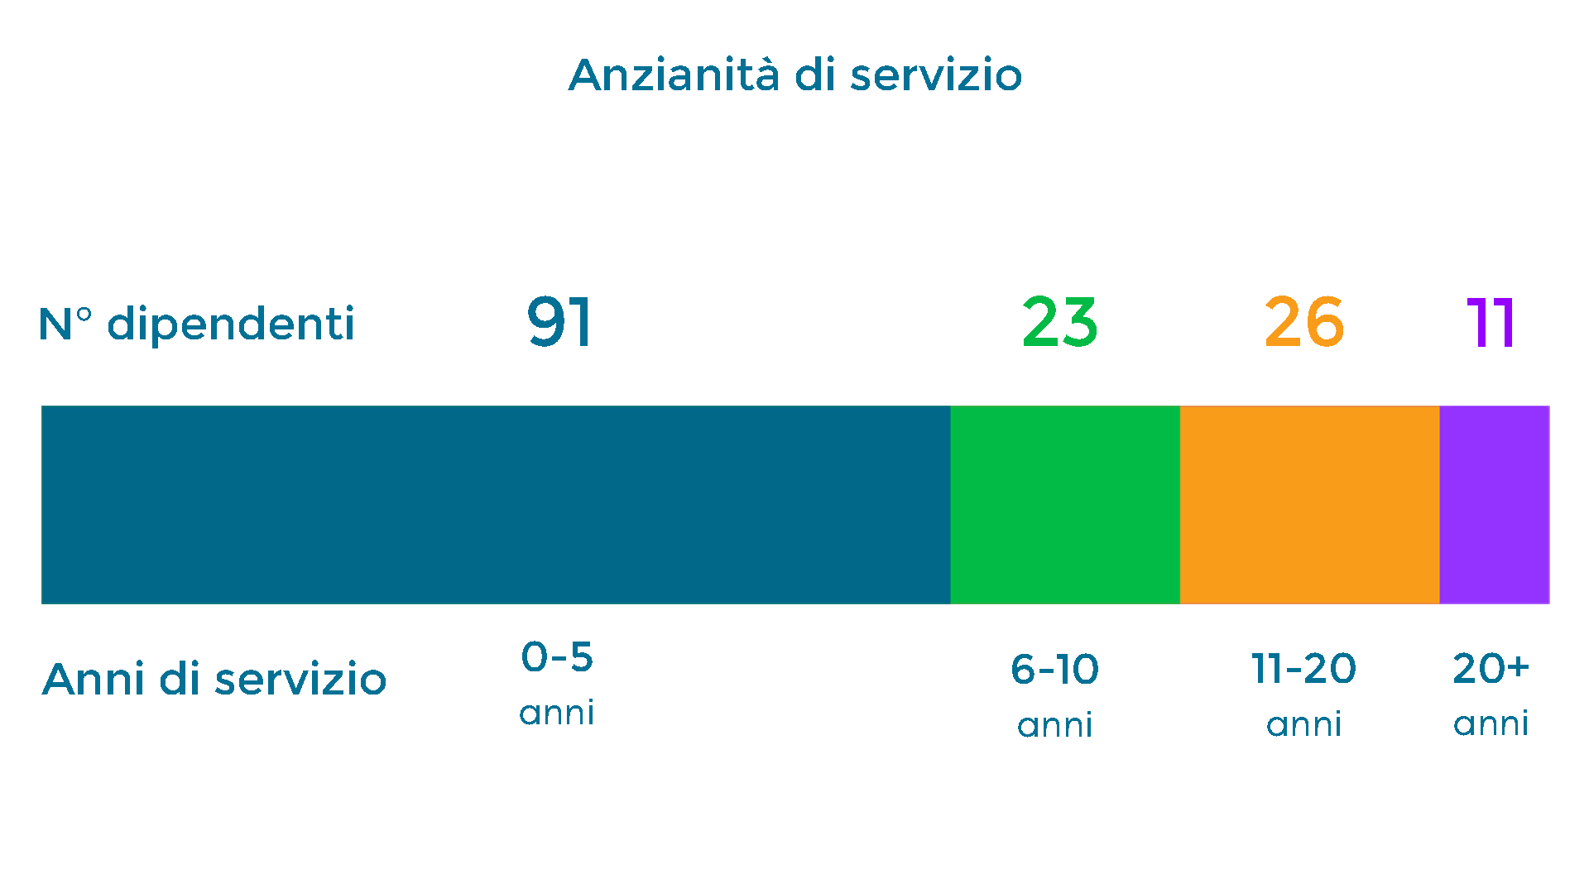
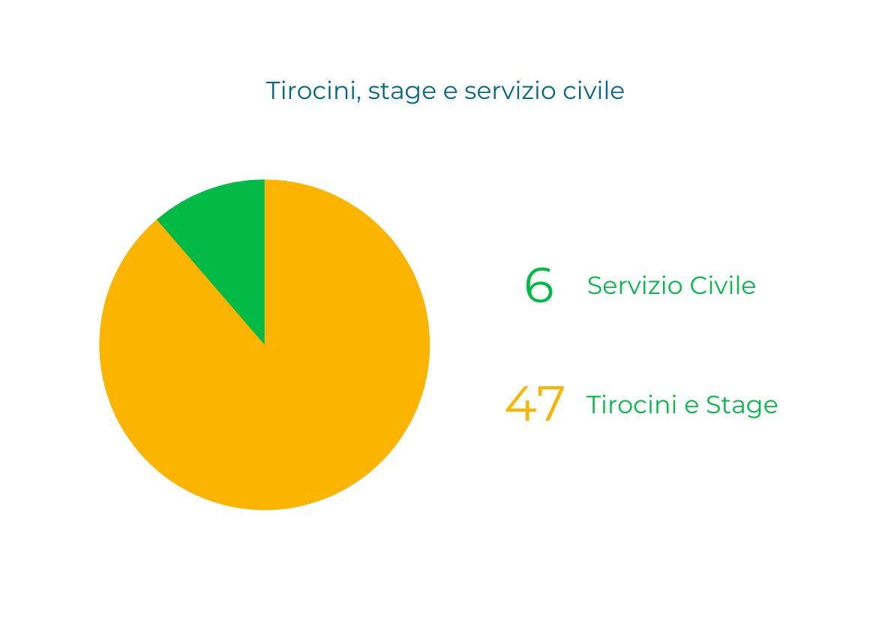
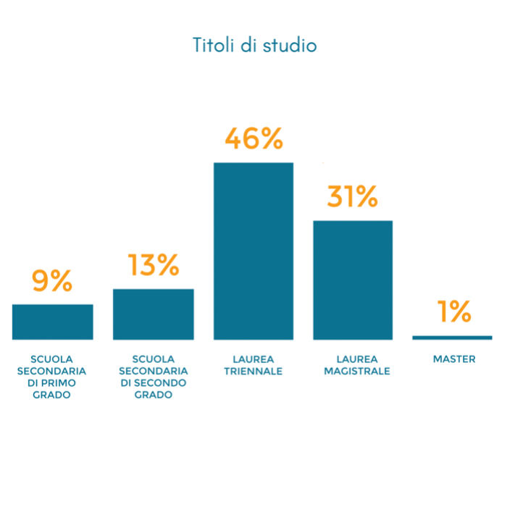
Tipologia lavoratori e tirocini extracurriculari con svantaggio certificato e non
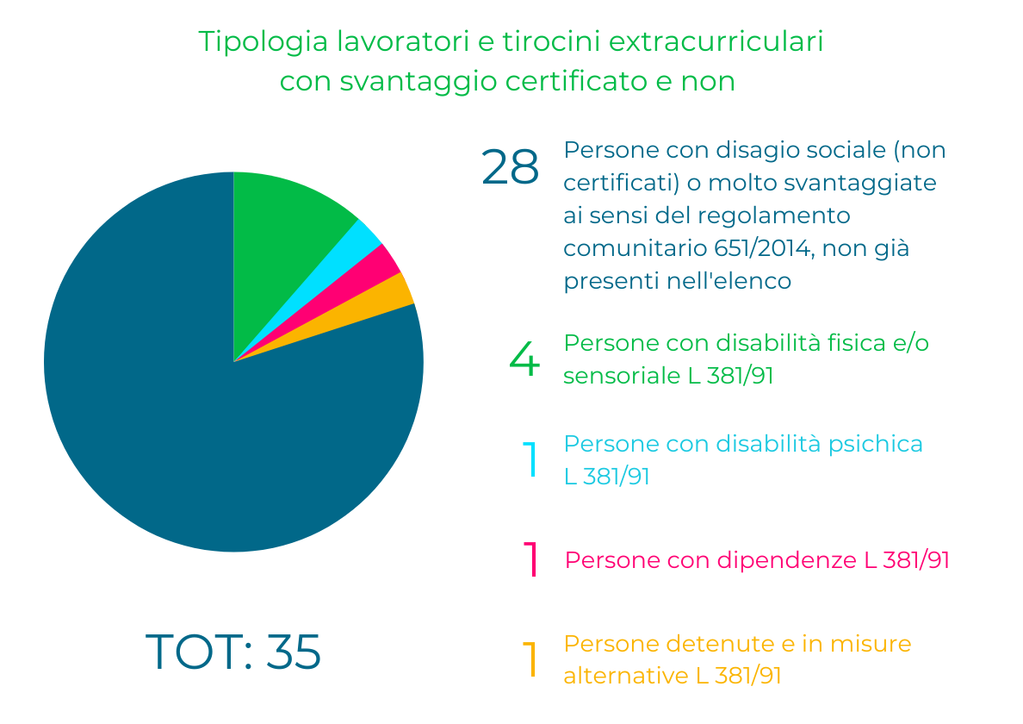
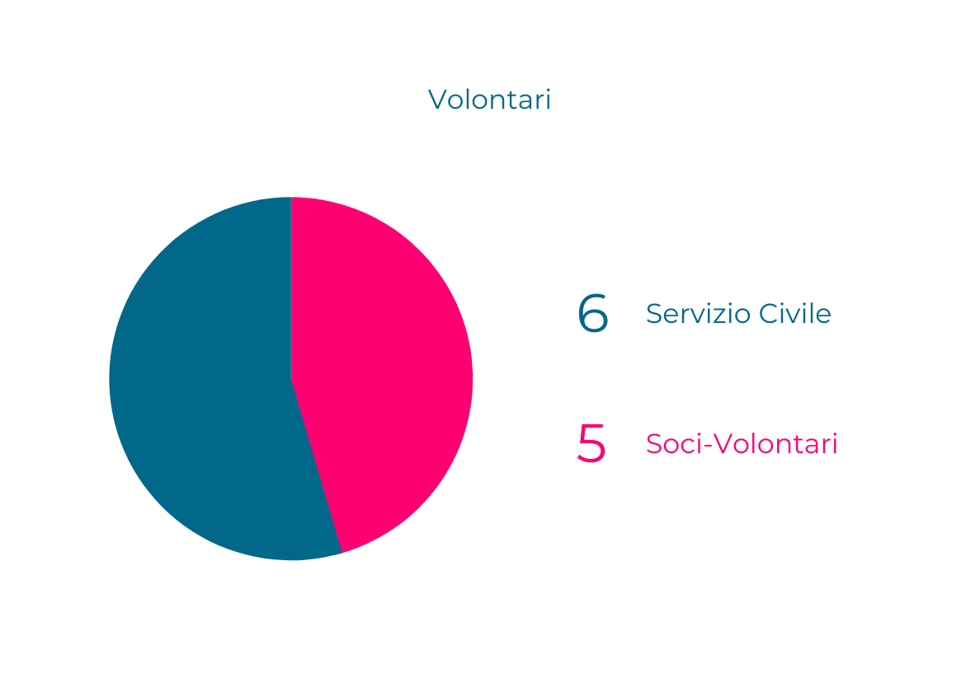

Attività di formazione e valorizzazione realizzate

Formazione professionale
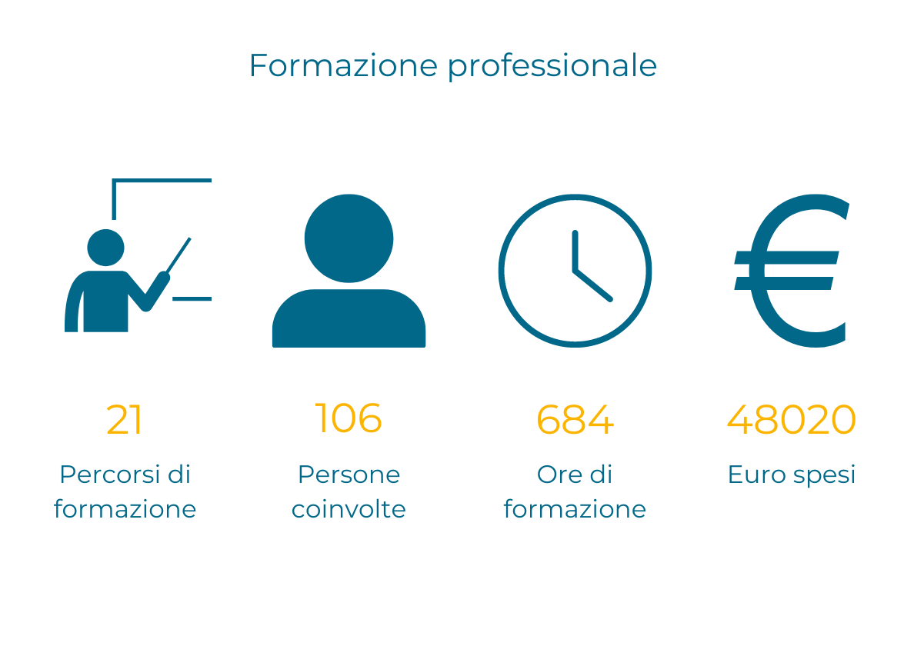
 | SEMINARIO/WEBINAR | DATA | A CURA DI | N. PERSONE | ORE | COSTO
1 | Il ruolo dell’educatore: tra rigore metodologico e intenzionalità educativa | da febbraio a maggio 22 | coop La Cooccinella | 40 | 17 | 13600
2 | Pedagogia povera e della meraviglia | 26/02/2022 | Antonio Catalano Con i Bambini Binaria | 1 | 4 | 80
3 | Una cornice inclusiva per il nido e la scuola dell'infanzia | 26/04/2022 | Università di Milano-Bicocca, per Città di Torino-servizi educativi | 2 | 2 | 80
4 | Coding e robotica: laboratori con Cubetto per 3-6 anni | 30/04/2022 | Coop. Stripes-Milano | 8 | 8 | 1280
5 | Educazione al genere nei servizi 06 | 07/06/2022 | Cgm | 3 | 6 | 360
6 | Geografia di una Comunità educante. Sistema integrato 0/6 fattore di coesione sociale | 17/09/2022 | Gruppo Nidi | 3 | 13,5 | 810
7 | Attraversare i confini "I bambini esplorano il territorio e il mondo che li circonda" | 15/11/2022 | Pan | 3 | 1,5 | 90
8 | Per un'educazione aperta il fuori, le famiglie, la comunità | 28/11/2022 | Dipartimento Scienze Umane per la formazione Bicocca | 1 | 2 | 40
9 | Che cosa succede quando leggiamo | 05/12/2022 | Coop Archilabò | 3 | 2 | 120
10 | Gli albi illustrati, progetto Leggimi Prima di Irene Greco | 12-19 ottobre 2022 | Alfonso Cuccurulo | 1 | 6 | 120
11 | Fuori è dentro. Fare esperienza della comunità educante in outdoor | 23- 24 settembre 2022 | Cgm | 2 | 12 | 480
12 | percorso formativo 'Applying Safe Behaviours', promosso da S.O.S. Villaggio dei Bambini - ‘Promuovere la partecipazione dei minorenni all’esercizio dei loro diritti attraverso le segnalazioni ad autorità pubbliche. Una formazione interdisciplinare e intergenerazionale | 18/11/2022 | Università degli Studi di Torino. | 2 | 16 | 640
13 | Youth conference sul tema delle transizioni + spettacolo teatrale “ipotesi per un'isola sconosciuta” | 22/05/2022 | Comune di Torino (Casa dell'Affidamento e Sperimentazione Nazionale Care Leavers) | 3 | 6 | 360
14 | Marzo 2022 -Autoformazione 2022- tema: Autonomia; partecipanti: equipe CER e Giovani Adulti | 12/03/2022 | G.Accomazzi scs | 11 | 44 | 9680
15 | All’interno del Coordinamento mamma bambino si svolgono appuntamenti di formazione, nell’anno 2022: il servizio Bamby, funzionamento e focus su abuso e maltrattamento sui minori- relatore Primario del Regina Margherita; a giugno- I centri Anti violenza in Torino focus sulle donne vittime di violenza |  | Coordinamento mamma bambino | 1 | 4 | 80
16 | Io sono io – educazione al genere con ragazzi e adolescenti- Formazione dedicata alla sensibilizzazione e alla conoscenza del tema del gender in riferimento alla fascia d’età pre e adolescenziale- | 28/06/2022 | Centro Bolognese di Terapia Familiare | 1 | 2 | 40
17 | Studio di fattibilità per piattaforma di monitoraggio- Distretto Barolo-Socialtechno | 12-13 maggio/ 19-20 maggio/ 9-10 giugno/ 22 giugno | Distretto Barolo | 3 | 132 | 7920
18 | STORYTELLING/ “come raccontare e raccontarsi”- Distretto Barolo | 5/05/22,25/05/2022,9/11/2022 | Distretto Barolo | 3 | 36 | 2160
19 | Progetto Sostegno Orfani Speciali. | 9,10,11/06/2022 e 6,7/09/2022 | I Diritti di Emma | 2 | 56 | 2240
20 | Percorso di riqualifica OSS |  | Inforcoop | 1
 |  |  |  | 90 | 364 | 39820
Formazione salute e sicurezza:
Ore totali | Tema formativo | N. partecipanti | Ore formazione pro-capite | Obbligatoria/non obbligatoria | Costi sostenuti
320 | Antincendio rischio elevato | 16 | 16 (+4 esame c/o Vigili del Fuoco) | Obbligatoria | 8.200,00

Tipologie contrattuali e flessibilità:
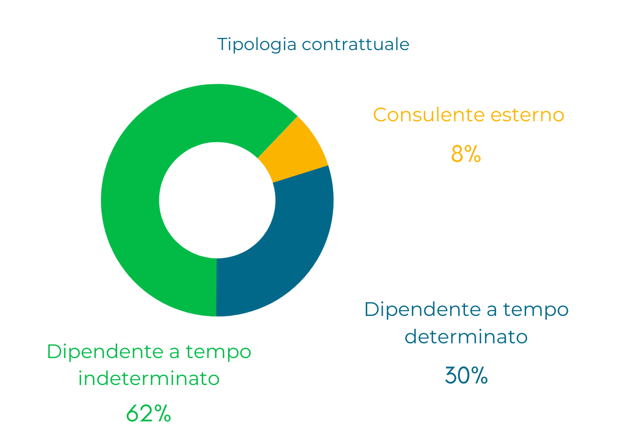
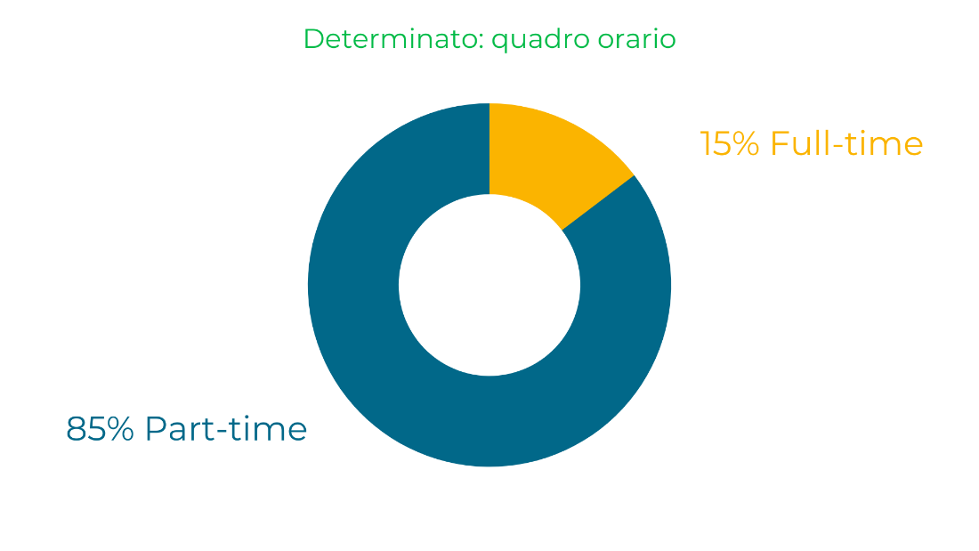

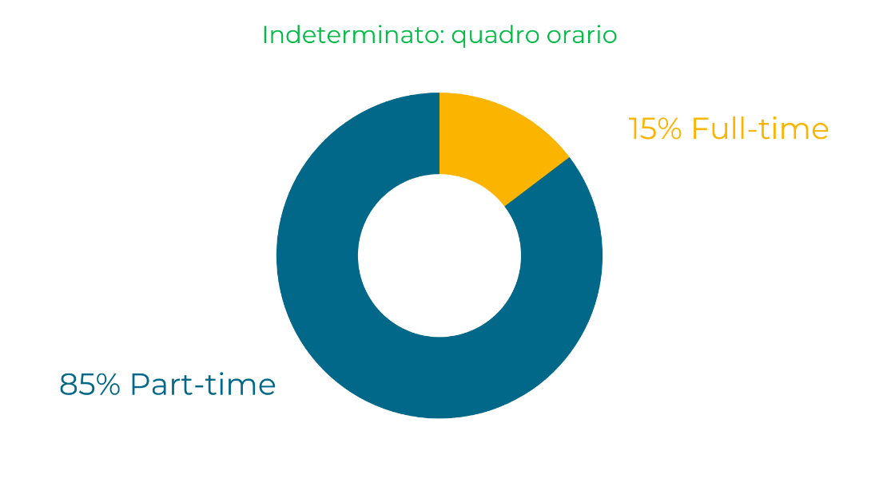

Natura delle attività svolte dai volontari
Il 2022 ha visto terminare il servizio dei volontari in servizio civile che avevano iniziato nel 2021, anno che è stato particolarmente complesso a causa dell’alternarsi dei periodi di chiusura e apertura delle attività in relazione alla pandemia.
La selezione dei volontari successivi è iniziata nel mese di febbraio, con la pubblicazione del bando da parte del Ministero. Le selezioni sono avvenute nel mese di marzo e l’entrata in servizio dei sei volontari selezionati è avvenuta a giugno.
Nel corso delle prime settimane si sono verificate le rinunce a catena di quattro dei sei volontari selezionati, uno dei quali è stato successivamente rimpiazzato da una volontaria trasferitasi da Bari, città in cui aveva già iniziato il proprio percorso a giugno.
Al mese di dicembre, pertanto, risultavano operative una volontaria presso il centro diurno Makecentro, una presso il nido di Ravotìn di Druento e una presso il nido Giricoccole di Piossasco.
Ci si è interrogati in più occasioni sulle ragioni delle rinunce - peraltro sempre più frequenti negli ultimi tre-quattro anni:
- tempi lunghi fra la pubblicazione del bando di selezione e l’entrata in servizio effettiva—> i ragazzi nel frattempo possono cambiare idea, decidere di proseguire gli studi, reperire un’attività lavorativa;
- propensione all’assunzione di impegni “sociali” in calo (riscontrabile peraltro anche nella difficoltà di reperimento di nuove figure educative);
- compenso mensile ritenuto scarsamente appetibile in relazione al tipo di impegno richiesto;
- conseguente ricerca costante di un’attività lavorativa più remunerativa

Struttura dei compensi, delle retribuzioni, delle indennità di carica e modalità e importi dei rimborsi ai volontari “emolumenti, compensi o corrispettivi a qualsiasi titolo attribuiti ai componenti degli organi di amministrazione e controllo, ai dirigenti nonché agli associati”

Nel triennio attualmente in carica, il Consiglio di Amministrazione ha gestito in forma volontaristica l’attività di amministrazione della società, supportata dagli staff di lavoro alle dipendenze dell’impresa.Tutto il personale è regolarmente inquadrato ai sensi del CCNL cooperative sociali. Lo staff di Direzione è inquadrato al livello massimo F2. Come deliberato dall’assemblea dei soci, all’organo di controllo, che coincide con il Collegio sindacale, è riconosciuto un importo lordo annuale di € 7000.

Rapporto tra retribuzione annua lorda massima e minima dei lavoratori dipendenti dell'ente
Il rapporto tra retribuzione lorda minima e lorda massima dei lavoratori dipendenti dell’ente è stato di 1 a 2,27 con retribuzione minima pari a € 23.140,00 massima pari a € 52.417,00

Sostegno al reddito e politiche di WELFARE aziendale

La cooperativa Giuliano Accomazzi negli ultimi anni ha investito in attività di sostegno alle lavoratrici e ai lavoratori e alle proprie famiglie, avviando diverse iniziative, per migliorare le condizioni di lavoro e il benessere personale.

Nell’anno 2022 il Consiglio di Amministrazione, ha voluto realizzare un concreto sostegno in materia di “welfare integrativo”, in continuità con il Progetto Wincoop realizzato nell’annualità precedente. E’stato pertanto realizzato il piano di Welfare Interno formalizzato insieme al Regolamento di Welfare Aziendale nell’assemblea dei soci del, che ha previsto l’erogazione sull’anno 2022 di un credito welfare a disposizione di ogni lavoratore con contratto di lavoro a tempo indeterminato. Sono stati previsti importi differenziati sulla base di determinate categorie omogenee, tenendo in considerazione la tipologia di rapporto di lavoro e il livello di inquadramento lavorativo in conformità con il regolamento approvato.

Mediante un borsellino dedicato, i lavoratori e le lavoratrici della Cooperativa hanno potuto spendere il proprio credito all’interno della piattaforma Torinowelfare.it/WelfareX®, scegliendo tra un ricco paniere di servizi, varie proposte di buoni acquisto e possibilità di rimborsi. Gli importi attribuiti sono stati usufruibili a partire da luglio 2022, con un termine di utilizzo fissato per il 31.12.2022. Di seguito si riportano alcuni dati significativi:

Welfare aziendale stanziato: € 20.780,27
Welfare aziendale erogato: € 18.971,00

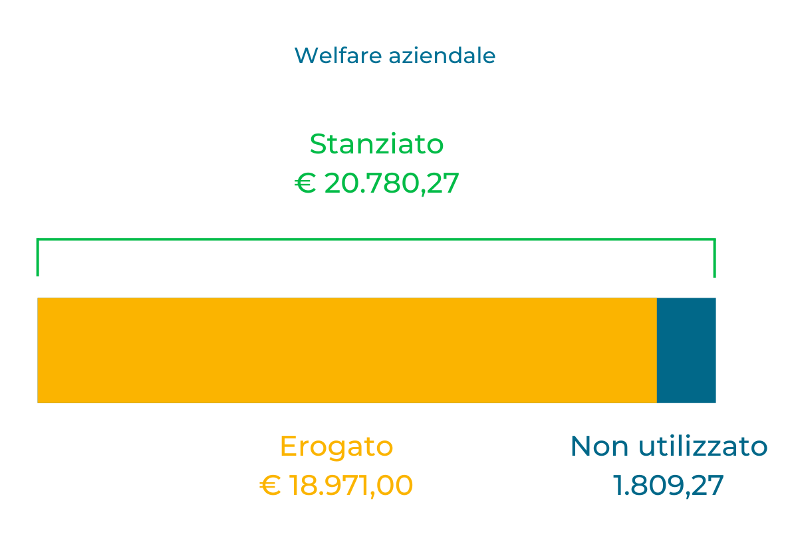

N° lavoratori coinvolti: 83 .
N° lavoratori che hanno usufruito del credito welfare: 73

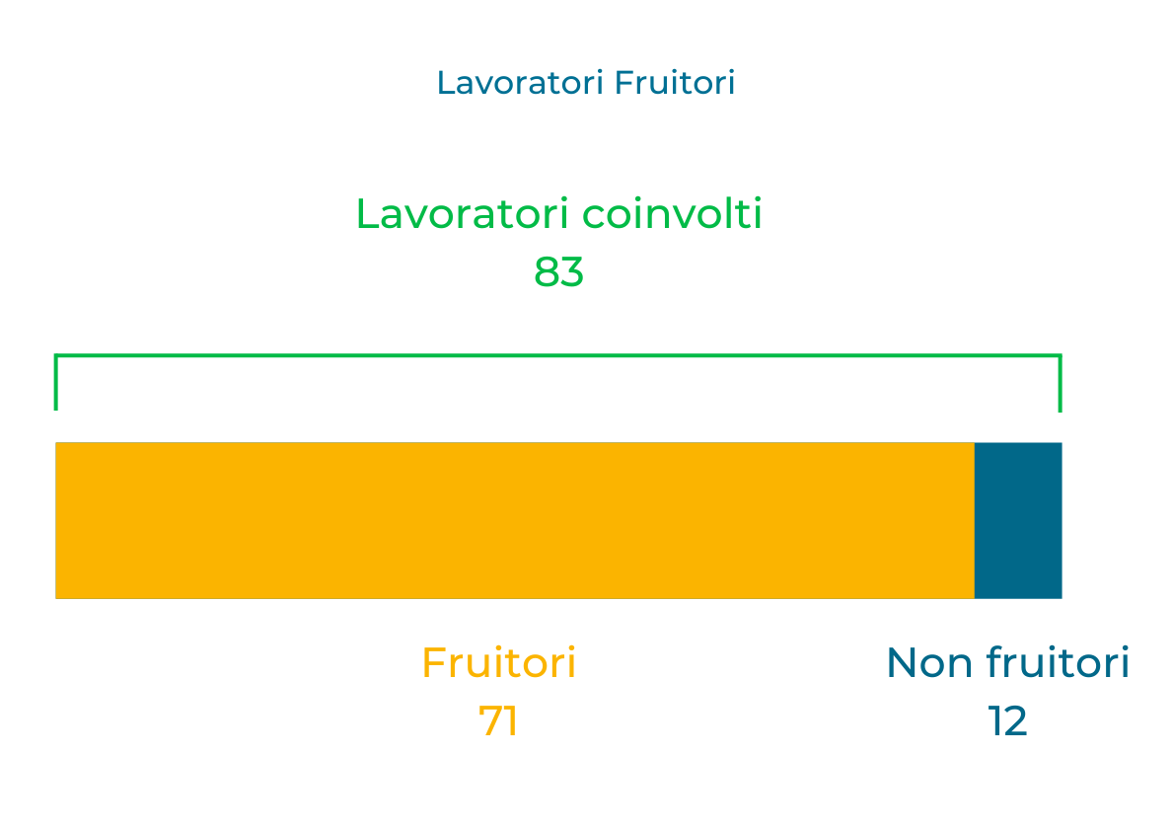

La disponibilità di spesa è stata molto apprezzata dai lavoratori ed è stata riconosciuta una cultura d’impresa fortemente cooperativa, evidenziata anche nella volontà di offrire un trattamento il più possibile diffuso e equilibrato tra i vari livelli di inquadramento.

Infine, ai sensi del CCNL cooperative sociali la cooperativa iscrive ogni suo lavoratore a tempo indeterminato ai servizi di assistenza sanitaria previsti dal contratto con la Società di Mutuo Soccorso promossa da Confcooperative “Cooperazione Salute” di cui si da conto nella tabella sottostante: (mutua integrativa)

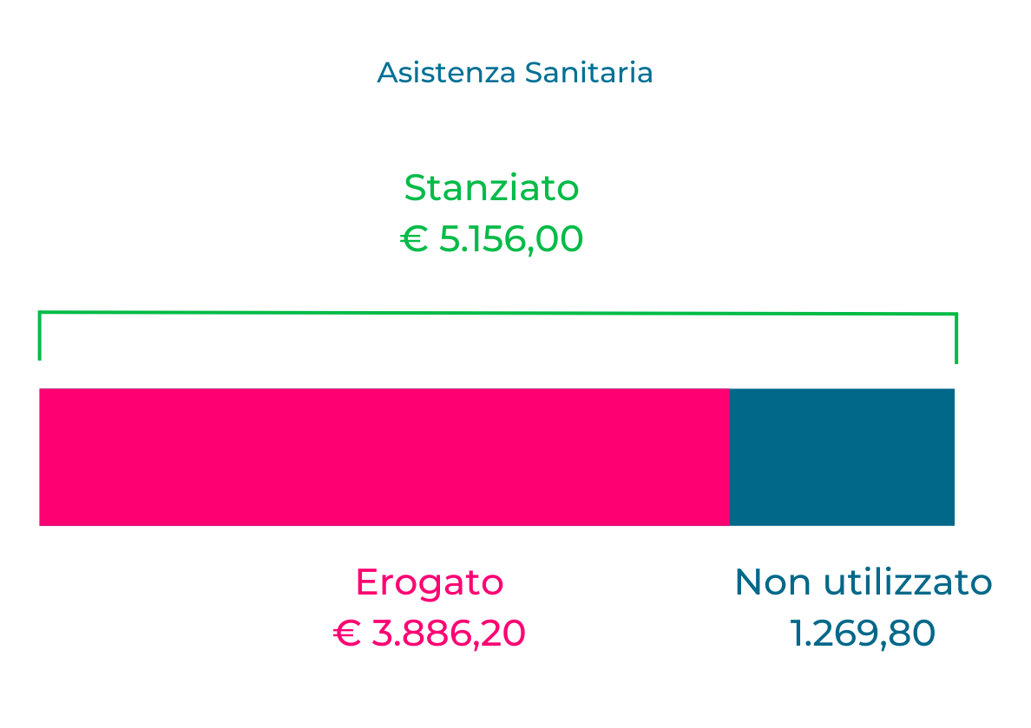
- OBIETTIVI E ATTIVITÀ

Dimensioni di valore e obiettivi di impatto
Sviluppo economico del territorio
L'impresa genera valore aggiunto economico promuovendo interventi a forte carattere preventivo rivolti a minori in difficoltà e le loro famiglie, donne sole con figli e giovani. Progetti che contrastano il conclamarsi di situazioni di fragilità temporanea, promuovendo benessere, integrazione e un risparmio importante di risorse per la comunità. I servizi di conciliazione sostengono le donne nel riuscire a trovare occupazioni stabili. La parte B della cooperativa, attraverso il progetto di economia circolare Da Capo e le residenze temporanee di abitare sociale, promuove l’inserimento di persone in condizione di fragilità, donne sole con figli in particolare. L’inserimento lavorativo rapprensenta un azione di concreta di sostegno dei beneficiari, aiutandoli nel loro percorso di rafforzamento dell’autostima e il raggiugimento della piena autonomia.
Nel corso del 2022 l’imprea ha avviato Prendi o Porta la Sporta, progetto di inclusione sociale che sostiene i nuclei in difficoltà attraverso la distribuzione di beni di prima necessità: alimentari, vestiario e prodotti farmaceutici. Prendi o Porta la Sporta ha coinvolto più di 200 persone.
Governance democratica ed inclusiva
Il Consiglio di Amministrazione in carica fino al maggio 2023 è composto per tre/quinti da donne e ha lavorato per una apertura alla governance e ai tavoli di coordinamento di giovani under 36 e di donne. Una giovane socia ( 28 anni) è stata segnalata ed è entrata nelll’organo di rappresentanza di Confcooperative Federsolidarietà Piemonte. Nello staff interno all’impresa, con ruoli di coordinamento, hanno fatto ingresso due giovani uomini under 30. Lo staff di coordinamento composto da 21 persone di cui 17 donne.
Partecipazione e inclusione dei lavoratori
Nel corso dell’anno l’impresa ha attivato un piano di welfare aziendale rivolto ai lavoratori soci e non. La direzione ha lavorato alla costruzione partecipata e condivisa di policy specifiche e di regolamenti interni. E’ stata stanziata la cifra di € 20.780,27, € 18.971 sono stati erogati a vantaggio di 71 fruitori.
Capacità di generare occupazione
La cooperativa ha mantenuto l’occupazione generata nel tempo, aumentando il numero di lavoratori e collaboratori coinvolti nell’arco dell’anno solare.
L'andamento dei lavoratori occupati nel triennio ha una inflessione positiva (si veda il grafico sottostante) dovuta ad una ripresa completa del lavoro ( dopo le chiusure pandemiche) e allo sviluppo di nuove opportunità.
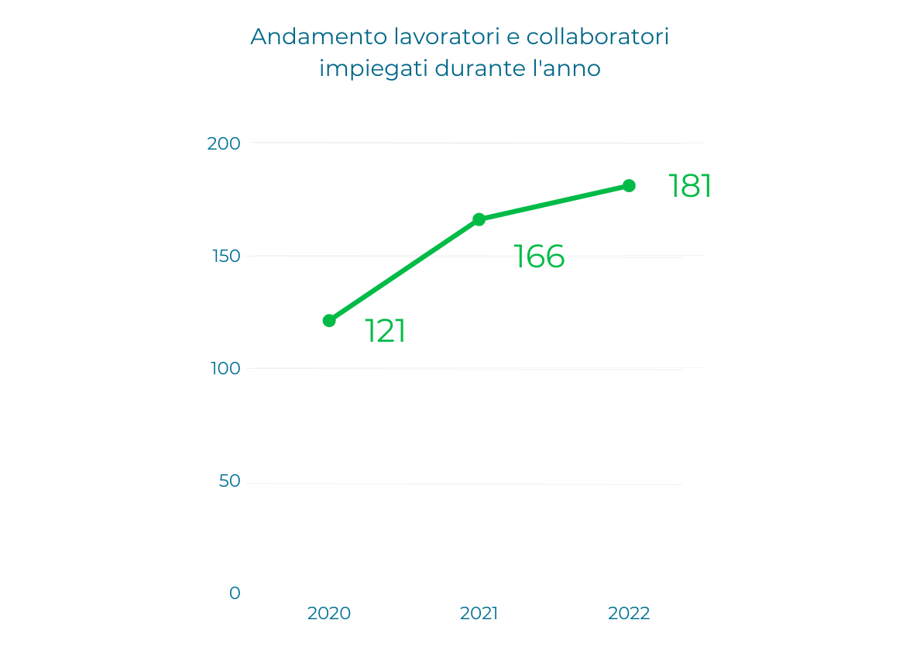

Il dato medio del personale impiegato ( evidenziato nella tabella sottostante) si differenzia dal dato precedente che comprende i contratti a termine attivati per la gestione di attività temporanee (per esempio centri estivi) e le sostituzioni di personale assente.
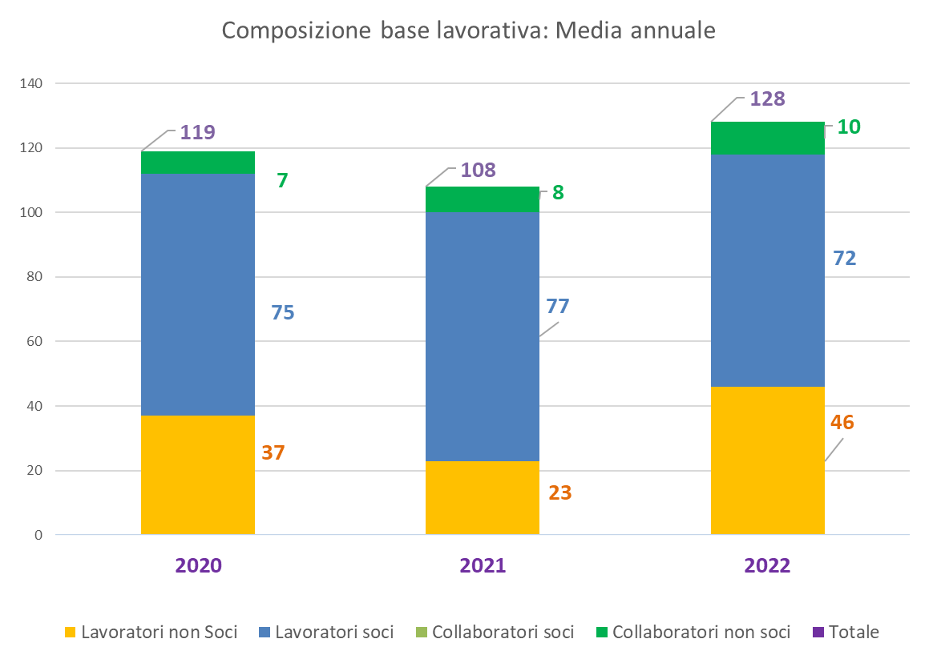
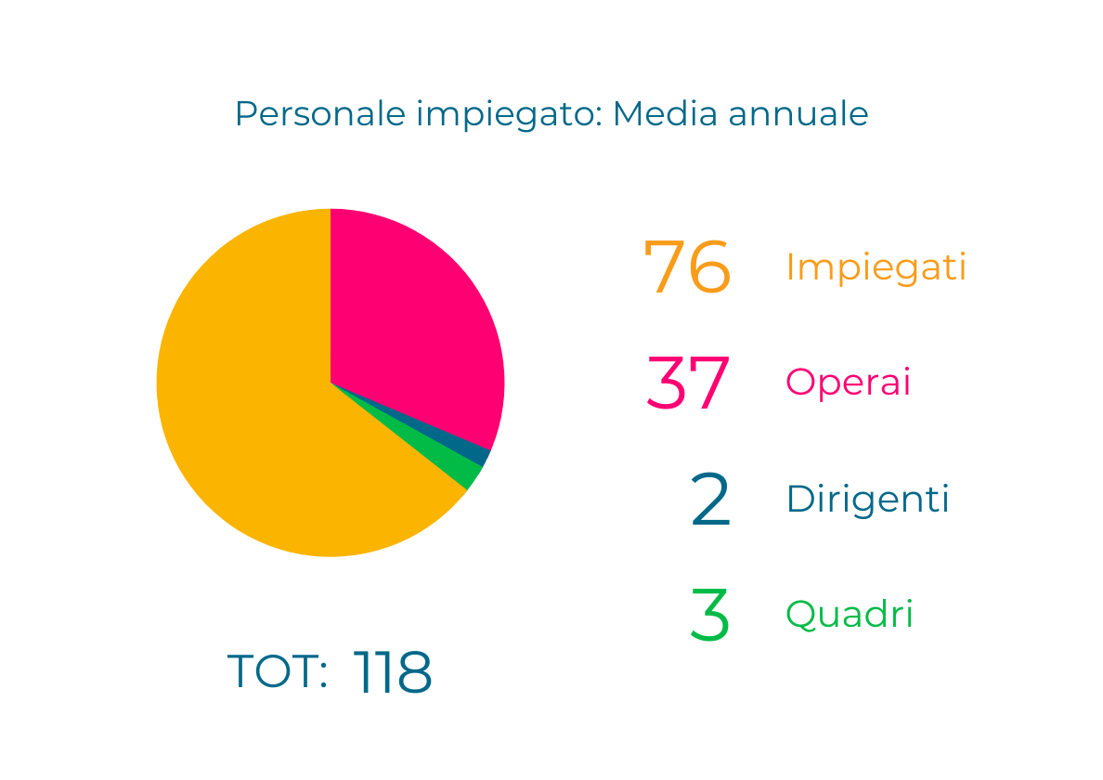

L’andamento si dimostra in crescita con un aumento del 15,25 % decisamente positivo se raffrontato ai dati della Città di Torino che danno l’occupazione in calo dal 65,4% del 2019 al 63% del 2020, poi cresciuta al 63,9% nel 2021ovvero con un aumento dello 0,9%.
Nell'anno per 17 lavoratori con contratto a tempo determinato, entrati per sostituzioni o picchi temporanei di lavoro, è stata proposta trasformazione del contratto a tempo indeterminato .
Qualità e accessibilità ai servizi, Accessibilità dell'offerta, Qualità ed efficacia dei servizi e Costruzione di un sistema di offerta integrato:
L'impresa ha sempre più operato dedicando sempre maggiore attenzione a rendere i prori servizi accessibili, inclusivi e non respingenti.
La partecipazione alle coprogettazioni pubblico/privato, gli accreditamenti, i convenzionamenti , la formazione e la partecipazione al sistema integrato infanzia della Città di Torino, sono esempi dell’impegno e della volontà politica dell’impresa nella direzione della gestione in qualità dei servizi.
La forte spinta inflattiva venutasia creare nell’anno con l’importante incremento dei costi della vita ha impegnato l’impresa nel lavoro di recupero e adeguamento economico dei contratti e in un attento lavoro di risparmio . L’attenzione si è concentrata a non scaricare sul diretto fruitore dei servizi i maggiori costi- prezzi al consumo aumentati mediamente nell’anno dell’8,1%.

Relazioni con la comunità e sviluppo territoriale, Attivazione di processi di community building e Aumento della partecipazione sociale
I servizi della cooperativa sono radicati nel contesto locale, attraverso il dialogo e lo scambio continuo con le risorse presenti generano benessere e impatti trasformativi; supportano le persone in condizione di fragilità. Ne sono un esempio:
- gli interventi di educativa di comunità realizzati suol territorio della Circoscrizione 1 della Città di Torino e sul territorio del Comune di San Maurizio, in cui gli interventi eductivi non sono focalizzati sul singolo beneficiario ma sulla comunità locale:
- I percorsi di autonomia rivolti a donne con figli che hanno l’obbietivo di reinserire le beneficarie nel contesto locale,
- I percorsi autonomia rivolti ai giovani adulti e care leavers che attraverso una accompagnamento multidimensionale (lavoro, casa ed epowermement) sostengono i giovani nel raggiungimento di una piena autonomia,
- Il progetto AlCentro, snodo della Rete Torino Solidale, che sostiene la comunità locale attraverso la distribuzione di beni di prima neccessità e che coinvole alcune beneficiarie nella gestione dello snodo,
- Le residenze temporanee Casa in Centro e Casa Govone che accolgono giovani che arrivano a Torino per motivi di studio. Sono strutture in osmosi con il contesto locale che sosengono i giovani nel loro percorso di autonomizzazione dalla famiglia di origine
Relazioni con la comunità e sviluppo territoriale, Sviluppo e promozione del territorio e Aumento della consistenza del tessuto urbano storico (% di edifici in ottimo o buono stato di conservazione sul totale degli edifici abitati costruiti prima del 1919)
G. Accomazzi ha in gestione in comodato dal 1990 lo stabile, di proprietà dell'Ente Morale Antico Istituto delle Povere Orfane, che ospitava l'Orfanotrofio Femminile di Torino. Si tratta di uno stabile di pregio del 1700, con il vincolo dei belle arti, che ospita la sede e diversi servizi. La manutenzione ordinaria dello stabile è a carico della cooperativa. Nello stabile sono presenti due servizi di Nido d’Infanzia, una mensa, un centro diurno minori, una comunità alloggio minori, una residenza di abitare sociale : tutti servizi contarget molto diversi che convivono e contribuiscono a generare reti di comunità e sviluppo produttivo del territorio.
Nello storico edificio di via delle Rosine, la cui edificazione risale al 1400, anch'esso vincolato, di proprietà dell'Istituto delle Rosine attraverso una cessione di ramo di azienda, G. Accomazzi ha in gestione la residenza Casa Govone revalentemente dedicata all’accoglienza di giovani studenti e lovoratori in trasferta.
Sviluppo imprenditoriale e di processi innovativi
I processi innovativi si sono focalizzati nel continuare il percorso di transizione digitale intrapreso negli anni precedenti, sia implementando nuovi strumenti digitali nella produzione dei dervizi sia formando i lavoratrori dell’impresa. Importante è stato l’investimento sul Progetto Rigenerazioni, sostenuto dal Bando Next generation You della Compagnia di San Paolo. Il progetto si è sviluppato secondo 3 direttrici integrate:
- Ridisegnare la struttura organizzativa: miglior funzionamento, maggiore diffusione delle responsabilità, potenziamento delle competenze attualmente presenti;
- Consolidamento digitale, per razionalizzare e velocizzare i processi produttivi;
- Migliorare il posizionamento dell’impresa e la sua capacità di intercettare nuovi bisogni e mercati, nella consapevolezza che chi intende integrare persone in condizione di fragilità deve contrastare la tendenza a essere considerato residuale dal mondo profit e non solo, se non vuole rischiare di venire meno alla sua mission.
Sviluppo imprenditoriale e di processi innovativi, Propensione imprenditoriale e Aumento dell'Incidenza dei lavoratori della conoscenza sull'occupazione (% di occupati con istruzione universitaria (Isced 5,6, 7 e 8) in professioni Scientifico-Tecnologiche (Isco 2-3) sul totale degli occupati):
Nell’anno l’occupazione del personale in possesso di istruzione universitaria è salito al 77%.
Conseguenze sulle politiche pubbliche, Rapporti con istituzioni pubbliche e Aumento e stabilizzazione dei processi di co-programmazione e co-progettazione:
Nell’anno l’impresa è stata impegnata in otto tavoli di coprogettazione che prevedono finanziamenti con fondi della Città di Torino, del PNRR o PON. L’esito del lavoro ha messo in attuazione i seguenti nuovi progetti:
- Costellazioni: progetto rivolto a Care Leavers che permette la sperimentazione di interventi in favore di giovani che al compimento della maggiore età, vivono fuori dalla famiglia di origine sulla base di un provvedimento dell'autorità giudiziaria – La cooperativa è entrata nella sperimentazione della città di Torino promossa dal Ministero del Lavoro e delle Politiche Sociali nell'ambito del Fondo Povertà.
- Al Centro: progetto di welfare di comunità, si colloca all’interno della Rete Torino Solidale. La coprogettazione rappresenta il proseguimento ed ampliamento della progettazione precedente di prendi e porta la sporta: oltre ad accogliere un numero costantemente crescente di beneficiari che si affacciano con la richiesta di sostegno per quanto riguarda i generi alimentari e di prima necessità, ampliamo il progetto di partenza, accogliendo e accompagnando le persone, sovente non in carico né intercettate dai servizi, con l’obiettivo di aiutarle a superare il momento critico, proponendo “circolarità” e “restituzione” , parole chiave della relazione. Si tratta di persone con difficoltà comuni quali il lavoro, l’abitare, la conciliazione figli e lavoro, le difficoltà relazionali e di coppia, senza contare la complessità dell’essere genitori (nelle diverse fasce di età dei figli); sono sia stranieri che italiani.
- Centro Relazioni e Famiglie Torino,
- Progetto giovani presso Aria Torino,
- Educativa di Strada a San Maurizio Canavese
- Progetto PIPPI presso il CIDIS di Orbassano

Inoltre la cooperativa è stata coinvolta in un tavolo di Coprogrammazione presso la città di Torino per l’attivazione e realizzazione di azioni e interventi rivolti ai giovani;
Sostenibilità ambientale, Attività di conservazione e tutela dell'ambiente e Aumento del conferimento dei rifiuti urbani in discarica (% di rifiuti urbani conferiti in discarica sul totale dei rifiuti urbani raccolti):
Le attività intraprese sulla sostenibilità ambientale anche quest’anno 2022 hanno coinvolto i processi di digitalizzazione, permettendo di continuare percorsi di sensibilizzazione al minor utilizzo di carta ( compresi toner stampanti) e plastica. Permane l’utilizzo di miscelatori e filtri per acqua potabile da acquedotto e ridotto l'uso di bottiglie , piatti e stoviglie di plastica. Nei servizi all'infanzia l'attenzione all'uso di materiali naturali, ai giusti tempi di ognuno, rappresentano un punto di partenza per un'educazione sostenibile e consapevole. In ultimo anche quest’anno le attività di riuso e di mercato circolare sperimentate nel negozio Da Capo che hanno come primo intento la creazione di un sistema di maggior sostenibilità ambientale.
Sostenibilità ambientale, Promozione di comportamenti responsabili da un punto di vista ambientale e Aumento del livello di soddisfazione per la situazione ambientale
Permangono azioni di sensibilizzazione su ospiti e lavoratori relativamente al tema della sostenibilità ambientale. Promuovere la sostenibilità ambientale ha significato per l’organizzazione implementare l’illuminazione attraverso led/risparmio energetico, sensibilizzare i lavoratori e gli ospiti delle strutture ad un comportamento eco/friendly sia attraverso la differenziazione dei rifiuti che l’utilizzo responsabile degli impianti di riscaldamento, oltre ad un utilizzo più attento della risorsa idrica. All’interno dei servizi all’infanzia la progettazione educativa è stata nuovamente caratterizzata dall’utilizzo dei materiali naturali, riciclati, cercando di escludere gli oggetti in plastica.
Sviluppo tecnologico, Utilizzo di ICT, Competenze ICT e Aumento dell'efficacia e dell'efficienza del sistema attraverso l'utilizzo di tecnologie:
La maturazione delle competenze digitali rappresenta un passaggio imprescindibile nei processi di sviluppo dell’organizzazione.
Una notevole e consistente accelerazione è stata effettuata durante l’evento pandemico a partire da marzo 2020. In particolare, durante il periodo di confinamento, ci si è resi conto come attraverso strumenti, strategie e soluzioni digitali si potesse cercare di recuperare almeno in parte alcuni aspetti, sebbene surrogati, sia della quotidianità che del contesto lavorativo.
All’inizio dell’anno 2022 l’impresa si è sottoposta ad un’ analisi della maturità digitale da parte di un ente terzo ( Fondazione Giacomo Brodolini) con l’obiettivo di effettuare un preciso assesment volto a valutare la situazione specifica relativa al digital transformation ai fini di individuare alcune strategie di implementazione.
L’analisi si è svolta secondo due modalità: dopo una prima fase di analisi desk, si è stabilito contatto per una prima compilazione con i referenti preposti dell’ente per una prima compilazione da remoto. Si è poi provveduto, laddove necessario ad un secondo momento di condivisione e finalizzazione della documentazione.
Le risultanze dell’analisi, dopo essere state condivise con il vertice strategico dell’organizzazione, sono state riportate all’interno della relazione finale dell’analisi organizzativa e sono servite per formulare obiettivi da inserire all’interno del piano di sviluppo e dei relativi allegati WBS, OBS, Gantt.
Attraverso il progetto Digital4ETS, Bando Voucher Digitali I4.0 della Camera di Commercio di Torino si è potuta realizzare nell’arco del 2022 anche una specifica consulenza digitale per l’adozione di strumenti a supporto della dematerializzazione, della gestione documentale condivisa, dell’archiviazione e della gestione dei flussi informativi interni ed esterni, abilitando nuovi e migliorati processi (il più possibile automatizzati), sistematizzando le metodologie di lavoro e migliorando la collaborazione e comunicazione in team.
Nell’anno è divenuta operativa la digitalizzazione del sistema infanzia con utilizzo di un’applicazione dedicata (Kindertapp/ Infonido) che ha permesso la gestione dei processi documentali e amministrativi necessari per il funzionamento dei servizi di Nido d’infanzia rendendo il sistema più efficace ed efficiente, favorendo l’accessibilità ai documenti da parte dei beneficiari, ottimizzando i processi di gestione amministrativa e la comunicazione con le famiglie che usufruiscono dei servizi all’infanzia . Le anagrafiche inserite nella piattaforma consentono inoltre una gestione dei dati sempre più puntuale, consentendo una rapida consultazione e la possibilità di comparare periodi di gestione diversi.
Digitalizzazione infanzia: 590 beneficiari inseriti nel sistema , n.5 processi digitalizzati (inserimento presenze giornaliere dei bambini,fatturazione,definizione contratti,comunicazione con famiglie, anagrafiche)
Investimenti in nuove tecnologie : Nel corso del 2022 è stato potenziato l’utilizzo delle App di Microsoft Office 365 on line : Microsoft Teams, Word, Excel, PowerPoint,Outlook ,Share Point , One Drive .

Output attività:
Nel corso del 2022 si assiste alla piena ripartena dei diversi cantieri della cooperativa, ritornando ai valorii prepandemici.
Si riportano di seguito i numeri di beneficiari presi in carico dalle diverse aree della cooperativa:
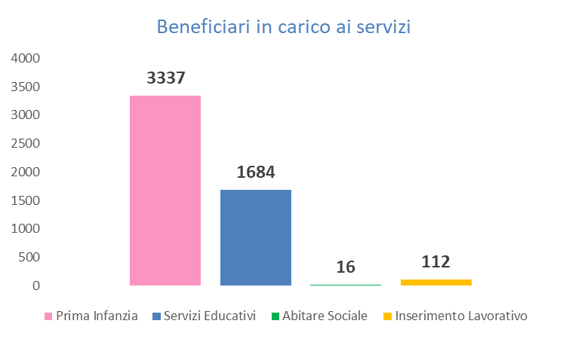

Tipologie beneficiari (cooperative sociali di Tipo A + Tipo B)
Casa di Agar
Giorni Di Frequenza: 365
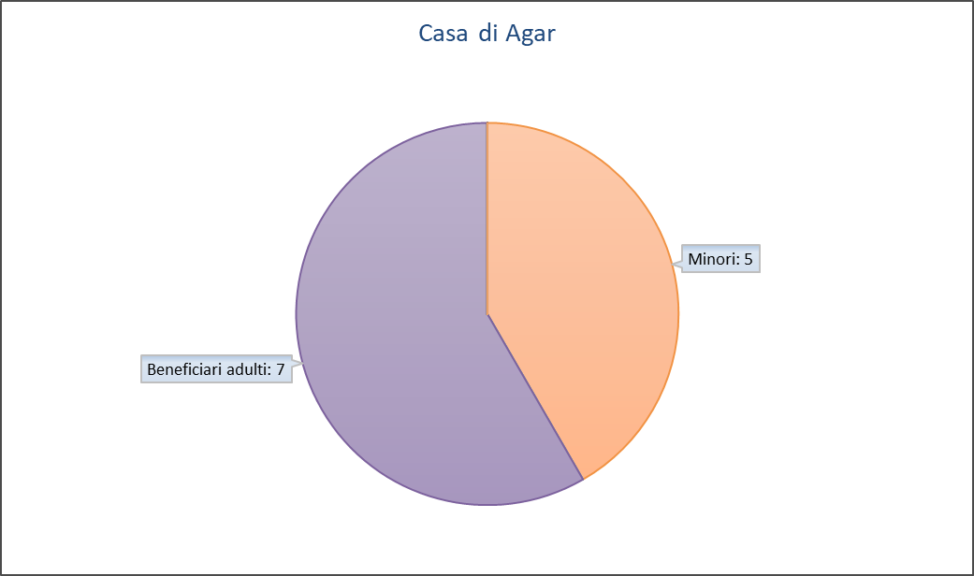

Tipologia attività interne al servizio: Casa di Agar è un gruppo appartamento che ospita nuclei composti da una mamma (anche gestante), con uno o più figli, per cui si richiede un sostegno alla genitorialità; il servizio è gestito dalla G. Accomazzi s.c.s dal 2015 ed è rivolto a nuclei in carico al Servizio sociale, nella maggior parte dei casi con presenza dell’Autorità Giudiziaria, per cui si richiede un percorso di accompagnamento all’autonomia ed un’acquisizione e/o miglioramento delle competenze genitoriali. La prospettiva in cui si inseriscono i vari interventi presuppone un’educazione partecipata. Ciascun nucleo è visto come portatore di una storia personale unica ed è coinvolto nell’elaborazione del progetto personalizzato.
I Nuclei ospitati sono cinque. Quattro di questi nuclei ospitati durante l’anno 2022 sono stati nuclei italiani, il quinto di nazionalità albanese. In totale sono stati accolti 7 minori di età compresa tra i 2 e i 13 anni.
Tre nuclei sono stati inseriti e tre nuclei sono stati dimessi durante l’anno 2022.
L’anno 2022 ha subìto ancora la parziale (soprattutto nella prima parte) influenza della pandemia Covid19, con le restrizioni note a tutti, soprattutto per gli ospiti di presidi socio-sanitari.
Per quanto riguarda “eventi” straordianari, “Casa di Agar” ha partecipato ai vari momenti proposti all’interno del Distretto Sociale “Barolo”, come ad esempio un concerto degli allievi del conservatorio che si sono esibiti nel cortile interno della Residenza “Housing Giulia”, nella rassegna musicale “MITO”, organizzata dalla città di Torino. Altro momento di partecipazione è stata la grande Parata dei Giardini di Aurora con l’inaugurazione del giardino della Magnolia, in cui uno dei minori ospiti di casa di Agar ha avuto un ruolo attivo partecipando come “attore” durante la parata, coinvolto nell’attività teatrale da “Spazio Bac”.
Durante questo anno si sono consolidate le collaborazioni già attive all’interno del Distretto Barolo, in particolar modo con il “Social Commuity Theatre Centre” che ha proposto ai nuclei ospiti in Casa di Agar corsi gratuiti di “gioco-danza” e teatro, “Housing Giulia” con cui la collaborazione sulla partecipazione ad eventi culturali e sul tema dell’”abitare” è sempre aperta , “Pastorale Migranti” che ha fornito ai nostri ospiti consulenze anche grazie al servizio del CAF aperto al suo interno, “scuola Cottolengo” che ha accolto un minore a titolo completamente gratuito, Fondazione “Operti” per consulenza abitativa.
Nel 2022 l’educatrice/coordinatrice di “Casa di Agar” ha partecipato al percorso formativo all’interno del Distretto Barolo sul tema dello “Storytelling” guidati dal “SCT Centre” e sullo studio di fattibilità per piattaforma di monitoraggio condotto da “Techsoup”.
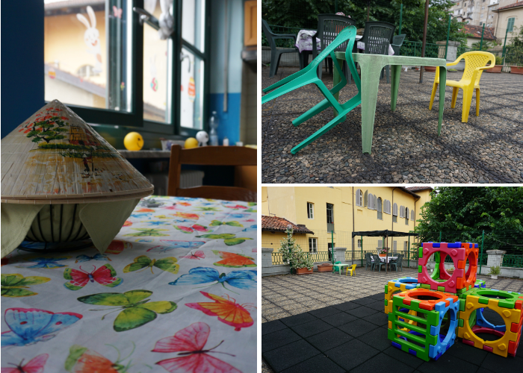
Autonomie Guidate genitore/bambino
Giorni Di Frequenza: 365

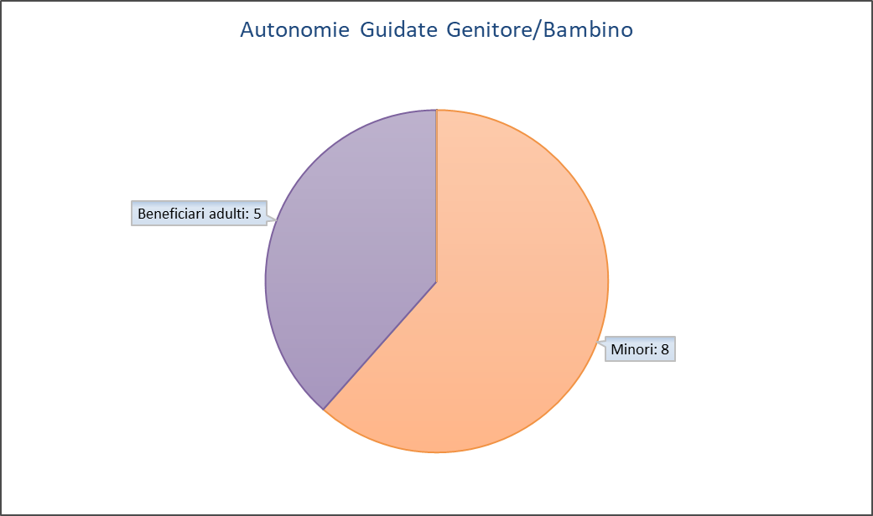
Tipologia attività interne al servizio: Gli Alloggi di Autonomia gestiti dalla G. Accomazzi s.c.s. dal 2015 possono ospitare nuclei composti da entrambi i genitori o monoparentali, con uno o più figli. Il nucleo può essere inserito negli alloggi di Autonomia guidata anche a seguito di un percorso in Comunità o Gruppo Appartamento genitore/bambino al fine di continuare il proprio iter di autonomia già intrapreso. L’inserimento avviene su invio dei Servizi Sociali Territoriali (talvolta anche con provvedimento dell’Autorità Giudiziaria) con l’obiettivo di supportare la genitorialità e accompagnare il nucleo alla totale autonomia. La prospettiva in cui si inseriscono i vari interventi, presuppone un’educazione partecipata, con l’elaborazione di progetti personalizzati.
Beneficiari:
Totali nuclei ospitati: cinque – Nuclei inseriti nel 2022: uno – Nuclei dimessi nel 2022: due.
I due nuclei dimessi sono andati in casa privata sostenuti da parenti/compagni.
Totale nuclei monoparentali (mamma): cinque.
Nuclei italiani: 4 – Nazionalità del quinto nucleo: nigeriana.
Tre dei cinque nuclei ospitati sono stati dimessi da “Casa di Agar”.
Quattro dei cinque nuclei sono state donne vittime di violenza intrafamiliare.
Tre dei cinque nuclei sono state donne con un passato (da minorenni) di “istituzionalizzazione”.
Il lavoro delle educatrici all’interno dei progetti di autonomia genitore/bambino hanno previsto costantemente il sostegno alla genitorialità delle mamme, sostenendole nelle varie fasi e aspetti della vita, compresi i momenti critici di particolare difficoltà.
Le attività si sono inserite nella quotidianità dei nuclei e hanno compreso varie proposte:
- Sostegno scolastico (e talvolta orientamento)
- Proposte laboratoriali per i minori
- Sostegno alla ricerca attiva del lavoro o abitativa delle mamme,
- Attenzione al territorio e le sue risorse in modo da poter rispondere ai bisogni emergenti
- Momenti aggregativi e di coesione sociale (cinema, circo, feste casa del quartiere, mostre, laboratori)
Fra le collaborazioni si menzionano:
TEMPO LIBERO: eventi proposti da “più spazio quattro” – “CIRCO” della Pellerina- “Cartiera” come punto feste e prestito libri- eventi proposti da “casa del Quartiere di via Morgari”- “Cuqù baby parking”- Chiesa San Pietro e Paolo- “Spazio gioco Magic Park”- Oratorio “San Luigi”- “Sermig” per attività compiti- “Spazio ascolto Area” per minori e mamma.
ALIMENTARE: Associazione terza settimana
RICERCA LAVORO: Agenzie interinali del territorio- “SP Formazione” Cooperativa “Patchanka”- “Enaip Torino”- “Cooperativa Orso” – “Valdocco”
RICERCA ABITATIVA: “Locare”- Cooperativa “di Vittorio” – “Fondazione Operti”- “Cottolengo”
La criticità principale che si è rilevata è la lunga permanenza dei nuclei all’interno dei progetti di Autonomia, causata dalla scarsa possibilità delle mamme di riuscire ad ottenere un contratto di affitto e/o di non avere i requisiti per l’accesso all’assegnazione della casa popolare o di avere un punteggio basso.
Gli aspetti positivi dei percorsi di autonomia sono stati i progetti personalizzati dei nuclei: le educatrici, in stretta collaborazione con i Servizi Sociali e con il coinvolgimento quotidiano di mamme e minori, hanno contribuito all’attivazione di percorsi di vita maggiormente pro-attivi, attraverso l’inserimento sul territorio dei bambini e la conoscenza delle risorse territoriali che in diversa misura hanno aiutato i nuclei a rispondere ai vari bisogni e a creare una rete di sostegno. Tali aspetti hanno generato uno stato di benessere psico-fisico e di rafforzamento del ruolo genitoriale, agevolando il percorso di autonomia.

Casa Govone - Residenza Femminile
Giorni Di Frequenza: 334

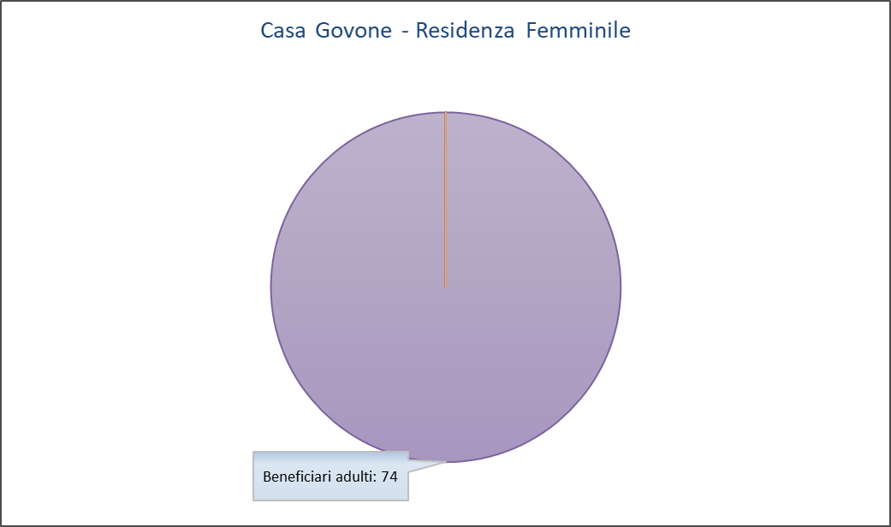
Tipologia attività interne al servizio: Casa Govone è una residenza temporanea per studentesse e lavoratrici nel centro di Torino. La G. Accomazzi s.c.s ha adottato la struttura nel 2013 ma questa ha alle spalle quasi 300 anni di attività. Fu fondata nel 1742 da Rosa Govone, la quale aprì la sua casa ad alcune ragazze orfane di famiglie molto povere e ragazze di strada, istruendole al lavoro.
La struttura ha mantenuto l’antica vocazione: ospitalità di qualità, empowerment femminile, accompagnamento all’autonomia.
Le beneficiarie sono state esclusivamente donne maggiorenni, sia studentesse universitarie (più frequenti) che lavoratrici. Nel 2022 si è ospitato:
- beneficiarie totali: 74 (settantaquattro)
- nuove: 32 (trentadue)
- uscite: 14 (quattordici)
L'anno solare ha compreso due anni accademici, di preciso la fine del 21-22 e l’inizio del 22-23. L’età media è stata di 21 anni. Su settantaquattro ospiti solo due sono state lavoratrici, la maggioranza è stata composta da studentesse universitarie. Di queste la maggior parte ha scelto la residenza per la vicinanza all’università frequentata (principalmente Palazzo Nuovo) o all’attività lavorativa.
Provenienze:
- 19/74 da regioni limitrofe (Piemonte, Lombardia, Liguria)
- 50/74 da regioni più lontane (Puglia, Sardegna, Sicilia, Campania, Umbria, Friuli, Basilicata)
- 5/74 da paesi stranieri (Vietnam, Iran, Kazakistan, Russia)
Nel corso dell’anno si sono sviluppate collaborazioni con altri servizi e progettazioni della cooperativa:
- Al centro (ex POPS): il progetto è stato presentato nel dettaglio durante una serata organizzata qui in Residenza. Le ospiti si sono mostrate interessate al progetto e sono state informate rispetto alle modalità di partecipazione.
- ARIA (spazi reali): nella stessa serata le educatrici hanno presentato tutti i progetti psico-educativi offerti, le ragazze hanno preso contatti per poter usufruire dei servizi (specialmente il supporto psicologico).
- Da Capo, che ha forninto alle ospiti teli da cucina per asciugare piatti.
Si evidenzia che la residenza ha ospitato 2 Care Leavers: giovani adulte in uscita da percorsi educativi residenziali.
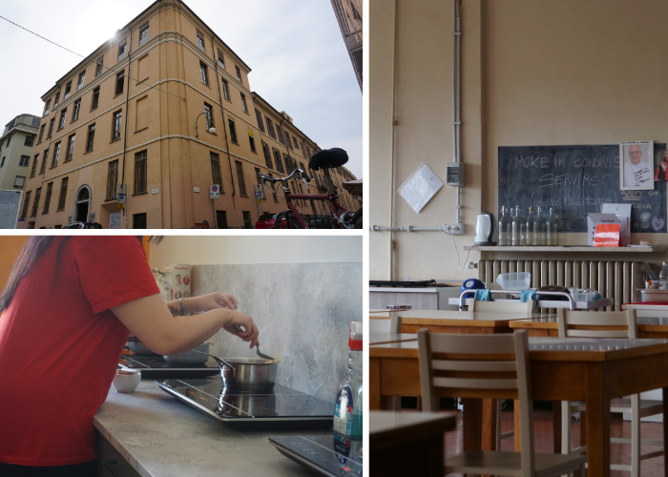
Casa in Centro
Giorni Di Frequenza: 365

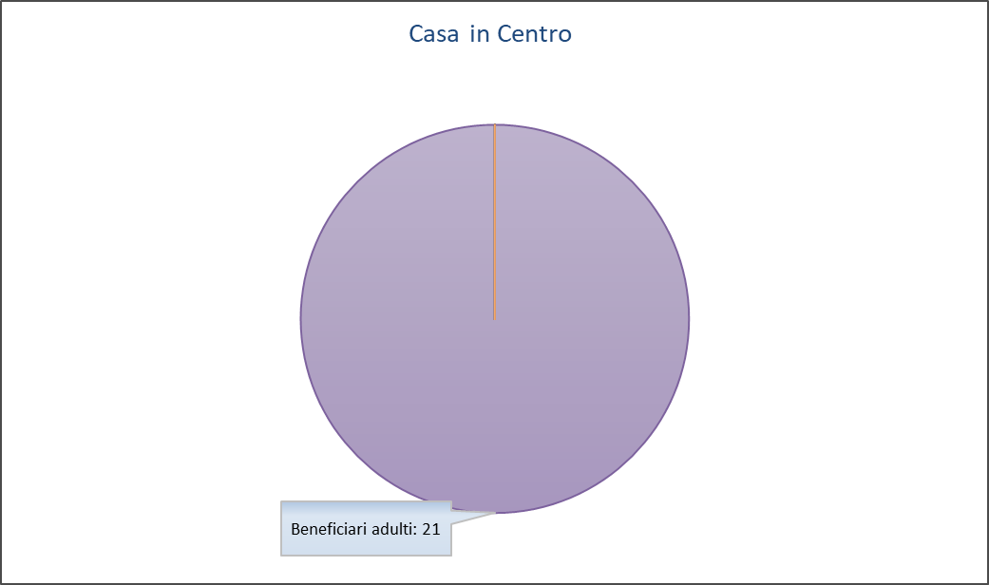
Tipologia attività interne al servizio: Casa in Centro è una Residenza temporanea pensata per giovani che necessitano di una soluzione abitativa a un prezzo calmierato in cui sperimentare autonomia dal contesto di provenienza. E’ situata in pieno centro storico a Torino. È una struttura di piccole dimensioni, 24 posti in tutto, ideale per un’esperienza di coabitazione in un contesto sicuro e monitorato.
Nel periodo in oggetto i ragazzi ospiti di Casa in Centro sono stati incentivati all’utilizzo delle risorse del territorio e delle opportunità proposte dalla Cooperativa, come l’acquisto di abiti presso DaCapo nell’ottica della valorizzazione del riuso o la collaborazione con il Progetto Pops. Sono stati effettuati due incontri, di cui uno con la partecipazione della referente per il progetto, finalizzati ad incentivare un maggiore coinvolgimento. Alcuni ragazzi si sono attivati in forma però ancora discontinua. E’ stato inoltre realizzato un incontro con le operatrici referenti per progetto Aria, co-condotto con la Responsabile di struttura e finalizzato a presentare agli ospiti alcune opportunità presenti sul territorio, in termini di ascolto, salute, ma anche sport e cultura.
I primi portatori di interesse della Residenza sono i beneficiari, le famiglie degli stessi e i servizi territoriali nel caso di percorsi di autonomia.
L’intervento interato con gli operatori dell’area educativa ha richiesto confronti, riunioni e talvolta incontri congiunti con i beneficiari. Per quanto riguarda le famiglie, chi ne ha avuto necessità ha potuto confrontarsi con la responsabile della residenza circa l’andamento della permanenza, criticità o bisogni emersi.
La presenza di giovani adulti in percorsi di autonomia ha arricchito il percorso complessivo del gruppo anche su questi temi. Casa in centro si è confermato un luogo in cui poter essere accolti, ascoltati, contenuti, indirizzati e soprattutto stimolati a pensare, in cui aprire nuove visuali sulle cose e compiere una esperienza non solo abitativa ma di crescita.
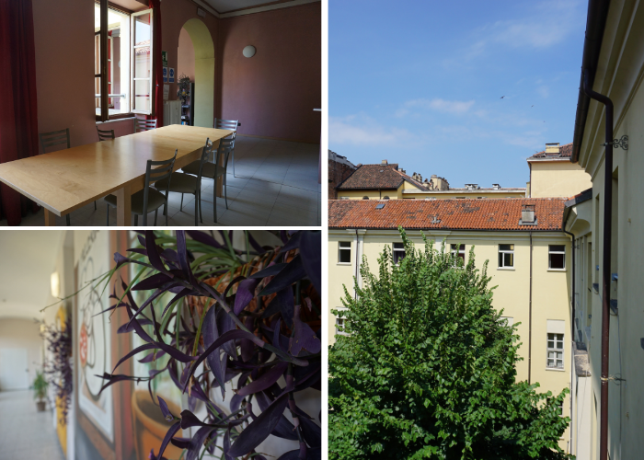
Casa Solidale
Giorni Di Frequenza: 365
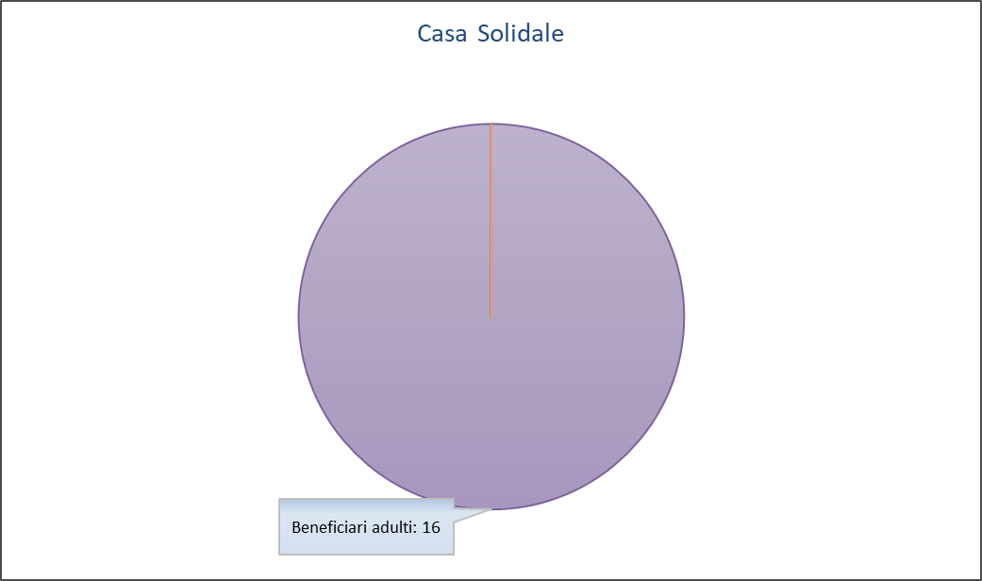
Tipologia attività interne al servizio: Casa solidale è un servizio pensato per i padri in condizioni di fragilità e i loro figli. È stato avviato con i primi inserimenti ad aprile 2021. I tre alloggi che compongono il progetto sono stati suddivisi tra gli adulti in difficoltà e alcuni studenti universitari in modo da poterlo rendere sostenibile il progetto. La ripartizione degli spazi è avvenuta in modo tale da permettere ai padri di ospitare i propri figli e farli pernottare a casa con loro creando importanti momenti di condivisione.
I primi inserimenti di padri negli alloggi di Casa Solidale sono avvenuti ad aprile 2021 e fino a fine ottobre 2022 c’è stato il passaggio nelle suddette abitazioni di quattordici persone tra padri separati e altri soggetti in situazione di fragilità abitativa e sociale. Attualmente le tre case di corso Farini ospitano otto persone suddivise tra quattro studenti e quattro padri. Essendo la Casa situata in zona centrale gli studenti sono facilitati nell’accedere alle sedi universitarie della città e allo stesso tempo possono sperimentare un periodo di convivenza. I quattro genitori invece possono incontrare i figli all’interno degli alloggi condividendo con loro le giornate negli spazi disponibili.

Di seguito si elencano le principali attività:
- Sostegno alla ricerca lavorativa.
- Sostegno alla ricerca di casa su mercato privato o tramite bandi ATC.
- Informazioni relative ad attività per i minori sul territorio organizzate da associazioni (Officine Off Topic, ASAI, Cecchi point).
- Sostegno alla spesa tramite progetto AlCentro della cooperativa.
- Sostegno psicologico Cerchio degli Uomini.
- Supporto e aiuto nei rapporti con ufficio stranieri per il rinnovo dei documenti di soggiorno.
Il fatto di poter disporre di un luogo in cui vivere e di un supporto educativo ha permesso ai beneficiari di instaurare con i figli relazioni più stabili e li ha aiutati a riorganizzare vari aspetti della propria vita affrontandone le criticità. Alcuni degli ospiti, infatti, hanno avuto modo di trovare sistemazioni lavorative più stabili, grazie alle quali hanno potuto rinnovare i permessi di soggiorno. All’interno della Casa, inoltre, si sono confrontati con persone che avevano vissuto esperienze analoghe e si sono scambiati informazioni e consigli. Il poter disporre di tempo da trascorrere con i figli in spazi adeguati ha migliorato le relazioni genitoriali. Accedere a informazioni relative alle associazioni e ai servizi del territorio ha dato loro modo di sentirsi meno soli e poter valutare quali risorse attivare e quando farsi sostenere e come.
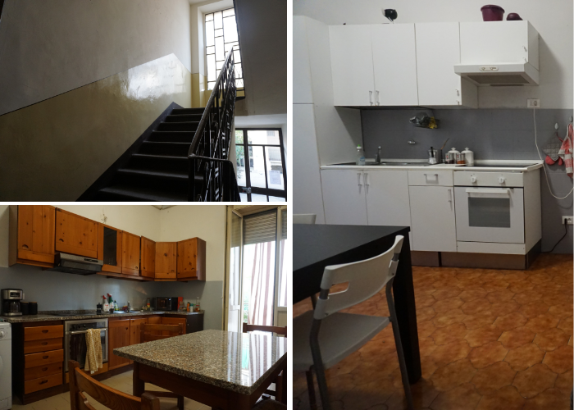

CER Giuliano Accomazzi - Comunità Educativa Residenziale
Giorni Di Frequenza: 365

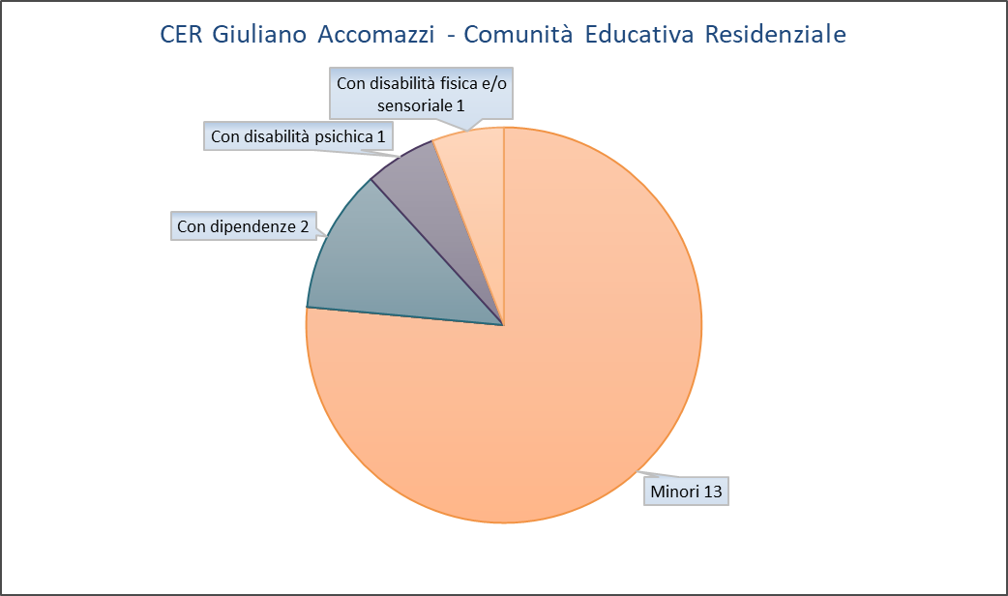
Tipologia attività interne al servizio: La comunità Educativa Residenziale è il primo servizio della G. Accomazzi s.c.s, aperta nel 1989 all’interno degli spazi dedicati storicamente all’ex Orfanotrofio Femminile di Torino. Accoglie minori di genere femminile dagli 11 ai 17 anni. Le ragazze inserite provengono da situazioni di disagio famigliare e per questo allontanate da tale contesto. La Casa rappresenta non solo un bisogno primario, ma un luogo di accoglienza e relazioni autentiche e affettive. L’equipe educativa attraverso l’ascolto empatico, la cura e la professionalità aiuta le ragazze a vivere in un contesto tutelante, in cui poter essere accolte e poter crescere sviluppando in modo armonico la loro individualità.
La C.E.R. è in possesso di autorizzazione al funzionamento per 10 posti più 2 di Pronto Intervento rilasciata dal Comune di Torino. La comunità si rivolge a minori, la cui collocazione è stata decisa dal Tribunale per i Minorenni di Torino e dai Servizi Sociali territoriali a seguito di deprivazioni e situazioni di disagio familiare. Vengono accolte solo minori di genere femminile la cui fascia di età è di 11-17 anni, con la possibilità di garantire la prosecuzione fino ai 21 in caso di richiesta e autorizzazione dal Servizio Sociale inviante. L’equipe educativa supporta le minori nella rilettura delle proprie situazioni di disagio e dove possibile, opera affinchè la famiglia di origine partecipi in modo attivo al cambiamento e alla rielaborazione di dinamiche interpersonali, riassumendo in questo modo un ruolo genitoriale positivo.
Durante l’anno 2022 sono state svolte le seguenti attività:
Attività Scout – Associazione Agesci presso l’Oratorio Salesiano di via Piazzi25
Riabilitazione Equestre presso l’Associazione RubensAttività di EstaDò presso l’Oratorio Salesiano di Via Piazzi 25Attività di Estate Ragazzi presso il Centro Giovanile Ferrini sito in via Doria 20
Attività di Estate Ragazzi presso La Piazza dei Mestieri
Attività di Doposcuola presso il Centro Giovanile Ferrini sito in via Doria 20
Attività di Cittadinanza attiva con l’Associazione Libera
Vacanza Studio-Ricreativa per una Beneficiaria in Basilicata con Associazione GiocaMondo
Vacanza di una settimana presso il Centro Mare e Vita di Pinarella di Cervai (Ra)
Sostegno Psicologico presso l’Associazione IoTiAscolto
Partecipazione al Musical “A Christmas’ Carols”
Le principali attività svolte sono state organizzate con l’Oratorio Salesiano di Via Piazzi 25 e il Centro Giovanile Ferrini in via Doria 20 a Torino. Le collaborazioni con le scuole rimangono un forte punto di riferimento e sostegno, in particolare con la Scuola di Secondo Grado “Meucci- Revel” di via Revel 8; “La Piazza dei Mestieri”, Enaip – Grugliasco, Liceo Artistico “Passoni”, Istituto Alberghiero “J. Beccari”, Istituto Professionale “G. Lagrange”, Liceo Scientifico “Copernico”, accompagnamento all’iscrizione presso il Politecnico di Torino, Istituto Tecnico “Bodoni”.
Distretto Sociale Nord Est, Distretto Sociale Nord Ovest, Distretto Sociale Sud Ovest, Ciss-Chivasso, Cisas Santhià, Cssac Chieri, Cssa- Poirino, Cissa Pianezza, Cissa Venaria.
Asl To1, Asl To2, Asl To3, Asl To5, Asl Vc.
Le minori inserite presso la CER vivono la quotidianità in modo sereno e con continuità educativa che permette loro di avere fiducia rispetto il proprio percorso e di affidarsi in modo completo alla guida dell’equipe. In tal senso, è possibile garantire loro una costante rete che lavora in sinergia, che permette una crescita e rielaborazione del proprio vissuto famigliare e un consolidamento delle proprie potenzialità, agevolando in questo modo il percorso verso l’autonomia. In alcune situazioni, è stato possibile sostenere le figure genitoriali, in modo da poterle affiancare nella relazione con la propria figlia, garantendo un recupero della propria autostima e rinforzando il proprio ruolo.

Progetto SMS- San Maurizio Saturdays
Giorni Di Frequenza: 23

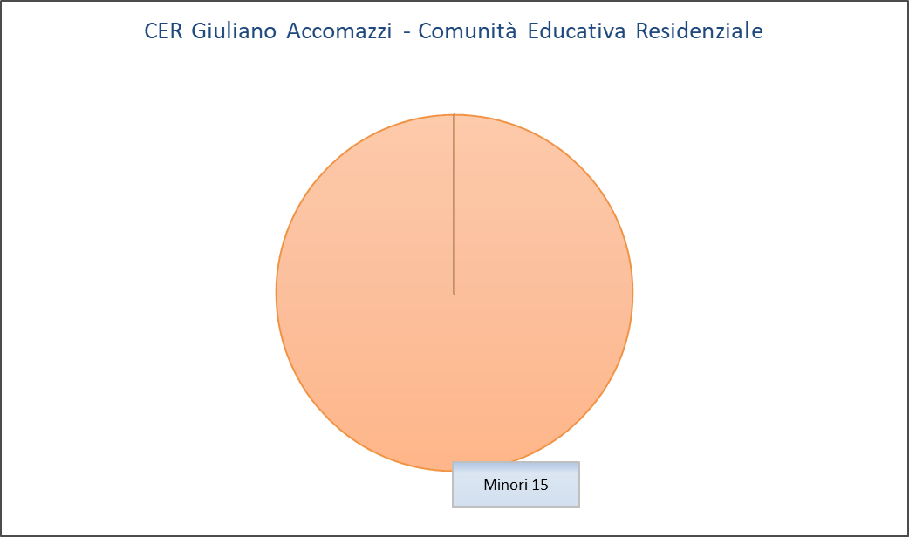
Tipologia attività interne al servizio: Il progetto SMS si è svolto sul territorio di San Maurizio Canavese in collaborazione con l’associazione Area G. l’attività proposta è stata l’educativa di strada i cui destinatari sono stati i giovani adolescenti del comune di San Maurizio. Gli obiettivi sono stati: conoscere, osservare e monitorare i gruppi naturali di giovani presenti sul territorio e i luoghi di aggregazione spontanea, costruire una relazione significativa con i giovani coinvolti nel progetto, stimolare la partecipazione creativa, il protagonismo e l’inclusione all’interno della comunità di riferimento, sostenendo pratiche di concertazione e co-costruzione di azioni, in risposta ai bisogni emersi, promuovere il lavoro di networking valorizzando e potenziando le reti sociali locali.
I beneficiari sono stati i giovani adolescenti incontrati sul territorio del comune di San Maurizio Canavese; i giovani intercettati e con cui è stato possibile anche avviare dei momenti di dialogo e confronto sono stati un gruppo di 8-10 minori frequentanti le scuole medie. Il gruppo era composto sia da ragazze sia da ragazzi, con una prevalenza maschile; si sono dimostrati da subito ben disposti tra loro verso e le figure educative. Le tematiche emerse sono state le relazioni tra coetanei, il tempo libero e l’utilizzo dei social. Durante l’ultimo mese, con l’avvicinarsi del periodo estivo, è stato possibile conoscere un ulteriore gruppo, composto da ragazzi più grandi, tra i 14 e i 15 anni, con cui si è iniziato solo a conversare.
Tra le azioni principali:
- Sensibilizzare le risorse del territorio alle tematiche giovanili
- Mappatura del territorio
- Coinvolgimento dei ragazzi in attività ludiche di gruppo o con l’educatore
- Momenti individuali di ascolto del minore: interessi, bisogni, punto di vista…
- Aggancio delle famiglie
- Incontro con la Polizia Municipale e con i Servizi Sociali Territoriali
Si sono riuscitea a coinvolgere le seguenti realtà: Associazione Area G, il Comune di San Maurizio Canavese, la scuola di musica, la biblioteca, l’Informagiovani di riferimento del territorio.
Questo breve periodo ha permesso di iniziare a rendersi riconoscibili sul territorio, facendo in modo che le figure educative venissero accettate e viste in maniera positiva dai ragazzi e che, passando attraverso il gioco, si aprisse un dialogo costruttivo sulle loro difficoltà e proposte.
Tutte le realtà coinvolte si sono mostrate aperte e interessate alle tematiche giovanili.
Si è ripresentato il progetto per poter continuare il lavoro intrapreso nell’anno 2023.

Educativa di Comunità
Giorni Di Frequenza: 313

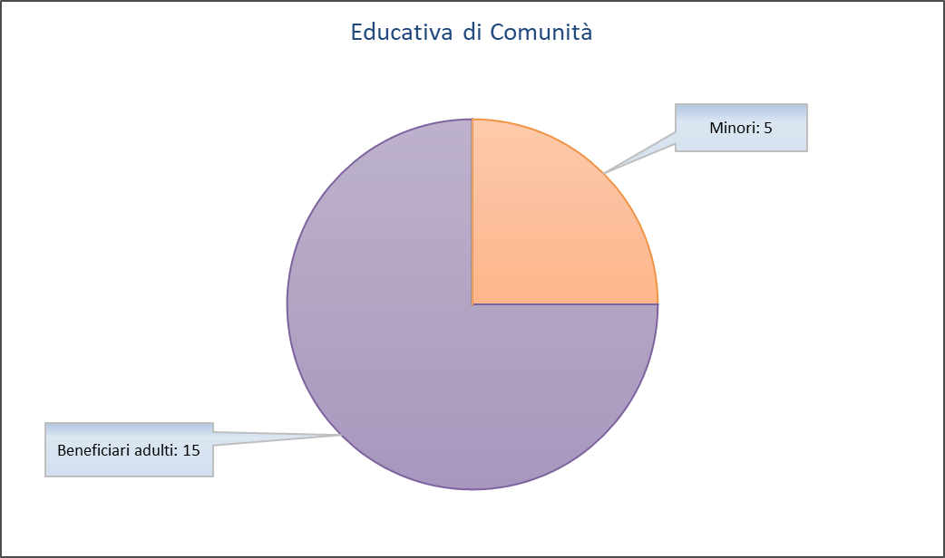
Tipologia attività interne al servizio: Dal 1990 la Cooperativa gestisce il servizio rivolto al lavoro di comunità sul territorio della Circ. 1 della Città di Torino, attraverso gare d’appalto con il Comune di Torino. L’educativa di Comunità si rivolge a minori e alle loro famiglie e prevede interventi finalizzati alla promozione di processi di inclusione sociale dei nuclei. L’obiettivo è quello di creare un sistema di collaborazioni tra le realtà presenti sul territorio; la partecipazione delle famiglie e dei minori è finalizzata a renderli protagonisti attivi delle iniziative e non solo meri destinatari. Il progetto si pone l’obiettivo di promuovere la coesione sociale e lo sviluppo di processi di corresponsabilità tra chi attua e chi riceve. Gli interventi si svolgono prevalentemente nella zona di via Arquata e presso i giardini della Clessidra.
I beneficiari sono le famiglie, i ragazzi e i cittadini. Nel corso dell’anno è stato agganciato un gruppo di 15 ragazzi della scuola primaria di primo e secondo grado, conosciuti poiché aderenti alle iniziative ludiche, sportive o di educazione non formale presenti sul territorio. La fascia tra i 14 e i 18 anni è invece poco presente sul territorio, presumibilmente perché frequentano altri luoghi, dato che le scuole secondarie sono localizzate al di fuori dell’area. Tuttavia, è stato possibile raggiungerne un numero pari a 5. Dialogando con i minori, sono emerse necessità relative allo studio e al doposcuola, oltre alla possibilità di poter usufruire di attività aggregative e ludico-sportive a basso costo.
Tra le azioni principali si evidenziano:
- Mappatura costante delle risorse del territorio
- Partecipazione alle riunioni in Circoscrizione con le associazioni affidatarie dello spazio La Baraca
- Partecipazione al tavolo di strada del Distretto Sociale Sud Est, con cui nell’anno 2022 si è partecipato al bando di Con i bambini “spazi aggregativi”
- Apertura un sabato al mese della portineria di Porta Palazzo
- Ascolto dei bisogni dei cittadini
- Supporto alle iniziative delle associazioni e di gruppi di cittadini
- Ascolto dei bisogni interessi dei minori adolescenti intercettati sul territorio o segnalati dalle associazioni come minori in difficoltà o che presentano criticità relazionali
- Partecipazione alla gestione della Festa dei Vicini
Nel corso dell’anno 2022 si sono mantenute e rafforzate le collaborazioni con:
Le associazioni che gestiscono lo spazio polivalente de La Baraca di via Rapallo 20: Fiesca Verd, A modo tuo, Job Film Days, Kallipolis, Spazio Nuova Arquata, Guitarre Actuelle, Corso Parigi, Fab Lab, Toolbox
Le realtà che partecipano al Tavolo di Strada del Distretto Sociale Sud Est: UISP, coop. Il Margine, Coop. Paradigma, Educatorio della Divina Provvidenza, oratorio San Luigi, Asai, oratorio della Crocetta
Si collabora nell’attività di Portineria di Quartiere c/o Piazza della Repubblica con Rete Italiana di Cultura Popolare (ponte di collegamento tra i due “estremi” della Circoscrizione 1 e modello di buona pratica di co-progettazione)
Costanti i rapporti con il Servizio Sociale Territoriale Distretto Sud Est e i servizi e progetti della Cooperativa afferenti alle diverse aree di intervento: abitare, prima infanzia e educativa-inclusione sociale per diffusione e messa in rete delle iniziative, proposte e per la rilevazione dei bisogni.
Collegamenti con le scuole del territorio in particolare il comprensorio Foscolo.

IET - Interventi Educativi Territoriali
Giorni Di Frequenza: 313

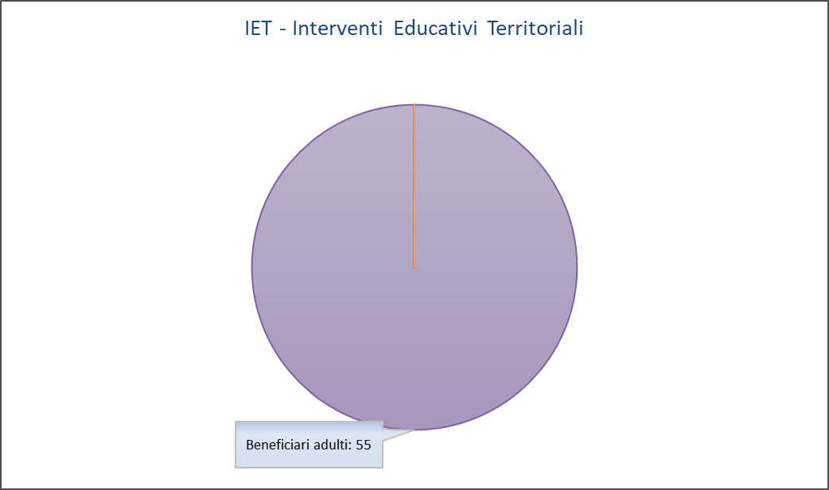
Tipologia attività interne al servizio: IET è un servizio in accreditamento dal 2018 per i Distretti sociali Nord Est e Sud Est, precedentemente era un servizio in gara d’appalto con il Comune di Torino dal 1990 sul territorio della Circ. 1; con l’accreditamento del 2021 sono rientrati all’interno del servizio oltre le prese in carico di nuclei fragili anche i diritti di visita, un intervento mirato a sostenere la relazione genitore-figlio in situazioni di separazioni conflittuali. L’obiettivo del servizio è offrire al minore e alla sua famiglia un accompagnamento per un massimo di 18 mesi teso a valorizzare le proprie risorse e potenzialità in un percorso di cambiamento, sia attraverso la costruzione e la proposizione di strategie d’intervento condivise con il nucleo, sia attraverso la conoscenza valorizzazione e costruzione di una rete di risorse formali e informali per sostenere i percorsi di vita.
Nel corso del 2022 sono stati presi in carico 42 nuclei: 13 sono stati inseriti e 13 sono stati dimessi.
Gli ambiti principali di intervento sono stati:
- per i minori: cura e autonomia personale, socializzazione, supporto scolastico;
- per la famiglia: sostegno alle capacità genitoriali, accompagnamento al miglioramento della condizione abitativa e /o lavorativa, mediazione nei rapporti con le risorse del territorio istituzionali e non.
I nuclei hanno aderito all’intervento educativo, a volte con un’iniziale diffidenza per poi mostrarsi disponibili e collaborativi nel corso della presa in carico. La maggior parte dei nuclei presentavano un’alta conflittualità tra genitori separati. Gli obiettivi erano finalizzati al riavvicinamento del minore alla figura genitoriale non convivente e a stabilire una comunicazione adeguata tra i genitori per la gestione dei figli.
Si evidenziano di seguito le azioni principali:
- Sostegno alla genitorialità
- Mediazione dei rapporti tra genitore e insegnanti
- Creazione o rafforzamento della rete di supporto al nucleo,
- Ricerca, inserimento e accompagnamento del minore in attività socializzanti, culturali, ludiche e ricreative sul territorio ,
- Sostegno al percorso scolastico e alla scelta del percorso formativo più adatto agli interessi e alle capacità del minore, coinvolgendo la famiglia nel riconoscimento dei talenti dei propri figli
- Individuazione di momenti e spazi di confronto tra educatore e genitori, tra educatore e minori, tra educatore e famiglia
- Attenzione a individuare momenti privilegiati in cui far incontrare figli e genitore non convivente al fine di favorire un riavvicinamento affettivo e/o una maggior conoscenza reciproca scevra dalla conflittualità genitoriale.
Collaborazione con i Servizi Sociali Territoriali dei Distretti Nord Est e Sud Est, Servizio NPI Distretto Sanitario sud e nord, Spazio 0-6, Scuole del territorio frequentate dai minori presi in carico, Asai, Cecchi point.

La Scuola e il Disagio dei Minori
Giorni Di Frequenza: 160

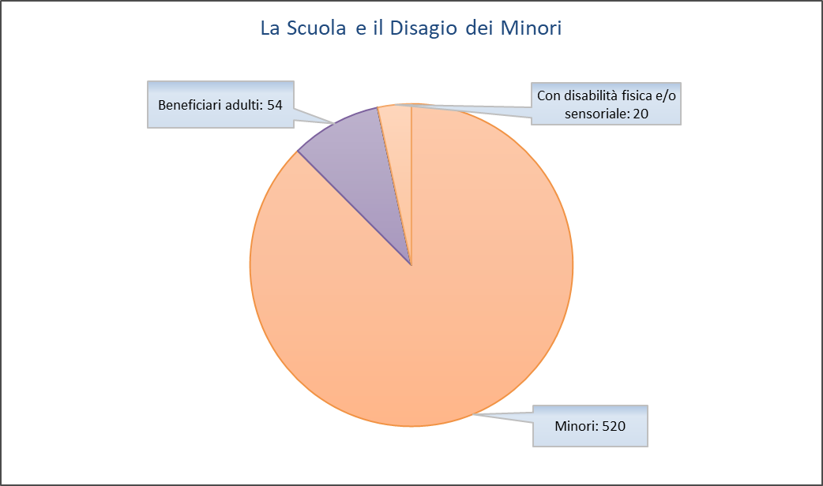
Tipologia attività interne al servizio: La Cooperativa gestisce il servizio di Prevenzione del Disagio in Ambito Scolastico dal 2002, in stretta collaborazione con il C.I.S.A. 12., una collaborazione che ha promosso una riprogettazione continua degli interventi a partire da una lettura condivisa dei bisogni emergenti all’interno del contesto scolastico. L’intervento attraverso laboratori educativi all’interno delle classi della scuola primaria e secondaria di primo grado mira a:
- Promuovere l’integrazione dei soggetti più fragili all’interno dei diversi gruppi classe;
- Contaminare le competenze del corpo insegnati, focalizzando l’attenzione sulle competenze relazionali e sulle soft skills;
- Mettere in connessione la scuola con il territorio
Nel corso del 2022 sono state seguite 27 Classi di cui 18 del ciclo delle scuole primarie e 9 delle scuole secondarie di primo grado. Le scuole in cui si sono svolti i laboratori sono situate sui territori di Vinovo, Nichelino e Candiolo.
I minori coinvolti sono stati circa 594.
Di seguito le attività principali:
- Laboratori educativi sul tema delle emozioni,
- Incontri con gli insegnanti,
- Incontri periodici con la Responsabile Area Sociale del CISA12,
- Incontri con l’assistente sociale di riferimento dei minori segnalati,
- Calendarizzazione dei laboratori e programmazione delle attività da proporre a secondo delle classi.
Sono attive collaborazioni con le scuole del territorio, con i Servizi sociali del CISA12, con la cooperativa Valdocco e in particolare con il servizio Prometheus, che si occupa di inclusione dei minori di origine Rom, e con il servizio di Educativa Territoriale, con la cooperativa Quadrifoglio e in particolare con la pedagogista che ha attivo un intervento di sostegno all’interno delle scuole del territorio del CISA12, con l’associazione Terra Creativa presente sul territorio di None con un doposcuola e con attività laboratoriali all’interno delle scuole.

ARIA - EmpowerBox – Sportello Autonomia
Giorni Di Frequenza: 261

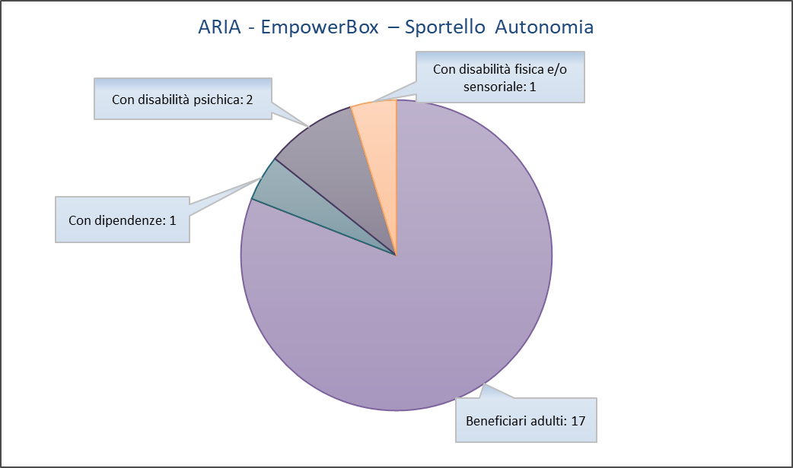
Tipologia attività interne al servizio: Dal giugno 2021, all’interno dello Sportello Autonomia di Aria- Spazi Reali, è iniziata l’attività di PowerBox, diventata nell’anno 2022 EmpowerBox. L’intento è quello di creare un contenitore multimediale creato dagli operatori e dai Giovani Adulti che accedono allo sportello per trovare un luogo in cui poter sperimentare le proprie potenzialità nell’ambito della propria autonomia personale. L’obiettivo è quello di comprendere il territorio in cui ci si trova e reperire le risorse presenti per facilitare e avviare la propria autonomia in un’ottica di socializzazione e cittadinanza attiva.
Numero di beneficiari: 21 – Numero Nuovi Beneficiari: 6 – Beneficiari Usciti dal Progetto: 12
Il gruppo della EmpowerBox si crea in modo graduale e non sempre è possibile garantire continuità per gli impegni individuali dei ragazzi. I Giovani che accedono al servizio hanno un’età tra i 14 e i 28 anni, richiedendo spazi individuali in cui potersi confrontare sui propri bisogni e anche momenti di confronto all’interno del gruppo portando tematiche e riflessioni. Oltre al tema dell’Autonomia, vengono portati pensieri sulla loro crescita personale e a paura nell’affrontare l’età adulta, quali la ricerca della soluzione abitativa, le relazioni interpersonali e la scarsa socializzazione, tema ampiamente portato da tutti i giovani presenti. Essendo in coprogettazione con altre associazioni, si è potuto fare un lavoro di sinergia per sostenere in modo completo i Giovani, approfondendo le tematiche di cui sopra, e cercando di affiancarli in modo propositivo e attivo.
le attività proposte sono state:
1- 4 Incontri della Ciambella – DoughtnuTo proposte dall’associazione Acmos, progetto cofinanziato con la Commissione Europea per sperimentare nuove forme di partecipazione attiva alla cittadinanza ed avviare e animare il dibattito giovanile su strategie sociali, economiche, ambientali creando un’opportunità di incontro e relazione.
2- Informare e creare mappe che possano aiutare nella propria collocazione all’interno della società e nella conoscenza delle risorse territoriali.
3- Socializzare attraverso il gruppo cooperativo offrendo uno spazio di interazione, di condivisione ed integrazione permettendo l’acquisizione di competenze trasversali e spendibili anche in altri contesti.
4- Stimolare la creatività personale.
5- Promozione della solidarietà circolare e della responsabilità condivisa nella società.
6- Favorire la continuità all’interno del percorso individuale di crescita.
7- Potenziare le capacità personali, comunicative e relazionali.
8- Favorire la cooperazione.
Le principali attività svolte sono state organizzate in collaborazione con:
Associazione Eufemia, Associazione Parole in Movimento, Associazione Acmos, Associazione Arteria, Associazione Arci Torino, Associazione Agevolando, Associazione Paradigma e Area G, Associazione Quore.
Distretto Sociale Nord Est, Distretto Sociale Nord Ovest, Distretto Sociale Sud Ovest.

Bando Accordo Quadro 56
Giorni Di Frequenza: 365

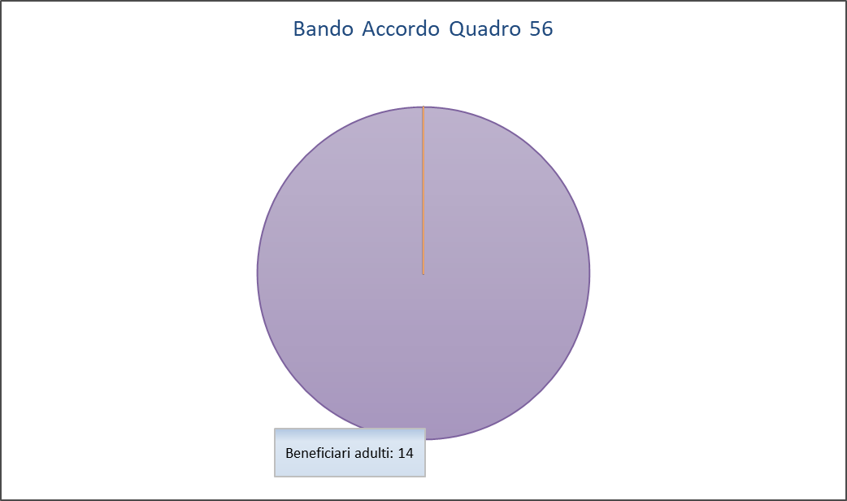
Tipologia attività interne al servizio: L’accordo quadro 56 iniziato nel maggio 2018 si è concluso a giugno 2022; in questi anni sono stati messi a disposizione due appartamenti per accogliere nuclei familiari in condizione di grave disagio abitativo o emergenza abitativa. Gli obiettivi perseguiti in stretta collaborazione con l’Ufficio Stranieri del Comune di Torino sono stati: gestione degli immobili e servizio di accoglienza e accompagnamento all’inclusione sociale.
Nell’anno 2022 sono stati seguiti 2 nuclei: uno di origine nigeriane composto da madre padre e 4 figli minori, uno di origine senegalese composto da madre padre e 2 figli molto piccoli. Per entrambi si è ricercata altra soluzione abitativa che ha comportato l’inserimento dei nuclei nel progetto AQ6/22 per un breve periodo di tempo, entrambi i nuclei hanno trovato soluzioni abitative nel libero mercato.
- Sensibilizzazione alla convivenza e al rispetto del regolamento della struttura d'accoglienza.
- orientamento e accompagnamento ai servizi presenti sul territorio o strutturazione
- Attività di supporto e per favorire l'inserimento sociale
- Accompagnamento all'inserimento lavorativo
- Orientamento all'apprendimento della lingua italiana.
- Ricerca inserimenti lavorativi
Ufficio Stranieri del Comune di Torino, Coop. Soc. ESSERCI (capofila del progetto), Impresa Sociale CoAbitare, Ufficio Pio per attività inerenti corso d’italiano e ricerca inserimento lavorativo, ASAI, Casa del Quartiere di San Salvario, Camminare Insieme.
Entrambi i nuclei hanno trovato casa nel mercato privato.

CEM - Centro Educativo Minori
Giorni Di Frequenza: 240

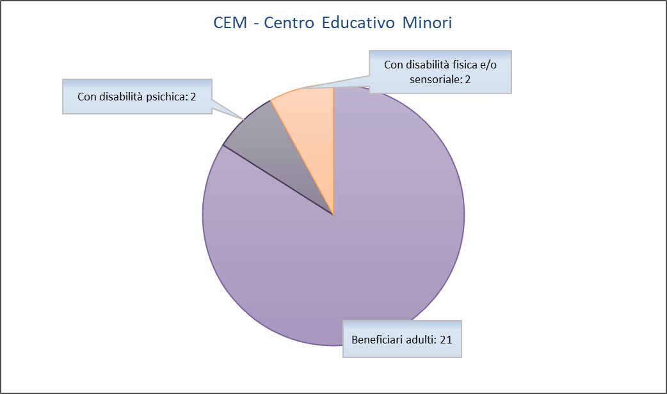

Tipologia attività interne al servizio: È un servizio dedicato a minori adolescenti (fascia età 11-17 anni), che presentano difficoltà di tipo famigliare, scolastico, relazionale. Il Centro offre interventi di cura e prevenzione al disagio, focalizzando il proprio intervento sul minore, la sua famiglia e il territorio di residenza. Il Servizio è in grado di soddisfare bisogni e diritti come quelli dell'assistenza, dell'educazione e dell'istruzione.
Il servizio è indirizzato a minori adolescenti
Il numero di beneficiari nel 2022 è stato di 25 minori;
I nuovi beneficiari sono stati 7;
I beneficiari usciti dal servizio sono stati 8.
La frequenza si è mantenuta piuttosto discontinua da parte della gran parte dei beneficiari, tale tendenza sembra essere legata ai cambiamenti dovuti all’emergenza sanitaria (riduzione oraria delle attività, maggior fragilità dei nuclei famigliari). È emersa con maggior frequenza la mancanza di prese in carico da parte delle NPI.
Di seguito le principali attività.
All’interno del CEM:
- Calcio
- Basket
- Volleyball
- laboratorio artistico (disegno Creta etc..)
Sul territorio:
- Laboratorio di calcio presso la Parocchia “Sant’Agostino” sita in via santa Chiara
- Uscite in piscina
- Gita a Bussoleno
- Bowling/carambola
La principale collaborazione attivata è stata con la parrocchia “Sant’Agostino” sita in via Santa Chiara, dove viene concesso l’utilizzo di un campo da calcio a 5 in erba sintetica con cadenza settimanale. È stata avviata una collaborazione con il “Cottolengo” attraverso “l’Opera Barolo” che ha permesso ad una beneficiara di ricevere cure dentistiche gratuite e con la possibilità di poterne segnalare altri. Prosegue la collaborazione con gli Enti di formazione “Piazza Dei Mestieri”, “Engim” e il CNOS-FAP “Agnelli”.
Distretti Sociali Nord-Est, Nord-Ovest, Sud-Est, Sud-Ovest ASL TO 2 ASLTO2
I maggiori impatti evidenziati sono:
- soluzione problemi di natura igienico sanitaria;
- avvio a percorsi di tirocino lavorativi;
- stabilizzazione percorsi scolastici;
- avvio percorsi di volontariato.
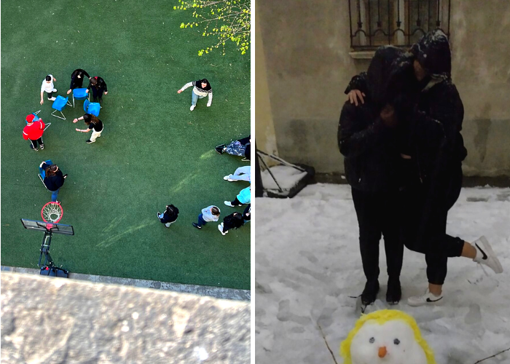
IET - Interventi Educativi Territoriali
Giorni Di Frequenza: 240

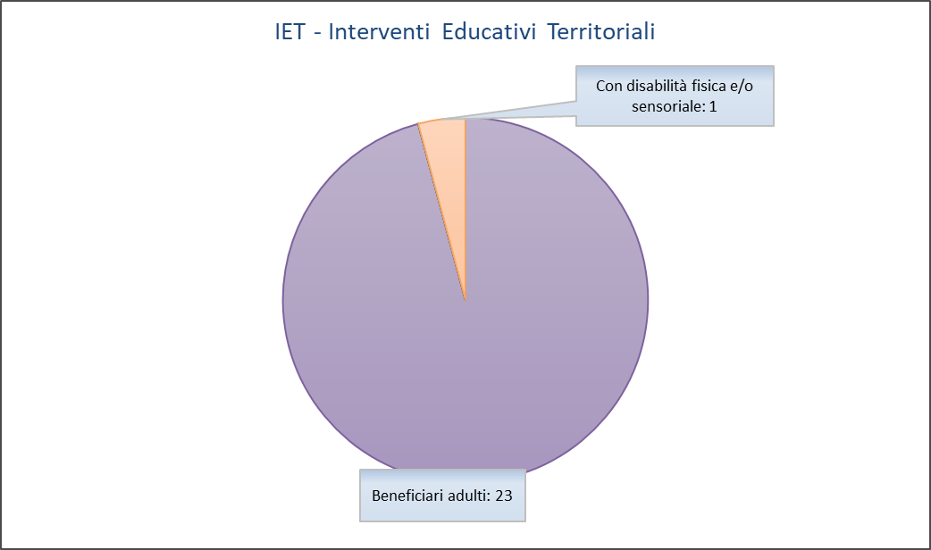
Tipologia attività interne al servizio:
Nel 2009 nasce il servizio ETF – Educativa Territoriale Familiare, è in accreditamento dal 2016 per il Comune di Torino come IEPD-Interventi Educativi Professionali Domiciliari. La finalità è quella da un lato di dare sostegno alle figure adulte, dall’altro di attivare interventi straordinari intensi e mirati nei momenti significativi di cambiamento e crisi del minore e della sua famiglia. L’approccio è sistemico-relazionale e dialogico-relazionale a cui si è integrato dal 2012 il modello teorico e operativo ministeriale PIPPI. La metodologia di lavoro pone al centro dell’agire del servizio educativo il minore e la sua famiglia, l’educatore si pone al fianco del nucleo, in una posizione di facilitatore della relazione.
Nel corso del 2022 sono stati presi in carico 16 nuclei, accolti nel corso dell’anno 8 e dimessi 7; oltre ai 4 distretti sociali sono stati accolti nuclei segnalati: dagli uffici centrali Autorità Giudiziaria, da Casa Affido e dall’ufficio minori stranieri.
Gli interventi sono stati:
10 PPM-Progetti Preventivi Mirati all’allontanamento del minore dalla famiglia,
5 SFA -Sostegni alle Famiglie Affidatarie,
1 PD- Post Dimissione da famiglia affidataria con rientro alla famiglia d’origine.
Di seguitole principali attività:
- Sostegno alla genitorialità
- Mediazione dei rapporti tra genitore e insegnanti
- Creazione o rafforzamento della rete di sostegno
- Mediazione dei rapporti tra famiglia e rete istituzionale
- Ricerca, inserimento e accompagnamento del minore in attività socializzanti, culturali, ludiche e ricreative sul territorio
- Sostegno al percorso scolastico e alla scelta del percorso formativo più adatto agli interessi e alle capacità del minore, coinvolgendo la famiglia nel riconoscimento dei talenti dei propri figli
- Attenzione a individuare momenti privilegiati in cui far incontrare figli e genitore non convivente al fine di favorire un riavvicinamento affettivo e/o una maggior conoscenza reciproca scevra dalla conflittualità genitoriale

Futurama
Giorni Di Frequenza: 210

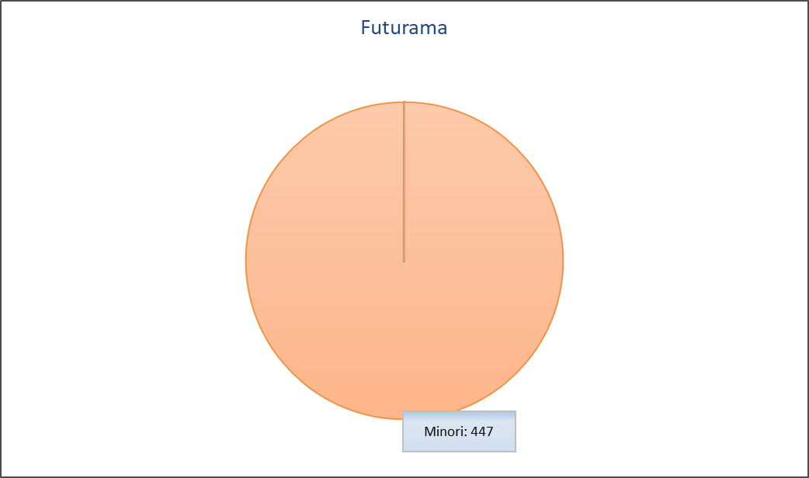
Tipologia attività interne al servizio: FUTURAMA è un progetto di community empowerment iniziato nel marzo del 2019 e terminato il 31 dicembre 2022; ha operato nell’ottica di sostenere le reti attraverso la progettazione partecipata, con l’obiettivo finale di promuovere una comunità educante più competente, integrata e accurata. Si è svolto sul territorio del CIDIS e su quello delle Circ. 2 e 3 del Comune di Torino.
I contesti in cui sono state promosse azioni educative sono stati: la scuola e i LADE.
Minori, insegnanti e genitori sono stati i beneficiari di questo progetto; ai laboratori all’interno delle scuole per l’attività di Educazione alle Emozioni hanno partecipato 400 bambini delle scuole primarie dei territori di Volvera, Piossasco, Bruino, Rivalta e 27 Insegnanti di ruolo e di sostegno. Alcuni insegnanti hanno utilizzato: i temi proposti inserendoli nella didattica e alcuni strumenti suggeriti per gestire il gruppo classe. I lunedì pomeriggio presso il Mulino di Piossasco si è svolta l’attività di LADE (Luoghi a Altà Densità Educativa), alle attività proposte dai vari partner di progetto hanno partecipato 47 bambini delle scuole primarie prevalentemente del territorio di Piossasco e sono stati coinvolti 26 operatori nella conduzione delle attività. Dal mese di maggio 2022 sono stati organizzati attività di sostegno alla genitorialità sui territori di Piossasco, Rivalta e Volvera a cui hanno partecipato 13 genitori.
Di seguito le principali attività
- Conduzione di attività di sostegno alla genitorialità
- Conduzione di laboratori sul tema delle emozioni all’interno delle scuole primarie del territorio del CIDIS
- Gestione delle aperture settimanali dei LADE sul Comune di Piossasco
- Attività di monitoraggio del Progetto Futurama
Si sono attivate collaborazioni con: Consorzio Intercomunale di Servizi - CIdiS , Comune di Beinasco, Comune di Bruino, Comune di Orbassano, Comune di Piossasco, Comune di Rivalta di Torino, Comune di Volvera, ASL TO3 – SS Età evolutiva, IC Beinasco Gramsci, IC Beinasco Borgaretto, IC Bruino, IC Orbassano 1, IC Orbassano 2, IC Piossasco 1, IC. Piossasco 2, IC Rivalta di Torino, IC Tetti Francesi – Rivalta di Torino, IC Volvera, Cooperativa sociale Madiba, Cooperativa sociale San Donato, ARCI - Centro Hakuna Matata, Associazione A.Gio, Associazione di Promozione Sociale Jaqulé , Associazione Culturale Grappolo di Libri, Associazione Culturale Musicamica, , Associazione Scuoletta Montessori, Associazione Terra Creativa, Centro per la ricerca e la didattica musicale Musicanto, Comune di Torino, Circolo Didattico “Franca Mazzarello”, IC “A. Palazzeschi”, Direzione didattica " A. Toscanini", Direzione Didattica Statale "Casalegno"- Torino, Associazione Sportidea – Kaleidos Associazione, Gruppo Abele ONLUS, Associazione Il Nostro Pianeta, Casa di Torino dell'Istituto delle Suore di Sant'Anna della Provvidenza, Fondazione "Emanuela Zancan" Onlus - Centro Studi e Ricerca Sociale
Dal monitoraggio emerge che: l’andamento delle attività ha confermato un grande bisogno di luoghi di apprendimento non formale per i bambini e le famiglie, di socialità e di aggregazione in sicurezza. Dal confronto con gli insegnanti emerge una richiesta di continuità dei laboratori alle emozioni e l’utilizzo dei temi trattati all’interno della didattica.

Giovani adulti
Giorni Di Frequenza: 365

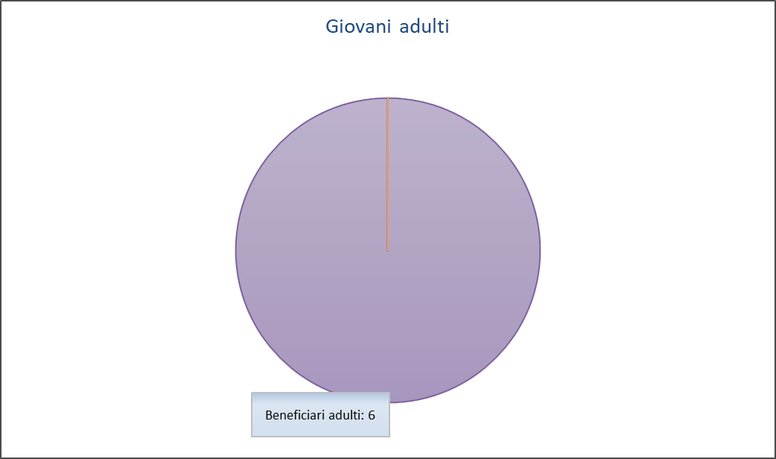
Tipologia attività interne al servizio: I percorsi di autonomia per i Giovani Adulti garantiscono un percorso di affiancamento educativo a ragazzi e ragazze dai 18 ai 21 anni in uscita da percorsi educativi residenziali o da affidi. Sono inseriti in progetti e residenze di abitare sociale, contesti nei quali riescono a sperimentarsi in modo sereno e partecipativo, realizzando il proprio percorso personale verso una autonomia completa e sviluppando le proprie competenze in ambito formativo, lavorativo e del proprio benessere.
Numero di Beneficiari: 6 – Numero di Nuovi Beneficiari: 2 – Numero di Beneficiari in uscita dal Progetto: 1
I Giovani Adulti presenti sono 4 di nazionalità italiana, 1 di nazionalità egiziana, 1 di nazionalità albanese affiancata nell’acquisizione della cittadinanza Italiana per nascita.
Durante l’anno 2022 sono state svolte le seguenti attività:
- Affiancamento all’iscrizione alle Liste Speciali presso il Centro per l’Impiego
- Affiancamento nel percorso dei Care Leavers e il successivo ruolo di Care Leaver Senior
- Ricerca lavoro presso agenzie per il Lavoro
Affiancamento alle pratiche presso il Caf di zona Centro
- Supporto nella preparazione ai colloqui lavorativi
- Supporto nella preparazione del Curriculum Vitae
- Supporto al percorso scolastico/formativo
- Affiancamento nelle relazioni famigliari
- Affiancamento nella gestione del rapporto di lavoro
Le principali attività si sono svolte all’interno delle residenze Casa in Centro e Casa Govone. Vi sono state collaborazioni con il Centro per l’impiego di Torino Centro e il Centro per l’impiego di Pinerolo (To), il Caf di via Perrone 26, Ufficio Pastorale Migranti, Questura di via Grattoni 3, Associazione Agevolando Torino. Le scuole rimangono un forte punto di riferimento e sostegno, quali l’Engim Artigianelli, Liceo Classico “Cavour”, il Liceo Artistico “Passoni” e il Politecnico di Torino.
Altre collaborazioni sono attive con il Distretto Sociale Nord est, Distretto Sociale Nord Ovest, Distretto Sociale Sud Est, Cissa Pianezza, CISA 12, Ciss Chivasso.
I Giovani Adulti inseriti nei Progetti di Autonomia vivono la loro quotidianità sostenuta dagli educatori e dal contesto accogliente e sereno, permettendo così di affrontare gli aspetti del loro percorso con fiducia e potenziando le proprie competenze personali. Gli educatori garantiscono il supporto necessario per la conoscenza delle risorse territoriali e supportano la creazione di nuovi network che possano garantire un sostegno al giovane per la quotidianità e per il futuro in costruzione. I vari aspetti dell’autonomia quali l’Abitare, gli aspetti economici, la formazione scolastica e lavorativa, gli aspetti famigliari e personali, vengono rielaborati e rinforzati in modo da favorire un percorso di crescita e autostima.

Spazio Egizio ZeroSei
Giorni Di Frequenza: 156
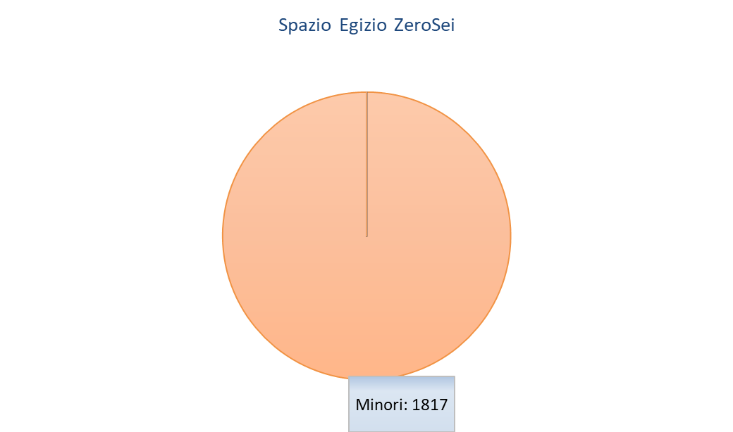
Tipologia attività interne al servizio: Spazio Egizio si caratterizza come servizio educativo-culturale. E’ nato nel 2017 all’interno del Museo Egizio da una co-progettazione con il Xkè ZeroTredici di Fondazione Compagnia di San Paolo e la cooperativa. L’equipe educativa ha progettato e condotto le esperienze laboratoriali. L’obiettivo è stato quello di incuriosire i bambini e le bambine alla fruizione della cultura e sostenere gli apprendimenti che si nascondono nei miti e nelle leggende egizie. Una nuova prospettiva di inclusione sociale, un museo aperto anche ai più piccoli spettatori con i loro (neo)genitori e/o insegnanti, per fruire insieme della bellezza che si cela all’interno degli spazi museali e al benessere che questi regalano.
Il servizio educativo culturale si rivolge ai bambini e alle bambine nella fascia d’età zero-sei anni con proposte educative per le sezioni primavera e scuole dell’infanzia della Città di Torino, con un’apertura dedicata il mercoledì e per le famiglie il sabato e la domenica, su prenotazione tramite form online.
Nell’anno 2022, durante le aperture rivolte alle famiglie sono state accolte 4642 persone, di cui 2330 adulti accompagnatori e 2342 bambini:
- 345 bambini della fascia 0/2 anni;
- 1997 bambini della fascia 3/6 anni.
Sono stati 207 i bambini provenienti dai servizi educativi della città di Torino .
Di seguito le principali attività:
- Laboratori per famiglie: attività 0-2 anni alle 9:15 del mattino, per fruire della bellezza delle sale del museo ancora vuote;
- Laboratori per scuole: catalogo di scelta delle offerte laboratoriali;
- Aperture straordinarie in linea con il calendario del museo per Natale, Pasqua e ponti del 1° maggio e 2 giugno che hanno generato maggiore adesione da coloro che erano di passaggio in città.
- Aida, ciclo di laboratori trimestrale per famiglie. Arte in musica.
- Incontri di formazione, anche in itinere, con i curatori della mostra dell’AIDA che si è tenuta da Febbraio a Maggio.
- Percorso di accompagnamento di neogenitori in Museo, in co-progettazione con i curatori del museo egizio, dal titolo “Tranquilli, ci pensa Tauret”.
- Attività di formazione esterna per l’associazione Arteco di Torino: un percorso di accompagnamento alla progettazione di attività laboratoriali all’interno dei musei Camera e Pinacoteca Agnelli.
- Famiglie 06: un progetto con i poli ZeroSei della Città che ha avuto tra le diverse proposte un laboratorio in Spazio Egizio per i beneficiari del progetto.
Il numero di famiglie beneficiare dei servizi è cresciuto esponenzialmente, è condiviso tra i due poli ZeroSei (Spazio ZeroSei e SpazioEgizio). Entrambi i servizi hanno offerto la possibilità di registrare gli ingressi su una tessera (10 caselle, 11° ingresso gratuito), e questo ha fidelizzato anche coloro che frequentano esclusivamente Spazio Egizio. Abbiamo avuto la visita di due influencer che hanno dato visibilità al servizio educativo-culturale. Il “passaparola” è rimasto il canale più diffuso per la condivisione dell’esperienza di Spazio Egizio all’esterno.

Spazio ZeroSei
Giorni Di Frequenza: 312
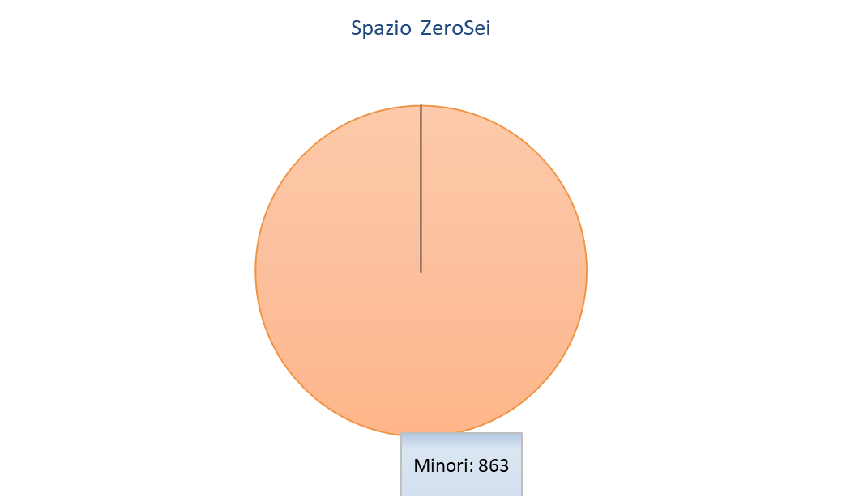
Tipologia attività interne al servizio: Spazio ZeroSei si caratterizza come centro per bambini e famiglie, ubicato in piazza della Repubblica a Torino. Le sue attività hanno un comune denominatore: offrire opportunità di socializzazione e scambio per bambini, bambine e adulti. I laboratori sono suddivisi per fasce d’età e di rivolgono a nidi e scuole dell’infanzia (il lunedì, martedì e giovedì) e alle famiglie, a cui è richiesto la disponibilità di un adulto per tutta la durata dell’esperienza. La programmazione è stata annuale, con un cambio laboratorio quindicinale, con una proposta di materiali attenti ai temi del riciclo e della sostenibilità.
Spazio ZeroSei ha effettuato 798 laboratori per un totale di 3182 bambini, di cui 2203 sono in fascia 0-3 anni.
Di seguito le principali attività:
- Laboratori per famiglie e per scuole.
- Spazio Libero: usufruire degli spazi e materiali, senza la conduzione laboratoriale.
- Massaggio materno infantile: ciclo di laboratori condotti da un insegnante AIMI
- SpazioDoppio: ciclo di laboratori condotto a seguito del massaggio infantile.
- Sportello di ascolto e sostegno alle famiglie con difficoltà nell’iscrizione a servizi pubblici: supporto nell’iscrizione ai nidi o scuole dell’infanzia tramite Torino Facile, supporto nella prenotazione di servizi pubblici (anagrafe/cambio residenza), nell’iscrizione a bandi ( es. Traguardi di Ufficio Pio).
- Percorso di formazione pe gli educatori a cura della cooperativa La Coccinella di Trento.
- Catalogazione dei testi destinati al prestito libri;
- Centri di riciclo ReMida: frequenti passaggi per l’approvvigionamento di materiali di riciclo.
- Famiglie 06: polo coinvolto nel progetto, ha identificato 22 famiglie a cui regalare la tessera abbinamento musei e la sperimentazione della stessa con il Kit di accompagnamento nelle tappe del percorso museale
Rete di prossimità per rispondere/ reindirizzare le richieste delle famiglie: Save the Children, Civico Zero, Associazione Camminare insieme.
Formazione: confronto e scambio con gli educatori del Gruppo Abele durante la loro proposta laboratoriale;
Attività di animazione presso la Cascina del Drosso, supporto educativo per le famiglie ucraine.
La comunità di Spazio ZeroSei è altamente multiculturale, la frequenza assidua di alcune famiglie ha permesso loro di tessere reti di relazioni informali, di mutualismo e di empowerment, soprattutto linguistico.
La condivisione e lo scambio di vestiario e generi di prima necessità (Armadio 06), insieme al prestito libri, sono “gli accessori” maggiormente apprezzati dalla popolazione di Spazio ZeroSei.
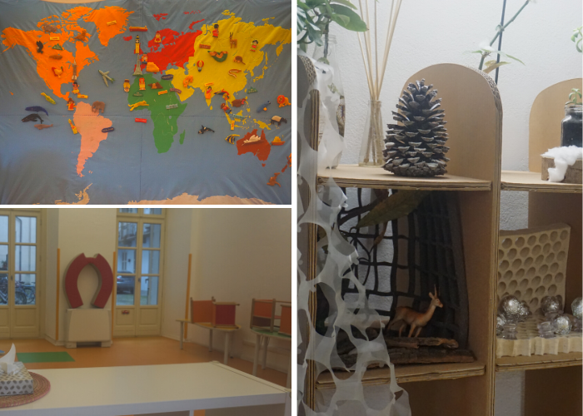

SpazioPonte, il babyparking di Spazio ZeroSei
Giorni Di Frequenza: 260
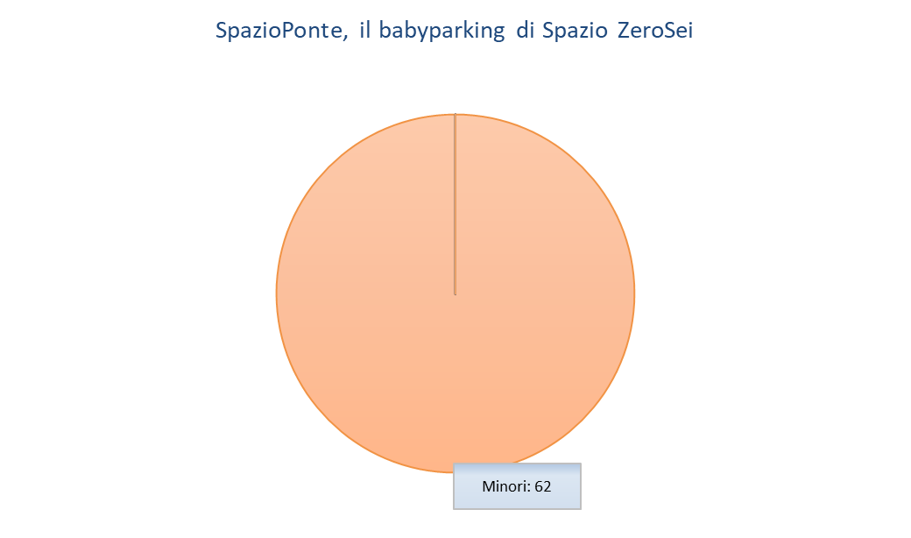
Tipologia attività interne al servizio: Spazio Ponte è nato nell’aprile del 2021 all’interno di SpazioZeroSei con ingresso dalla Galleria Umberto I a Torino. E’ stato autorizzato al funzionamento dalla Città di Torino, ospita al suo interno al massimo quindici iscritti. Il suo scopo principale è stato quello di far trascorrere ai bambini/e un tempo dedicato con i pari e personale qualificato; ai genitori di conciliare la vita familiare con quella lavorativa (possibilità di Smart working nei locali adiacenti). Ogni bambino, in quanto protagonista e co-costruttore di conoscenze e competenze, è stato valorizzato nella sua unicità ed ha avuto l’opportunità di vivere esperienze variegate in linea con i suoi bisogni, interessi ed inclinazioni. Stare all’aperto è stata un’abitudine educativa offerta alle bambine e ai bambini nella quotidianità e il raccordo con il territorio è stato un elemento imprescindibile della progettazione educativa
SpazioPonte ha avuto sessantadue iscritti, di cui diciannove iscritti a SpazioPonte pomeriggi d’estate (un raddoppio con l’apertura pomeridiana nei mesi di luglio e agosto, prima e ultima settimana).
Nell’anno 2022 si sono avuti ben cinquantacinque “ponti”, ovvero inserimenti all’interno dei servizi di città di Torino.
E’ un servizio a bassa soglia e offre la gratuità a coloro che non possono sostenere il costo: hanno usufruito della gratuità trentanove famiglie.
Di seguito le principali attività:
- proposte di passeggiate esplorative al mercato, l’acquisto di oggetti al mercato ( lo scambio tra il dentro e il fuori, portare il fuori all’interno), la riproduzione negli spazi interni dei banchi di vendita con materiali plurimi ( stoffe, alimentari), la ricerca di opere di creativi/artisti attorno al tema alimentare, attrezzature e strumenti che valorizzassero la loro naturale curiosità (proiezioni, piccole coltivazioni in serra etc.).
- Percorsi di sostegno alla genitorialità: colloqui individuali su richiesta, accompagnamento e monitoraggio nell’iscrizione ai servizi educativi pubblici.
- Formazione coccinella: dal mese di febbraio al mese di luglio 2022 si sono svolti sette incontri formativi sul ruolo dell’educatore tra intenzionalità educativa e rigore metodologico rivolti alle équipe educative della Cooperativa.
- Padlet: da settembre si utilizza lo strumento digitale per la condivisione delle immagini con le famiglie. Traduce in molte lingue, tra cui arabo, marocchino e ucraino.
SpazioPonte ha abitato lo spazio esterno attivando collaborazioni informali con le scuole limitrofe, all’interno del progetto Tappe Urbane, allo scopo di socializzare anche tra bambini e bambine di scuole differenti (Polo del Dialogo e Mameli).
Ha frequentato i Giardini Reali e il parco della Cavallerizza all’interno del progetto Racconti Reali nei mesi di giugno e agosto.
Rapporto di dialogo facilitato con il CPIA (Centro Provinciale Istruzioni per Adulti) e Ufficio Pio nell’inserimento dei bambini segnalati.
Un dialogo facilitato con la divisione servizi educativi di Città di Torino per accompagnare in modo mirato le famiglie nella compilazione della domanda (es. il comune indica la scelta delle sedi dei servizi educativi esclusivamente dove c’è posto).
Il gran numero di Ponti realizzati ha fatto sì che si generassero impatti all’interno delle famiglie: soprattutto sulle figure femminili, che per la maggior parte hanno avuto un carico esclusivo del rapporto di cura con i propri bambini; queste hanno potuto dedicarsi alla formazione linguistica (es. conseguire la licenzia media) o dedicarsi alla ricerca di un lavoro (anche solo trovando il tempo di iscriversi al Centro per l’impiego e/o frequentando gli incontri previsti per la redazione del CV e similari).
I bambini e le bambine con l’inserimento in servizi educativi tradizionali hanno beneficiato della possibilità di frequentare un luogo educativo e carico di esperienze, significati e apprendimenti imprescindibili per la loro crescita.

DAI
Giorni Di Frequenza: 312
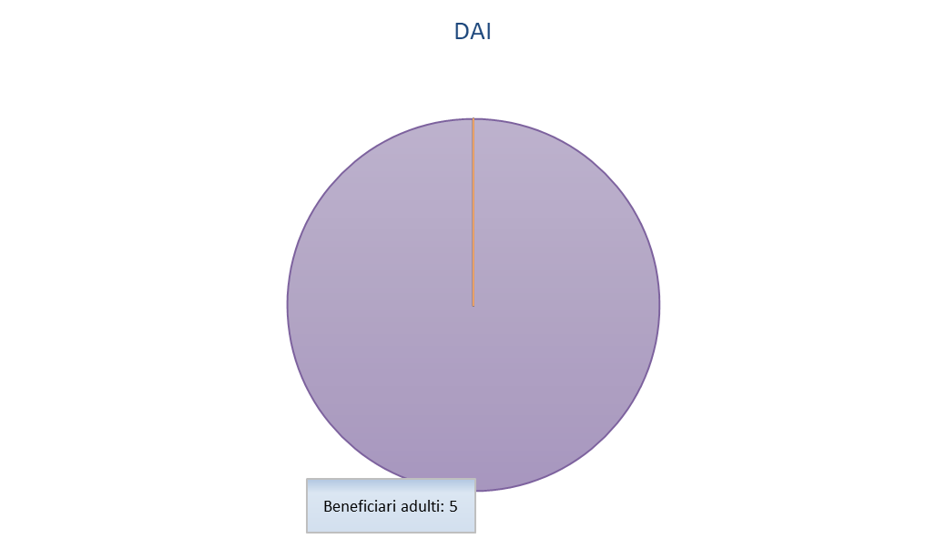
Tipologia attività interne al servizio: Il progetto DAI, finanziato con fondi REACT, è iniziato a gennaio 2022 e si dovrà concludere a giugno 2023; la G.Accomazzi scs è in ATI con ESSERCI scs (capofila), Cooperativa ORSO e Impresa Sociale CoAbitare. L'obiettivo è quello di realizzare interventi inclusivi, non assistenziali e trasformativi rivolti a persone e nuclei in condizione di fragilità. Il suo carattere innovativo è rappresentato dall’utilizzo della Piattaforma Welfare Torino: strumento che ha permesso ai beneficiari di accedere alla fruizione di servizia inerenti l’empowerment, l’abitare e il lavoro promosse dalle realtà coinvolte.
Sono stati 20 i beneficiari coivolti, la maggior parte dei quali donne con figli.
Nel 2022 sono stati seguiti dalla G. Accomazzi scs 5 beneficiari.
Di seguito le principali attività:
-partecipazione alle cabine di regia
- case management
- welfare management
- empowerment femminile e benessere
- problem solving
- conciliazione
Si sono sviluppate collaborazioni con: Esserci scs, Cooperativa Sociale O.R.So., Impresa sociale CoAbitare, Servizi Sociali Territoriali, CGMoving.

D.I. Digital Inclusion
Giorni Di Frequenza: 260
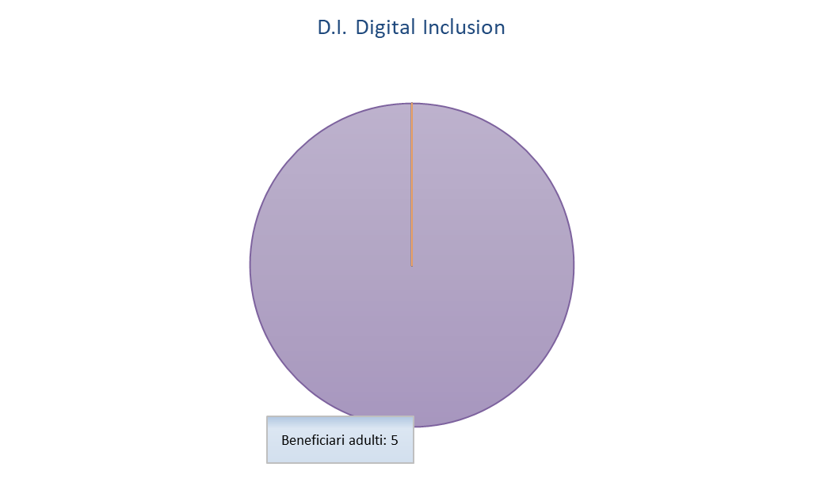

Tipologia attività interne al servizio: Il progetto DI , presentato nel Piano Inclusione Sociale del Comune di Torino -Asse 2, è iniziato a gennaio 2022 e si dovrà concludere a giugno 2023; la Cooperativa G.Accomazzi è in ATI con ESSERCI scs (capofila), Cooperativa ORSO e Impresa Sociale CoAbitare. L'obiettivo è quello di realizzare interventi inclusivi, non assistenziali e trasformativi rivolti a persone e nuclei in condizione di fragilità. Il suo carattere innovativo è rappresentato dall’utilizzo della Piattaforma Torino Welfare: strumento che ha permesso ai beneficiari di accedere alla fruizione di servizia inerenti l’empowerment, l’abitare e il lavoro promosse dalle realtà coinvolte.
I beneficiari sono stati 20, la maggior parte donne con figli. Per tutti i beneficiari è stato previsto inserimento occupazionale e/o avviamento lavorativo. Il progetto ha previsto anche un budget di inclusione a sostegno della formazione o di acquisizione di strumenti utili a favorire l’occupabilità dei beneficiari.
Nel 2022 sono stati seguiti dalla G. Accomazzi scs 5 beneficiari.
Di seguito le principali attività:
-partecipazione alle cabine di regia
- case management
- welfare management
- empowerment femminile e benessere
- problem solving
- conciliazione
Si sono sviluppate collaborazioni con: Esserci scs, Cooperativa Sociale O.R.So., Impresa sociale CoAbitare, Servizi Sociali Territoriali, CGMoving.

Housing Diffuso
Giorni Di Frequenza: 260
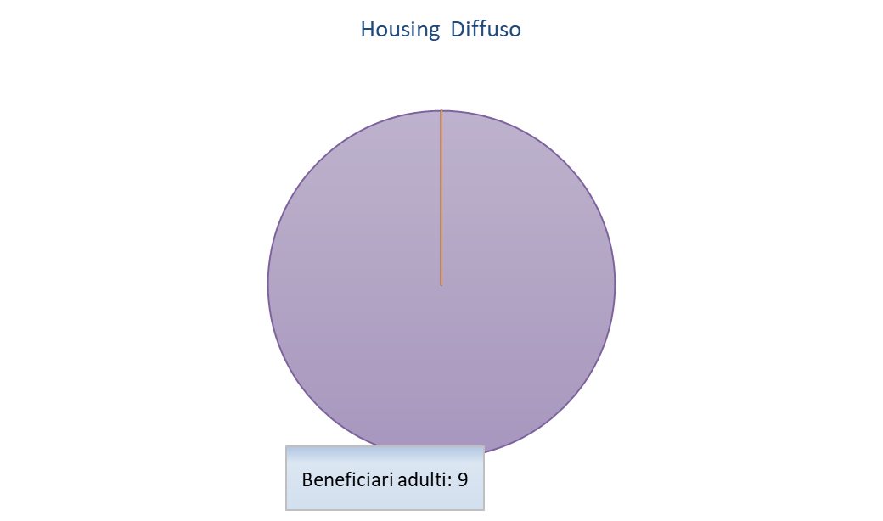
Tipologia attività interne al servizio: Il progetto Housing Diffuso, presentato nel Piano Inclusione Sociale del Comune di Torino -Asse 4, è iniziato a gennaio 2022 e si dovrà concludere a giugno 2023; la Cooperativa G.Accomazzi è partner con ESSERCIscs, Cooperativa San Donato e Impresa Sociale CoAbitare (capofila). Gli obiettivi sono: messa a disposizione di 12 unità abitative per accogliere famiglie e singoli in condizioni di emergenza o disagio abitativo, sostenere i beneficiari attraverso accompagnamento sociale, lavorativo ed abitativo, far acquisire ai beneficiari competenze specifiche funzionali all’autonomia lavorativa e abitativa, attivare reti di sostegno, integrare il progetto con altre progettualità attive con il Piano di Inclusione Sociale della Città.
Nell’anno 2022 sono stati presi in carico 2 nuclei e inseriti in alloggi gestiti dall’Impresa sociale Co Abitare. Entrambi di nazionalità Nigeriana e in attesa di casa di edilizia popolare: un nucleo monogenitoriale composto da mamma con tre figli minori (un maschio di sei anni, due femmine di otto e quattordici anni) e l’altro composto da entrambi i genitori e tre figli minori (un maschio di otto anni e due femmine di dodici e tredici anni).
Le principali attività da noi svolte sono state:
- case management
- attività di empowerment femminile e benessere
- sostegno allo studio
- conciliazione

SWITCH
Giorni Di Frequenza: 260
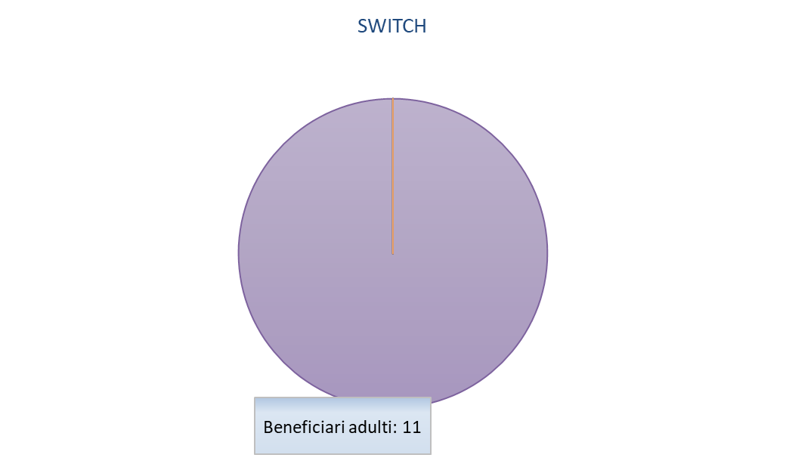
Tipologia attività interne al servizio: Il progetto SWITCH , finanziato con fondi REACT, è iniziato a gennaio 2022 e si dovrà concludere a giugno 2023; la Cooperativa G.Accomazzi è partner insieme a ESSERCIscs e Impresa Sociale CoAbitare (capofila). Il progetto ha l’obiettivo di promuovere l’integrazione di politiche per la casa, per il lavoro e di welfare, con la finalità di potenziare l’impatto dei processi di inclusione delle persone fragili. Tre le attività presentate: apertura di sportelli con la funzione di segretariato sociale, sviluppo di reti di prossimità attorno alle strutture e ai beneficiari, messa a disposizione di 3 unità abitative.
I beneficiari sono persone fragili in situazione di difficoltà riguardanti l’ambito abitativo e non solo.
Nel 2022 la G.Accomazzi scs ha seguito 3 nuclei attraverso un’attività di consulenza educativa. Due nuclei erano composti da entrambi i genitori (in un caso con un figlio maschio di otto anni e nell’altro con un maschio di quattro e una femmina di otto anni) e uno era mono parentale (mamma con tre figli- un maschio di quindici anni, due femmine di tredici e nove anni).
Due nuclei erano italiani e un nucleo di origine marocchina.
Le principali attività da noi svolte sono state:
- Attivazioni di rete
- Mappatura del territorio
- Consulenza educativa
Il beneficio maggiore rilevato è rappresentato dal fatto che i due nuclei inseriti nel progetto hanno potuto usufruire di un tempo in cui non hanno corrisposto spese di affitto ed utenze, lavorando su aspetti di miglioramento della loro situazione, accantonando una somma di denaro che possa permettere loro, una volta assegnata la casa popolare, di iniziare un nuovo percorso di vita in modo più sicuro. Lo stato di tranquillità economica ha reso i rapporti familiari più distesi, permettendo loro di concentrarsi anche su aspetti relativi alla vita extra- scolastica dei figli, anche sostenuti dal supporto educativo previsto dal progetto.
Per quanto riguarda il nucleo uscito dal progetto è stata determinante la presenza degli educatori nel monitoraggio del progetto in quanto hanno riscontrato difficoltà gravi a livello genitoriale che sono state prontamente riportate al Servizio Sociale, permettendo la messa in tutela del minore.

Nido d’infanzia e Sezione Primavera di Strambino
Giorni Di Frequenza: 210
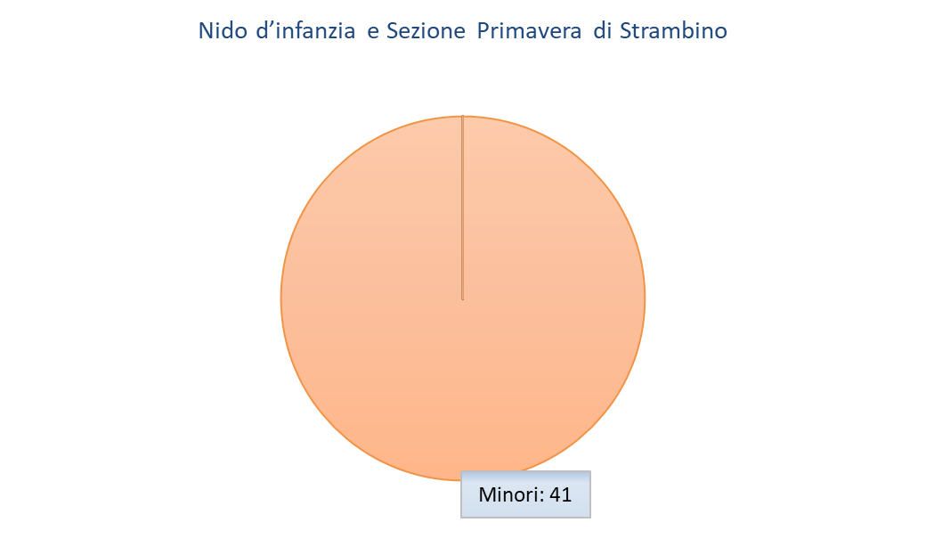
Tipologia attività interne al servizio: Il nido di infanzia comunale e Sezione Primavera sono ubicati a Strambino. La gestione di G. Accomazzi s.c.s ha avuto avvio ad ottobre 2022. Nei servizi educativi si consente ai bambini di trascorrere un tempo dedicato con i pari e personale qualificato e ai genitori di conciliare la vita familiare con quella lavorativa. Ogni bambino, in quanto protagonista e co-costruttore di conoscenze e competenze, è valorizzato nella sua unicità ed ha avuto l’opportunità di vivere esperienze variegate in linea con i suoi bisogni, interessi ed inclinazioni. Vivere lo spazio esterno con i bambini e le bambine, insieme al raccordo con il territorio, sono stati elementi imprescindibili della progettazione educativa.
Il servizio educativo ospita un massimo di cinquantatre iscritti con un’età compresa tra i sei e i trentasei mesi. Nel mese di ottobre sono state rilevate quarantuno iscrizioni, con due beneficiari usciti entro dicembre 2022.
Di seguito le principali attività:
- Sono stati svolti incontri formativi per l’equipe educativa sul progetto educativo da attuare;
- Alle famiglie è stata offerta la possibilità di abitare le sezioni in accoglienza e nel ricongiungimento;
- E’ stata svolta una riunione on line, introduttiva del progetto educativo con i genitori;
- E’ stato svolto un laboratorio in occasione della giornata dei diritti dei bambini e delle bambine;
- E’ stata svolto un laboratorio per sezione in attesa del Natale.
Con la cooperativa Andirivieni si è attivato un percorso di tirocinio lavorativo per un ragazzo disabile nella mansione di aiuto cuoco. Questo percorso ha permesso al tirocinante di raggiungere gli obiettivi previsti dal corso, agli abitanti del nido di socializzare con una nuova figura di riferimento e al servizio di aprirsi al dialogo con il territorio, generando un’opportunità formativa.
Aver intrapreso la gestione del servizio educativo all’avvio dell’anno educativo (ott. 2022), ha generato timori e, al tempo stesso, attese da parte delle famiglie già iscritte, di quelle in corso di iscrizione e del personale educativo nei confronti della cooperativa entrante. La cura delle relazioni, la trasparenza nei passaggi di gestione, l’accompagnamento alle famiglie che si avvicendavano al percorso di inserimento hanno generato fiducia e consolidato i percorsi di educazione dei bambini e delle bambine e di formazione del personale educativo.
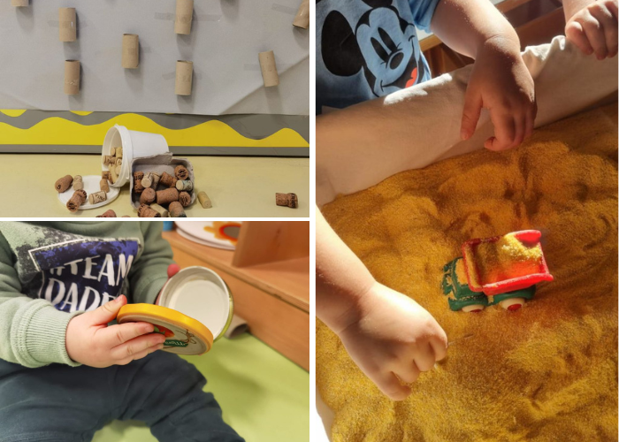

Centro Estivo ARTE E NATURA – Comune di Druento
Giorni Di Frequenza: 20
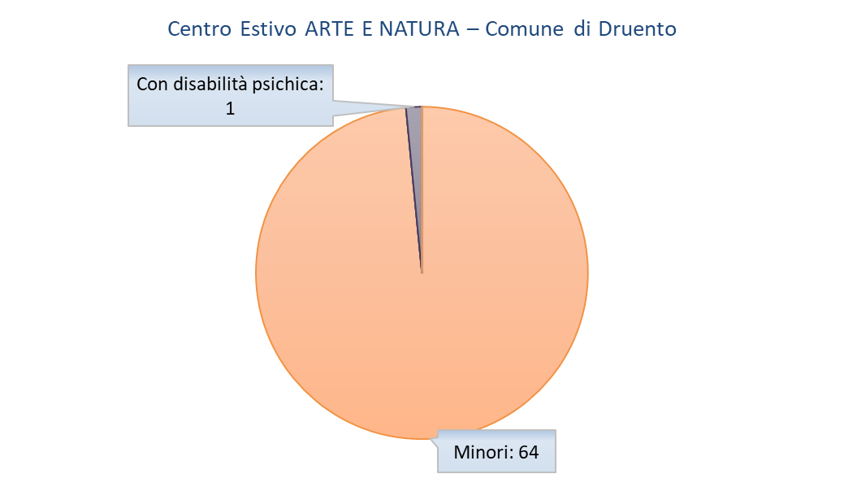

Tipologia attività interne al servizio: Il centro estivo Arte e Natura 2022 rappresenta una grande risorsa educativa e desidera venire incontro all’esigenza di molte famiglie di impegnare i bambini nel periodo estivo, creando un tempo dedicato di qualità a favore dei bambini. Il Centro estivo ha trovato sede presso i locali della Scuola d’infanzia Raffaello e ha privilegiato l’approccio all’esperienza all’aria aperta attraverso l’osservazione attenta dei bambini che sono stati accompagnati alle attività manuali e creative da personale qualificato.
Arte e Natura è un centro estivo da sessanta posti e accoglie bambini dai tre ai sei anni. Nel 2022 ha accolto sessantacinque bambini. Dei sessantacinque iscritti, ventisette maschi e trentotto femmine. Il centro ha accolto 12 famiglie straniere, un bambino con disabilità, un bambino seguito dai Servizi Sociali.
Seguendo il filo dell’Outdoor Education la proposta dello stare fuori si è inserita in una dimensione pedagogica che ha offerto ai bambini occasioni di esplorazione in natura. Le attività esperienziali si sono basate sulla creatività e multisensorialità. Il contatto con la natura è stato fonte primaria di esperienze sensoriali e percettive, oltre che di stimolazione della curiosità, della creatività, favorendo l’interazione con i pari e l’adulto attraverso lo svolgimento di giochi e esperienze nei piccoli gruppi.
Il centro estivo ha offerto ai genitori un sostegno nell’accudire i propri figli, ha promosso un clima di accoglienza e di condivisione, e ha garantito l’inserimento di minori diversamente abili, promuovendo l’integrazione.
E’stata fondamentale la collaborazione con l’amministrazione comunale per la gestione delle iscrizioni e la scuola dell’infanzia Raffaello consolidando una collaborazione già attiva negli anni.
Attiva la collaborazione con la Biblioteca di Druento per il prestito dei libri.
Il centro estivo è un luogo nel quale bambini e famiglie si sentono accolti e valorizzati. Si è instaurato un clima sereno e di collaborazione con le famiglie, i bambini hanno giocato e partecipato alle esperienze liberamente, stretto piccole amicizie.
E’ una proposta attesa da parte delle famiglie che hanno frequentato il nido d’infanzia gestito dalla Cooperativa e che attendono la proposta estiva; questo rappresenta un risultato del buon lavoro realizzato negli anni precedenti.
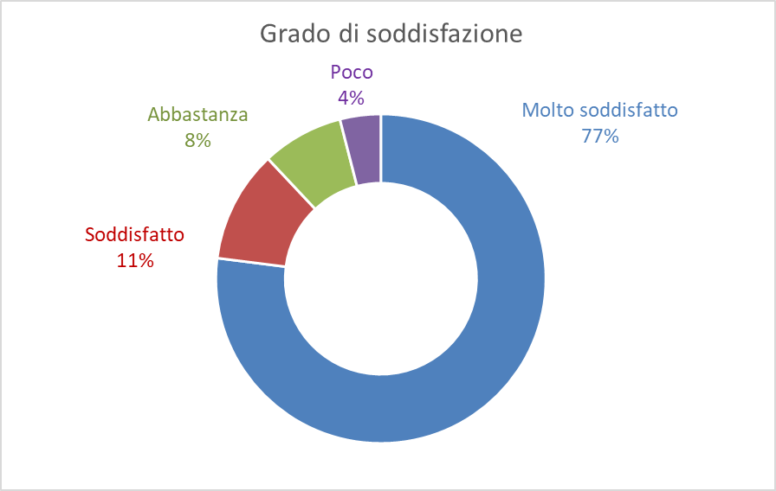

Centro estivo Piossasco
Giorni Di Frequenza: 20
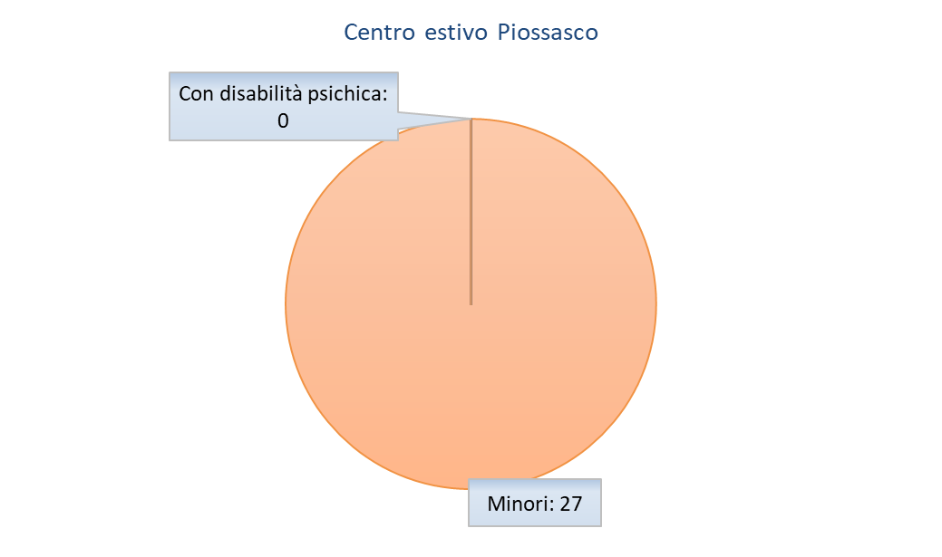
Tipologia attività interne al servizio: L’obiettivo principale del centro estivo è offrire un tempo dedicato di qualità a favore dei bambini dai 3 ai 6 anni e una proposta di qualità che vada a conciliare i tempi di vita e lavoro delle famiglie del territorio piossaschese.
Nel mese di luglio sono stati accolti ventisette bambini, di cui due con disabilità con appoggio.
L’attenta osservazione degli interessi, inclinazioni e bisogni delle bambine e dei bambini ha consentito alle educatrici di proporre esperienze di gioco pensate ed adeguate al gruppo che cambiava di settimana in settimana.
La struttura oltre ad avere spazi adeguati all’interno, è circondata da uno spazio esterno che permette ai bambini di fare esperienza fuori. Si va fuori a indagare, porsi domande, scoprire e imparare dalla vita integrando ciò che si sa con ciò che si incontra. Seguendo il filo dell’Outdoor Education la proposta dello stare fuori si inserisce in una dimensione pedagogica che vuole offrire ai bambini occasioni di esplorazione in natura, esperienze legate all’arte, giochi con materiali non strutturati e di recupero, giochi con l’acqua, letture e drammatizzazione.
E’ stata fondamentale la collaborazione con l’amministrazione comunale per l’individuazione della struttura per la realizzazione del centro estivo. Il Centro Estivo è stato realizzato per il secondo anno presso la scuola dell’infanzia Andersen appartenente all’istituto comprensivo Piossasco 2, vivere questi spazi ci ha permesso di tessere relazioni anche con la scuola, in particolar modo con il personale ausiliario presente in struttura nel mese di luglio.
Il centro estivo è un luogo nel quale bambini e famiglie si sentono accolti e valorizzati. Si è instaurato un clima sereno e di collaborazione con le famiglie, i bambini hanno giocato e partecipato alle esperienze liberamente, stretto piccole amicizie.
E’ una proposta attesa da parte delle famiglie che hanno frequentato i nidi d’infanzia e che si affidano per il tempo estivo alle proposte della cooperativa, rappresenta un risultato del buon lavoro realizzato negli anni precedenti.
Il centro estivo è stato organizzato presso la scuola dell’infanzia Andersen, poiché lo spazio famiglia era oggetto di ristrutturazione; è stato un investimento importante organizzarlo in una sede diversa.
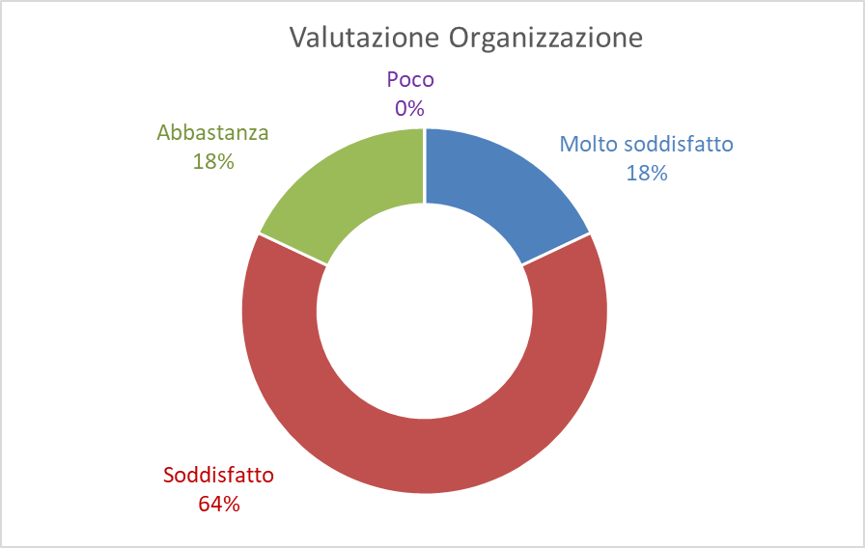

Nido d’infanzia Collodi - Piossasco
Giorni Di Frequenza: 210
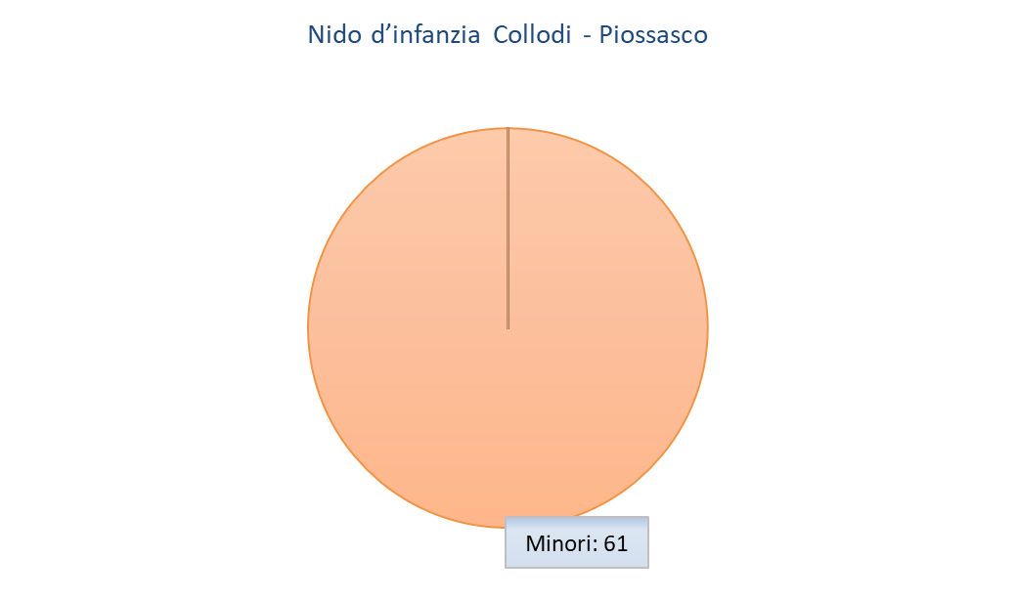

Tipologia attività interne al servizio: Il Nido comunale Collodi è un servizio alla prima infanzia di riferimento per la comunità piossaschese, è gestito dalla Cooperativa dal 2012. Il Nido consente ai bambini di trascorrere un tempo dedicato con i pari e personale qualificato e ai genitori di conciliare la vita familiare con quella lavorativa. Ogni bambino, in quanto protagonista e co-costruttore di conoscenze e competenze, è valorizzato nella sua unicità e ha l’opportunità di vivere esperienze variegate in linea con i suoi bisogni, interessi ed inclinazioni. Stare all'aperto è un’abitudine educativa offerta alle bambine e ai bambini nella quotidianità e il raccordo con il territorio è un elemento imprescindibile della progettazione educativa.
Il Nido accoglie quarantotto bambini dai sei mesi ai tre anni. Nella prima parte dell’anno, causa ristrutturazione, i bambini sono stati accolti nei nidi diffusi: San Vito, Via Cumiana, Giricoccole. Da settembre i bambini sono stati riaccolti nella struttura di Via San Bernardo in locali rinnovati e luminosi. Nel 2022 ha accolto trentacinque bambini iscritti Collodi, non è stato possibile soddisfare l’esigenza delle famiglie in lista d’attesa perché le nuove sedi non permettevano di accogliere tutti i bambini. Ventotto sono i nuovi beneficiari e sedici i beneficiari usciti dal servizio tredici perché hanno cominciato la scuola dell’infanzia e tre disdette per motivi familiari. Dei sessantuno iscritti, trentuno maschi e trenta femmine. Il Nido ha accolto quindici bambini con genitori stranieri, di cui undici con entrambi i genitori stranieri, quattro con un genitore di un’altra nazionalità e un bambino con disabilità.
Di seguito le principali attività:
- La conoscenza del gruppo di bambine e bambini e l’attenta osservazione dei loro interessi, inclinazioni e bisogni ci ha permesso di intraprendere ricerche e indagini interessanti e di sostenere apprendimenti democratici e reciproci tra bambini e adulti, in particolare il 2022 è stato caratterizzato da una ricerca incentrata sulle trasformazioni. L’equipe ha deciso di coltivare questo interesse per i cambiamenti, favorendo e sostenendo le ricerche dei bambini intorno ad essi, con proposte di oggetti, attrezzature e giochi che valorizzassero la loro naturale curiosità.
- Percorsi di sostegno alla genitorialità: in seguito alla somministrazione di un questionario sono stati realizzati due incontri dalla psicologa Raffaella De Rienzo sul tema “Equilibristi” legato alle trasformazioni, accomodamenti, compromessi e orizzonti aperti dalla pandemia. Una riflessione sul tempo prezioso e privilegiato, trascorso in casa, di ri-scoperta di sé stessi e dei propri figli, momenti lenti e di conciliazione tra vita familiare e vita lavorativa. Nella seconda parte dell’anno sono stati realizzati due incontri a tema su distacchi e passaggi e sul pianto come linguaggio espressivo del bambino ed un corso di disostruzione pediatrica rivolto alle famiglie e alle équipe educative.
- Formazione: dal mese di febbraio al mese di luglio 2022 si sono svolti sette incontri formativi sul ruolo dell’educatore tra intenzionalità educativa e rigore metodologico rivolti alle équipe educative della Cooperativa, il percorso è stato condotto dalla Cooperativa Coccinella di Trento.
- Open-day: maggio 2022
- Festa di fine anno e merende di Natale
La festa dei diritti rappresenta una preziosa occasione di apertura alla cittadinanza dei servizi alla prima infanzia, che ogni giorno sono attraversati e vissuti dai futuri cittadini, consentendo ad educatori e famiglie attimi di condivisione, dialogo e ascolto. L’iniziativa si è rivelata un successo ed ha coinvolto associazioni e cooperative del territorio, nel 2022 sono state accolte centocinquanta persone tra bambini e famiglie: La festa dei diritti rafforza i legami di comunità, permette di tessere relazioni e di co-progettare. Si collabora con la scuola civica musicale Carl Orff, che realizza il progetto di Musica in Culla, con Lara Giuriato che ha realizzato un percorso di psicomotricità, che rientra nelle attività promosse da Xming, e con la Biblioteca civica Nuto Revelli. Per il progetto continuità con le scuole dell’infanzia si collabora con l’istituto comprensivo Piossasco 1 e Piossasco 2.

Micronido aziendale ATC FRUGOLETTI
Giorni Di Frequenza: 210
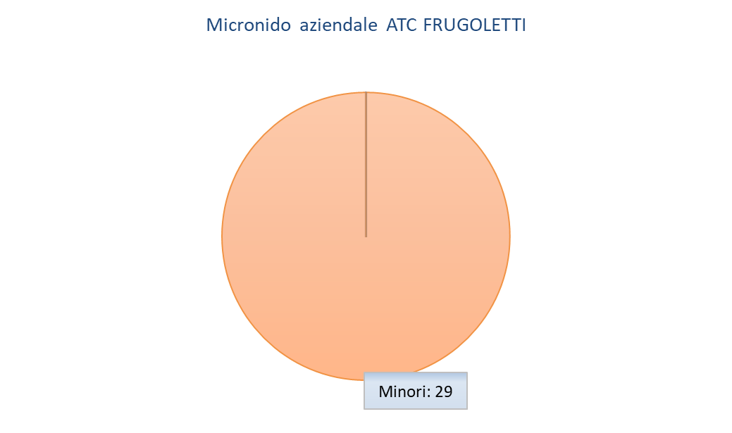

Tipologia attività interne al servizio: Il Micronido d’infanzia aziendale “Frugoletti" aperto nel 2006. Frugoletti è un micronido dove le emozioni dei bambini, dei genitori e del personale educativo hanno modo di incontrarsi e di dare vita a relazioni basate sull’accoglienza, sull’ascolto, sulla fiducia. Da sempre l’equipe educativa pone particolare attenzione all’individualità e alla storia di ognuno, avendo in mente un bambino competente e ricco di abilità. Il micronido consente ai bambini di trascorrere un tempo disteso con i pari e personale qualificato e ai genitori di conciliare la vita familiare con quella lavorativa. Frugoletti è accreditato con la Città di Torino e ha dei posti in convenzione.
Frugoletti è un micronido da ventiquattro posti e accoglie bambini dai tre mesi ai tre anni. Nel 2022 ha accolto ventinove bambini di cui dieci nuovi. Dal servizio sono usciti sei bambini di cui tre per disdetta. Dei ventinove iscritti, quindici maschi e quattordici femmine. Il micronido ha accolto tre bambini provenienti da famiglie di altra nazionalità.
Di seguito le principali attività:
- Percorsi di sostegno alla genitorialità
- Formazione
- Passeggiate in quartiere
- Laboratori per le famiglie
- Festa di fine anno
- Open Day
Collaborazione con l’associazione kallipolis rispetto al progetto Plair Air con l’obiettivo dell’ integrazione e l’inclusione sociale degli abitanti delle aree di edilizia residenziale pubblica attraverso la promozione dell’attività fisica e sportiva e di stili di vita salutari. In particolare è stato proposto un percorso di gioco motricità ai bambini presso il giardino del micronido.
Collaborazione con l’Associazione Mamme in Sol, attraverso un laboratorio hanno guidato i bambini a scoprire e sperimentare tutte le sonorità dell’acqua: dal rumore del mare, alle melodie saltellanti della pioggia a molte altre sorprese sonore. Ma non solo: i bambini, immersi nella scenografia appositamente creata, hanno riprodotto direttamente alcuni ambienti sonori attraverso l’uso di strumenti musicali specifici (uccellini ad acqua, tamburi del mare, bastoni della pioggia…).

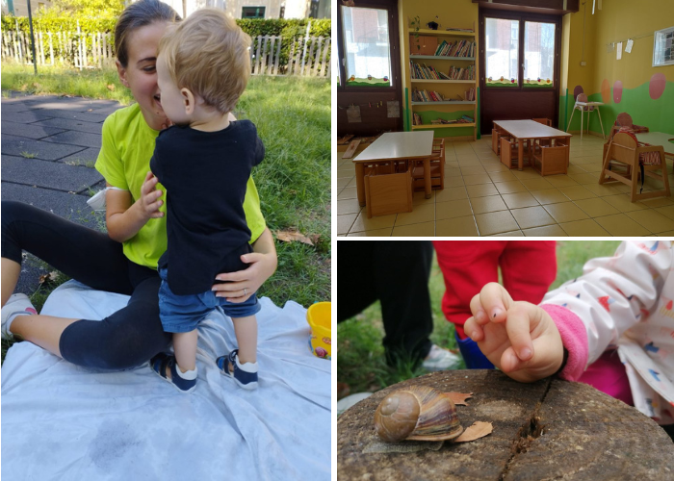
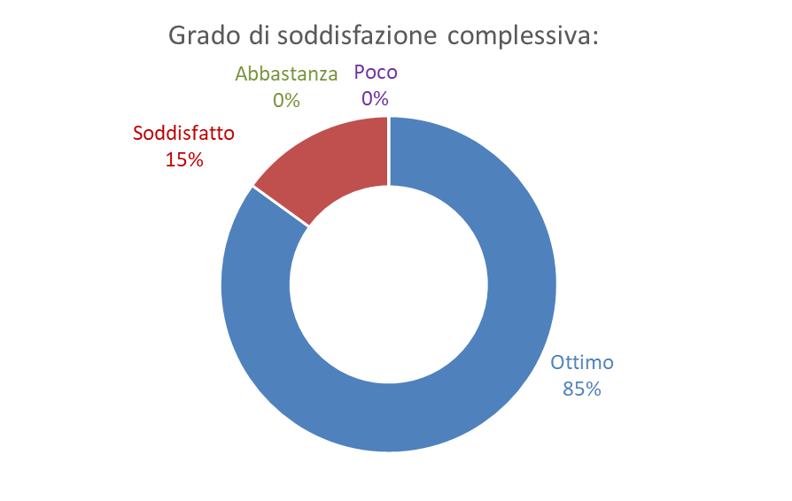
Micronido Giricoccole
Giorni Di Frequenza: 210
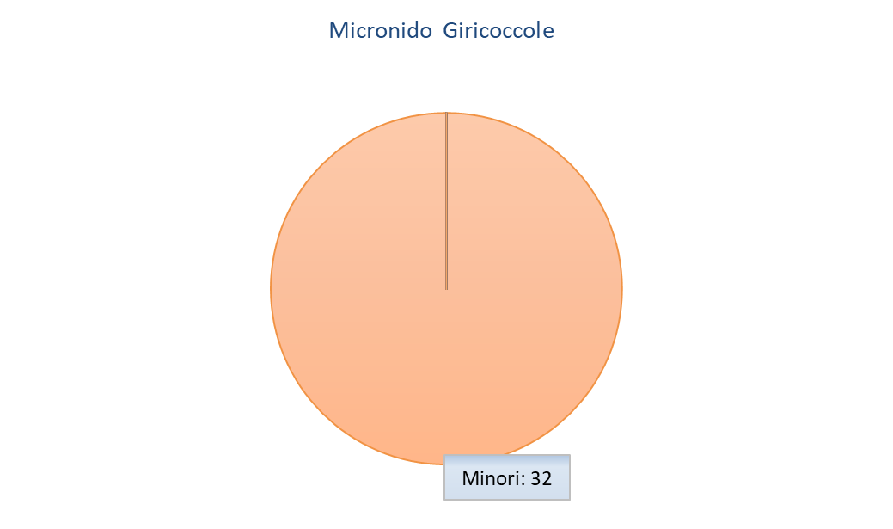
Tipologia attività interne al servizio: Il Micronido comunale Giricoccole è un servizio alla prima infanzia di qualità e di riferimento per la comunità piossaschese, gestito dalla cooperativa dal 2007.
Ogni bambino, in quanto protagonista e co-costruttore di conoscenze e competenze, è valorizzato nella sua unicità ed ha l’opportunità di vivere esperienze variegate in linea con i suoi bisogni, interessi e inclinazioni. Stare all'aperto è un’abitudine educativa offerta alle bambine e ai bambini nella quotidianità e il raccordo con il territorio è un elemento imprescindibile della progettazione educativa.
Il Micronido accoglie ventiquattro bambini dai tre mesi ai tre anni e si trova in Via Alfieri a Piossasco. Nella prima parte del 2022 il Micronido Giricoccole ha accolto anche bambini iscritti al Nido Collodi. Nel 2022 ha accolto trentadue bambini iscritti Giricoccole, diciassette nuovi beneficiari e undici beneficiari usciti dal servizio perché hanno cominciato la scuola dell’infanzia. Dei trentadue iscritti, diciassette maschi e quindici femmine. Il Micronido ha accolto quattro bambini con almeno un genitore di un’altra nazionalità e un bambino in affido.
Di seguito le principali attività:
- Percorsi di sostegno alla genitorialità
- Formazione
- Passeggiate in quartiere
- Laboratori per le famiglie
- Festa di fine anno
- Open Day
La festa dei diritti rappresenta una preziosa occasione di apertura alla cittadinanza dei servizi alla prima infanzia, che ogni giorno sono attraversati e vissuti dai futuri cittadini del nostro territorio, consentendo ad educatori e famiglie attimi di condivisione, dialogo e ascolto. L’iniziativa si è rivelata un successo ed ha coinvolto associazioni e cooperative del territorio, nel 2022 abbiamo accolto centocinquanta persone tra bambini e famiglie: “grazie per gli eventi dedicati ai bambini che organizzate” “ci siamo divertiti!” “è stato un momento piacevole per tutti!” “bel momento di condivisione e di gioco! Grazie”, ecco alcuni commenti dei partecipanti, che frequentano o hanno frequentato i nostri servizi educativi o di chi li ha conosciuti per la prima volta in questa occasione. La festa dei diritti rafforza i legami di comunità, permette di tessere relazioni e di co-progettare. Si collabora con la scuola civica musicale Carl Orff, che realizza il progetto di Musica in Culla, con Lara Giuriato che ha realizzato un percorso di psicomotricità che rientra nelle attività promosse da Xming, e con la Biblioteca civica Nuto Revelli. Per il progetto continuità con le scuole dell’infanzia si collabora con l’istituto comprensivo Piossasco 1 e Piossasco 2.

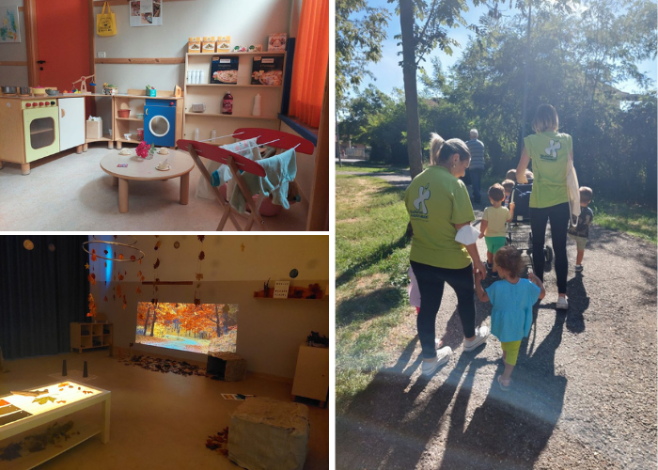
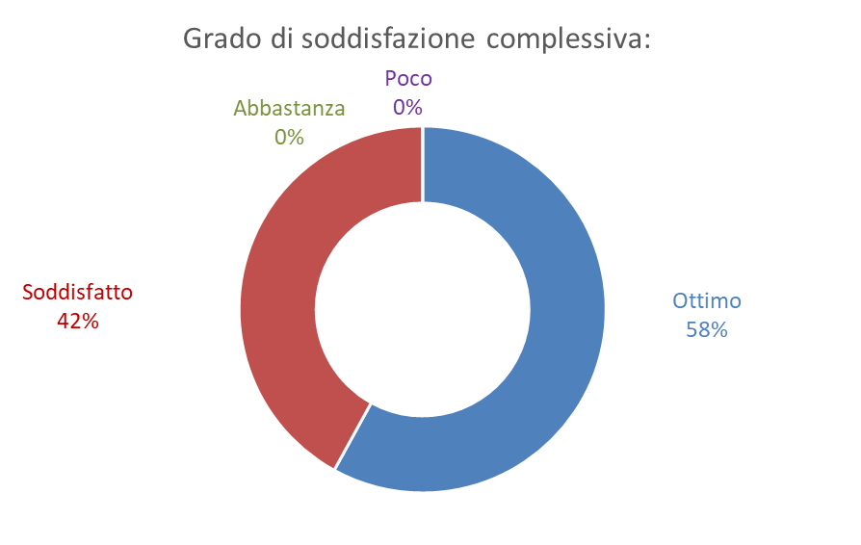
Nido d’infanzia Postobello
Giorni Di Frequenza: 210
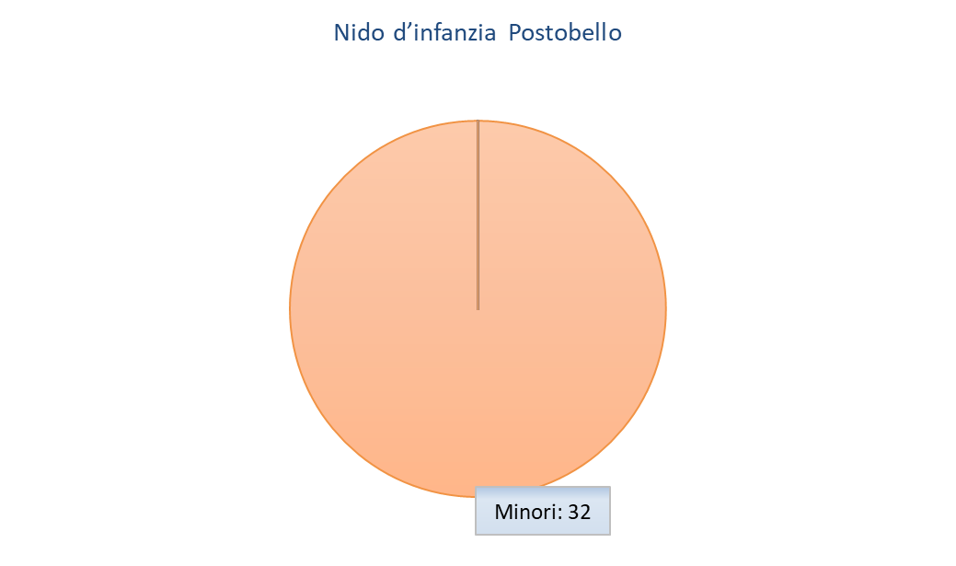
Tipologia attività interne al servizio: Il nido d’infanzia Postobello è gestito dalla Cooperativa dal 2015. Postobello è un luogo in cui crescere giocando: il gioco è al centro del nostro progetto educativo ed è lo strumento indispensabile di sviluppo per ogni bambino, occasione continua e sempre nuova per entrare in contatto con la realtà, conoscerla e trasformarla.
Postobello intende proporsi come mediatore tra bambine/bambini e l’ambiente sociale e culturale in cui è inserito. Il contesto cittadino è infatti ricco di stimoli e curiosità a portata di passeggiata: le passeggiate alla scoperta della Città e del quartiere, le letture in biblioteca e, con i bambini più grandi, la scoperta della scuola d’infanzia.
Il nido accoglie venticinque bambini da uno ai tre anni di età. E’ ubicato in Via San Domenico 15/A a Torino. Nel 2022 ha accolto trentadue iscritti di cui diciotto sono nuovi beneficiari. Dei trentuno iscritti, undici maschi e ventuno femmine. Il nido ha accolto cinque bambini con almeno un genitore di un’altra nazionalità. Postobello è accreditato e convenzionato con la città di Torino. Il nido è convenzionato con le società del gruppo Reale Mutua.
Di seguito le principali attività:
- Il 2022 è stato caratterizzato da una ricerca incentrata sulla cultura e sulla Street-Art. L’equipe educativa ha deciso di coltivare questi interessi favorendo e sostenendo le ricerche dei bambini intorno ad essi, con proposte di passeggiate esplorative, materiali, opere di creativi/artisti, attrezzature e strumenti che valorizzassero la loro naturale curiosità.
- Percorsi di sostegno alla genitorialità: in seguito alla somministrazione di un questionario sono stati realizzati due incontri dalla psicologa Raffaella De Rienzo sul tema “Equilibristi” legato alle trasformazioni, accomodamenti, compromessi e orizzonti aperti dalla pandemia. Una riflessione sul tempo prezioso e privilegiato, trascorso in casa, di ri-scoperta di se stessi e dei propri figli, momenti lenti e di conciliazione tra vita familiare e vita lavorativa. Nella seconda parte dell’anno sono stati realizzati due incontri a tema su distacchi e passaggi e sul pianto come linguaggio espressivo del bambino.
- Formazione: dal mese di febbraio al mese di luglio 2022 si sono svolti sette incontri formativi sul ruolo dell’educatore tra intenzionalità educativa e rigore metodologico rivolti alle équipe educative della Cooperativa, il percorso è stato condotto dalla Cooperativa Coccinella di Trento.
- Open-day: Marzo 2022
- Festa di fine anno presso il MAO: Giugno 2022
- Festa dei nonni: Ottobre 2022
- Laboratorio di Natale: Dicembre 2022
- Tavoli di lavoro tematici di Coordinamento pedagogico con i molteplici servizi all’infanzia della Città di Torino per discutere sulla progettazione e realizzazione di un Sistema Integrato 0-6.
Il 2022 è stato caratterizzato dall’attivazione di nuove collaborazioni con diverse realtà del territorio e il consolidamento delle storiche. Tra le storiche troviamo il Museo d’Arte Orientale, le Scuole dell’Infanzia Ambarabimbi e la scuola di Via Santa Chiara, Spazio ZeroSei. Tra le nuove troviamo la biblioteca civica Guidetti Serra di piazzetta Minusieri, il Museo storico di Reale Mutua, Giardini della Cavallerizza per attività estive, la libreria Le Altalene di Via dei Quartieri, la Galleria d’arte Salamon di Piazza V Marzo, il Museo della Rai, i Musei Reali, teatro Regio (primi contatti), gli orti di Quartiere con associazione CleanUp, i Giardini della Magnolia presso Cottolengo, il Cisv di Via Cottolengo, l’ASL-SIAN di Via della Consolata. A Giugno 2022 si è tenuto un laboratorio con il creativo MrFjiodor (autore della Balena di C.so regina) presso i giardini della Magnolia in cui sono state coinvolte le famiglie del nido. Ad Ottobre 2022 si è tenuto un incontro presso la galleria d’arte Salamon in cui ai bambini del nido è stata data la possibilità di conoscere lo Street-Artist Exit_Enter.k (autore degli omini).
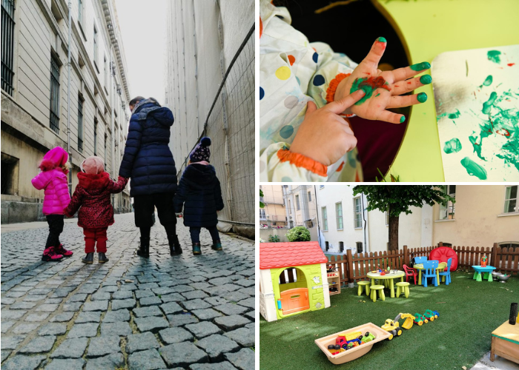

Nido d’infanzia comunale Ravotin
Giorni Di Frequenza: 210
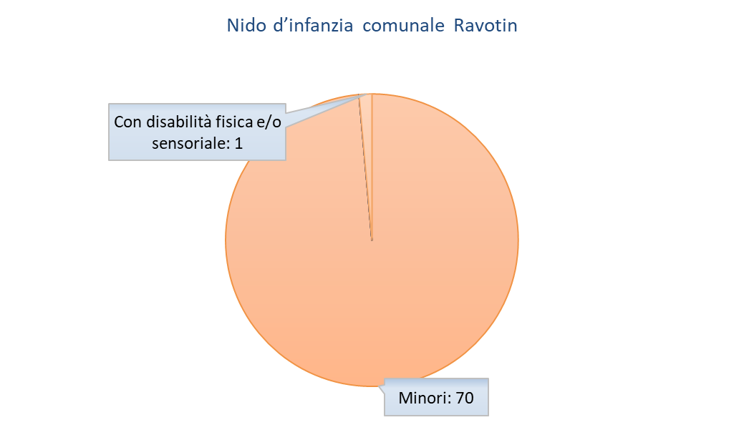
Tipologia attività interne al servizio: Il Nido d’infanzia comunale “Ravotin" è un servizio alla prima infanzia di qualità e di riferimento per la comunità "druentina" e per i paesini limitrofi come San Gillio e Givoletto, aperto nel 2010.
Di particolare interesse sono le esperienze a contatto con la natura. Lo spazio esterno è vissuto come aula privilegiata: qui le bambine e i bambini sono liberi di esplorare e di fare esperienza diretta con la natura. Le continue nuove scoperte sviluppano l’innata tendenza all’esplorazione, alla costruzione e al movimento.
Il gruppo di lavoro sostiene l’apprendimento partendo dalla curiosità e gli interessi delle bambine e dei bambini.
Ravotin dialoga con la comunità creando piccoli percorsi di collaborazioni con le realtà del territorio.
Il Ravotin è un nido da cinquantadue posti e accoglie bambini dai tre mesi ai tre anni. Nel 2022 ha accolto settantuno bambini di cui diciannove nuovi. Dal servizio sono usciti ventitre bambini di cui tre per disdetta. Dei settantuno iscritti, quarantuno maschi e ventisette femmine. Il nido ha accolto quattro bambini con almeno un genitore di un’altra nazionalità, 5 famiglie straniere, un bambino con disabilità, un bambino seguito dai Servizi Sociali, un bambino in affido.
Attività:
- Percorsi di sostegno alla genitorialità
- Formazione
- Passeggiate in quartiere
- Laboratori per le famiglie
- Festa di fine anno
- Open Day
- Partecipazione attiva al T.E.D., tavolo di raccordo tra rappresentanti di tutte le istituzioni, le agenzie educative, le associazioni che si occupano di bambini e ragazzi sul territorio di Druento.
- Partecipazione a settembre alla festa patronale, evento aperto al territorio con la presenza di tutte le associazioni e enti che collaborano con il Comune.
- Collaborazione attiva con la biblioteca di Druento con prestito di libri per il nido, laboratori di lettura presso la biblioteca e presso il nido.
Il nido ha lavorato con la Comunicazione Alternativa Aumentativa per comunicare con un bambino con disabilità; questa forma di comunicazione è stata condivisa con tutti i bambini del nido, è diventato uno strumento per tutti e parte integrante delle routine del nido. L’utilizzo sistematico ma non forzato ha permesso ai più piccoli di comunicare attraverso la scelta di un simbolo semplificando i primi approcci alla comunicazione. Ha aiutato i bambini provenienti da famiglie miste ad ampliare il loro vocabolario permettendo una buona condivisione con i pari.
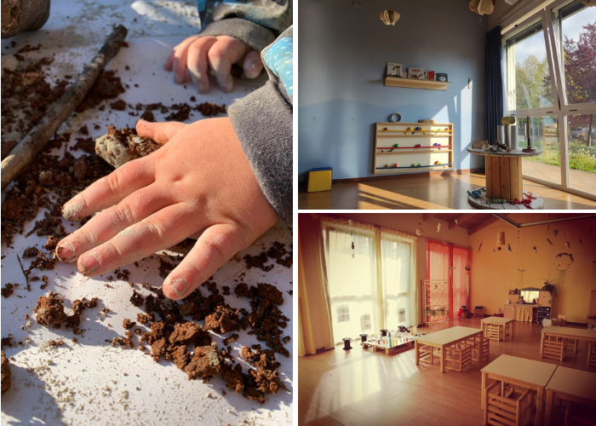
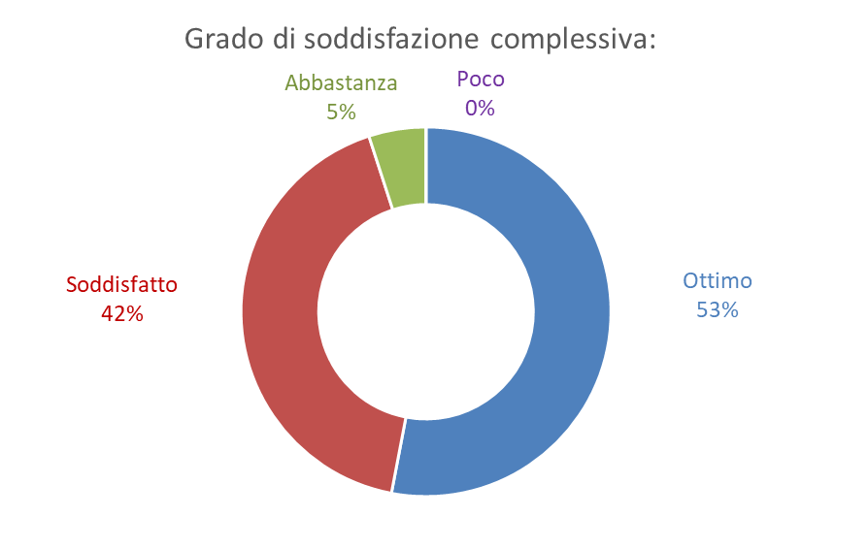
Micronido Solletico
Giorni Di Frequenza: 210
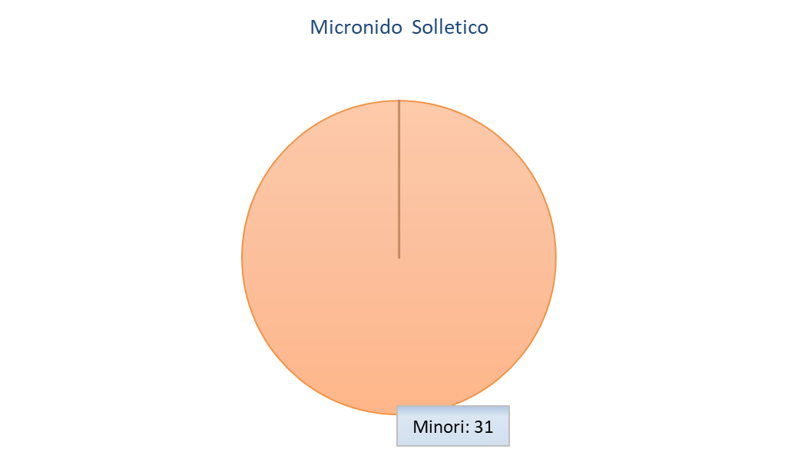
Tipologia attività interne al servizio: Il Micronido Solletico è gestito dalla cooperativa dal 2015. Al centro del progetto pedagogico vi sono il bambino e la sua famiglia, portatrice di storie e di valori: l’equipe educativa pone particolare attenzione all’individualità e alla storia di ognuno, avendo in mente un bambino competente e ricco di abilità.
Il Micronido consente ai bambini di trascorrere un tempo disteso con i pari e personale qualificato e ai genitori di conciliare la vita familiare con quella lavorativa. L’outdoor cittadino è un orienramento educativo offerto alle bambine e ai bambini nella quotidianità e il raccordo con il territorio è un elemento imprescindibile della progettazione educativa.
Il Micronido accoglie ventiquattro bambini dai tre mesi ai tre anni. E’ ubicato in Via San Domenico 13bis/i a Torino. Nel 2022 ha accolto trentuno iscritti di cui 15 nuovi. Dei trentuno bambini iscritti, quindici sono nuovi beneficiari. Dei trentuno iscritti, quattordici maschi e diciassette femmine. Il Micronido ha accolto sette bambini con almeno un genitore di un’altra nazionalità. Il micronido è accreditato e convenzionato con la città di Torino. Solletico è convenzionato con le società del gruppo Reale Mutua.
Attività:
- Percorsi di sostegno alla genitorialità
- Formazione
- Passeggiate in quartiere
- Laboratori per le famiglie
- Festa di fine anno
- Open Day
- Coordinamento Pedagogico
Gli incontri di sostegno alla genitorialità e le restituzioni delle esperienze dei bambini attraverso la documentazione hanno rinforzato l’alleanza educativa con le famiglie e creato nuove occasioni di scambio. Arricchente è stato il percorso di formazione curato dalla cooperativa Coccinella di Trento, che ha generato riflessioni e sostenuto il lavoro educativo intorno alla progettazione.

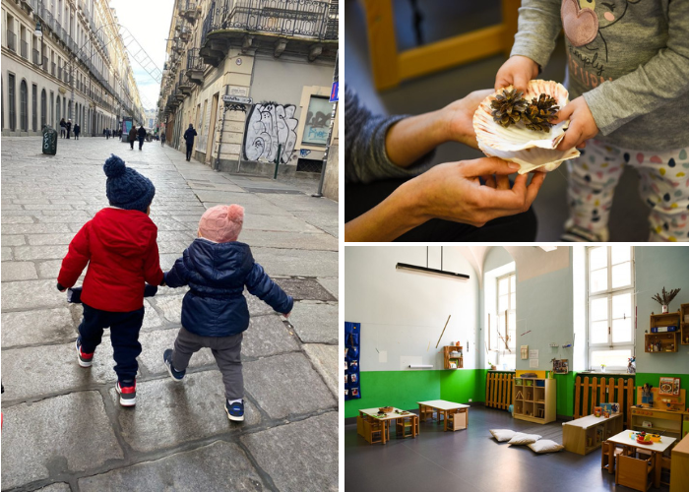
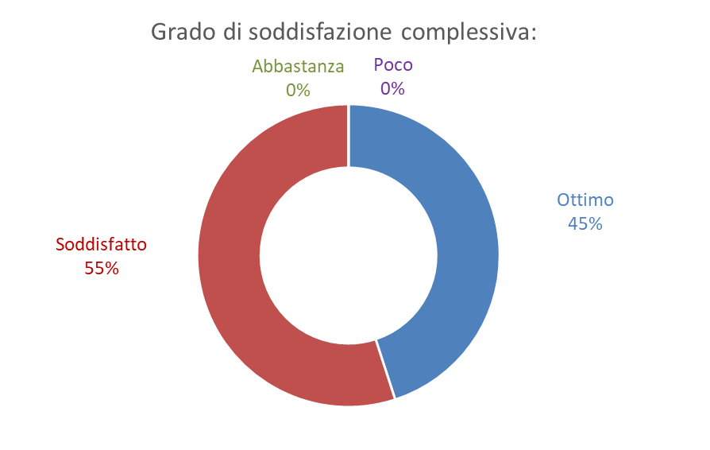
Spazio Famiglia
Giorni Di Frequenza: 90
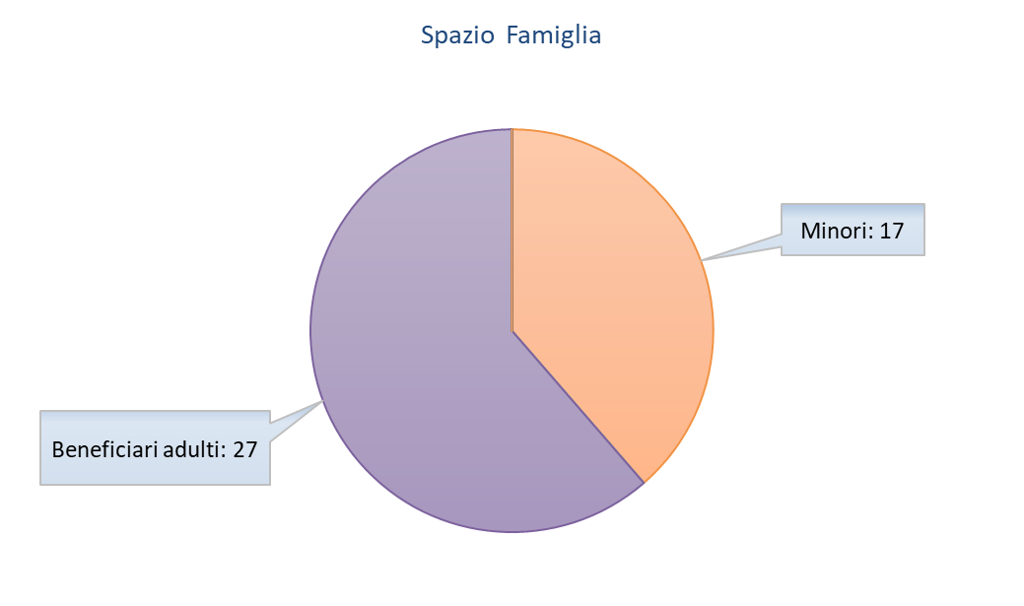
Tipologia attività interne al servizio: Spazio Famiglia si trova in Via San Bernardo 13 a Piossasco. Lo Spazio ha ripreso la sua attività dopo un periodo lungo di chiusura. Lo spazio offre la possibilità di decompressione e cura; è gestito da un’educatrice che si occupa dell’accoglienza, le relazioni con le famiglie e i bambini. Ogni giorno sono proposte attività ludico- creative: letture, musiche, pitture, giardinaggio; inoltre vengono realizzate passeggiate alla scoperta del territorio.
Nel mese di Ottobre 2022 Spazio Famiglia ha riaperto con una decina di iscritti, arrivando a 17 nel mese di dicembre. Potenzialmente può accogliere 44 bambini dai 6 mesi ai 3 anni con una figura di rifermento, nel 2022 i nuovi ed unici beneficiari sono stati 17.
Di seguito le attività principali:
- Le esperienze proposte sono state variegate e progettate in base all’età dei bambini iscritti e presenti durante la mattinata: manipolazione e travasi con materiali naturali, semina, proposte artistiche, attività a tema autunnale, pesta con materiali naturali, letture con kamishibai e libri pop-up
- Sostegno alla genitorialità
- Open Day
Spazio Famiglia è un luogo nel quale bambini e famiglie si sentono accolti e valorizzati. Si è instaurato un clima sereno e di collaborazione tra tutte le famiglie, i bambini hanno giocato e partecipato alle esperienze liberamente, stretto piccole amicizie. Gli adulti si incontrano e si confrontano rispetto alla gestione dei bambini e dall’educatrice ricevono consigli su tematiche calde della crescita.

Traguardi
Giorni Di Frequenza: 40
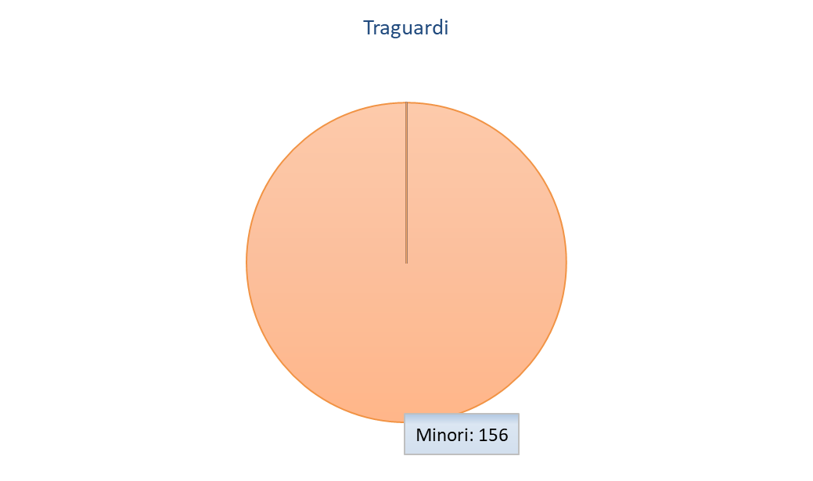
Tipologia attività interne al servizio: Tra Ottobre e Dicembre 2022, la cooperativa ha realizzato l’attività di supporto educativo all’infanzia per gruppi di bambini nell’ambito del Programma TRAGUARDI 2022 realizzato dall’Ufficio Pio. Le educatrici hanno accolto bambine e bambini in uno spazio adiacente alle proposte formative rivolte agli adulti, realizzando esperienze ludiche e creative in uno spazio che è stato allestito per offire ai bambini un tempo di gioco e di socializzazione. Si è cercato di instaurare un rapporto di fiducia sia con i bambini che con i genitori.
Complessivamente sono stati accolti 156 bambine e bambini da 0 a 8 anni, anche se il progetto è dedicato alla fascia zero-due anni, provenienti dal Marocco, Egitto, Nigeria, Senegal, Italia.
Gli spazi sono stati allestiti e organizzati con una zona morbida per i piccolissimi e una zona di gioco non strutturato e un tavolo per le esperienze creative.
I gruppi sono stati divisi in base alla lingua e al paese di provenienza al fine di permettere a tutti i partecipanti di comprendere il significato dell’argomento trattato dai colleghi dell’Ufficio Pio grazie alla presenza di un mediatore.
Gli appuntamenti sono stati organizzati seguendo una routine:
- Accoglienza: presentazione delle famgilie e dei bambini;
- Gioco libero: In questo momento il bambino si è potuto ambientare, esplorare l’ambiente e scegliere liberamente con che cosa giocare. Sono stati messi a disposizione diversi giochi: fogli e pastelli per disegnare, animali con ambientazione naturale, materiale non strutturato, libri e, infine, altri giochi per i bambini più piccoli.
- Canzoni: per conoscersi al fine di creare un clima disteso e di fiducia.
- Esperienza: è stata proposta un’esperienza adatta alle età dei bambini, in cui i bambini hanno avuto la possibilità di sperimentare linguaggi e materiali diversi, ascoltare una lettura e usare la creatività.
- Congedo: momento di saluto e di dialogo con le famiglie.
La costante frequenza ha permesso di instaurare un rapporto di fiducia con i genitori, i quali si sono confrontati con le educatrici per condividere aspetti della vita quotidiana del figlio e per ricevere feedback riguardo all’esperienza in questo spazio (ad esempio chiedevano come si fosse comportato, come si rapportasse con i coetanei). Lo stesso rapporto si è andato a creare con i bambini: nell’ultimo incontro è stato evidente come, anche coloro inizialmente più restii, esploravano lo spazio in modo sereno e si relazionavano con le educatrici.
Questa esperienza ha fortificato la collaborazione con L’Ufficio Pio e ha messo in contatto la cooperativa con le Acli.
Questa attività ha dato la possibilità ai genitori di seguire le tematiche trattate nei vari incontri senza distrazioni e di sperimentare il distacco col figlio, vedendo come questo si relaziona con i coetanei e gli sconosciuti in un’ottica di inserimento al nido e alla scuola dell’infanzia. Inoltre, i genitori hanno potuto confrontarsi con professionisti in grado di dare loro indicazioni riguardo la cura e il benessere del figlio, andando ad ampliare il loro ventaglio di conoscenze e offrendo nuove opportunità educative. Dall'altra parte il bambino impara a socializzare con i coetanei, a gestire l’ansia e la paura della separazione dalla madre e a confrontarsi con figure adulte diverse. Oltre a ciò rappresenta un momento di svago in cui giocare e partecipare a nuove attività. Le educatrici hanno rimodulato le proposte con l’obiettivo di coinvolgere il più possibile i bambini, cercando di essere risorsa positiva per i piccoli, le famiglie e i formatori.
Fra le criticità emerse è stato notato come gli spazi messi a disposizione non sono a misura di bambino, anche se organizzati e allestiti per garantire un’opportunità di qualità ai piccoli.

Piccolo Mulino
Giorni Di Frequenza: 262
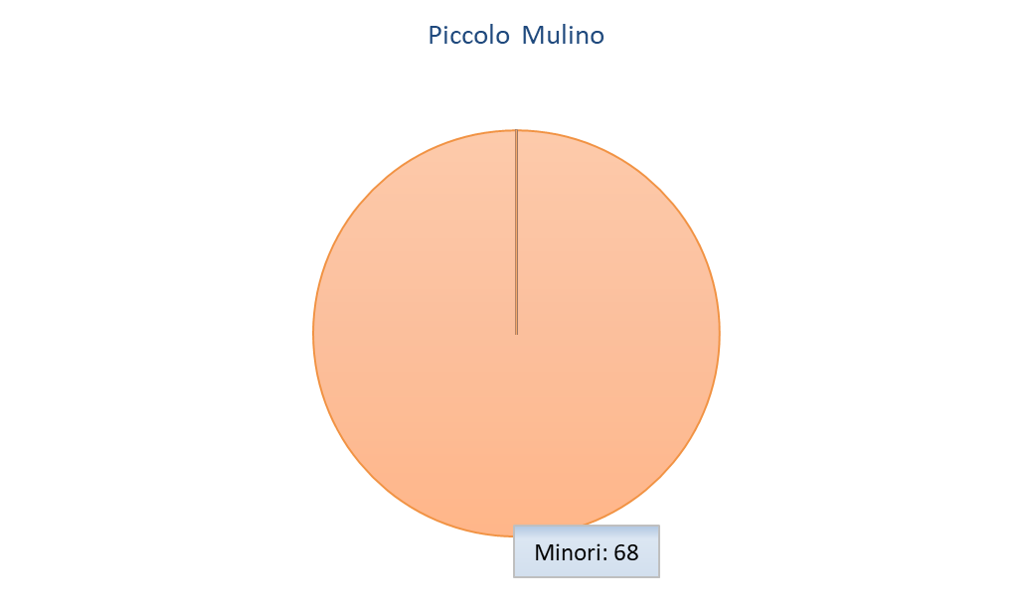
Tipologia attività interne al servizio: Il Piccolo Mulino è il nido d’infanzia aziendale dell’Azienda Ospedaliera Città della Salute e della Scienza in c.so Bramante 88/90 a Torino, aperto nel 2008. E’ consigliato a quelle famiglie che necessitano di un orario flessibile in funzione delle esigenze lavorative dei dipendenti degli Ospedali.
Gli spazi a disposizione, sono stati pensati per soddisfare i bisogni dei piccoli e arredati in sicurezza con mobili e materiali adatti a garantire un clima accogliente e stimolante. Il nido d’infanzia è gestito da Cooperativa Ass.i.s.te in collaborazione con G. Accomazzi s.c.s.
Il Piccolo Mulino è un nido da quarantasette posti e accoglie bambini dai tre mesi ai tre anni. Nel 2022 ha accolto sessantotto bambini di cui tredici nuovi. Dal servizio sono usciti diciotto bambini di cui tredici per disdetta. Dei sessantotto iscritti, quarantuno maschi e ventisette femmine. Il nido ha accolto quattro bambini con almeno un genitore di un’altra nazionalità, un bambino con disabilità cognitiva, due bambini seguiti dai Servizi Sociali, un bambino in affido.
Nel 2022 il nido ha proposto le seguenti esperienze:
- In occasione della Giornata internazionale delle famiglie, esperienza laboratoriale con le famiglie
- Uscita con le famiglie presso il Parco Naturale della Mandria, con proposta del percorso sensoriale “La foresta in punta di piedi”
- Festa di fine anno, momento conviviale per la chiusura dell’anno presso la terrazza e saluto dei bambini in uscita alla scuola dell’infanzia
- Giornata dei diritti dei bambini, esperienze e laboratori legati al tema
- Laboratori Natalizi proposti alle famiglie con i bambini.
Il nido ha introdotto due attività fornite da collaborazioni esterne:
- La Psicomotricità relazionale condotto da professioniste del Centro Oplà
- Laboratorio Musicale. Le lezioni sono state condotte dall’ esperta Gabriella Perugini e ha visto il coinvolgimento attivo di tutti i bimbi del nido per 10 incontri nei mesi di gennaio-marzo.

Accordo Quadro 06
Giorni Di Frequenza: 240

Tipologia attività interne al servizio: L’Ati, composto dalla Cooperativa G. Accomazzi e l'Impresa Sociale Coabitare, è finalizzato alla stipula di un Accordo Quadro che ha per oggetto la gestione, attraverso la messa a disposizione di strutture di ospitalità di tipo collettivo e di alloggi di civile abitazione, del servizio di accoglienza temporanea e accompagnamento sociale rivolto a nuclei familiari in condizione di grave disagio abitativo.
Anno di inizio: luglio 2022
L’ATI ha messo a disposizione 4 unità abitative per un totale di 16 posti
Attività:
- Reperimento e aggiornamento dei documenti: C.I, Pemesso di Sogggiorno, Residenza in Convivenza.
- Iscrizione dei minori alla scuola dell’obbligo o a corsi di italiano che rilasciano al termine il diploma di terza media.
- Erogazione di buoni pasto per sostenere il nucleo nella fase iniziale dell’inserimento e per promuovere, successivamente, la sua piena autonomia.
- Facilitare l’inserimento del nucleo all’interno del contesto locale.
- Prevenire l’eventuale insorgere di conflitti e tensioni sia all’interno del nucleo che con la comunità locale.
- Attraverso un lavoro di rete sul territorio e dei momenti di coscienza informali all’interno del condominio di Via Rivara 22 si sta cercando di creare, tra le famiglie ospiti nel Palazzo, dei gruppi di mutuo aiuto autonomo per cercare di soddisfare un bisogno, superare un problema, ottenere un cambiamento in maniera reciproca.
-Costituzione di un’equipe multiprofessionale in cui sono presenti educatori professionali ma anche mediatori culturali.
Si evidenziano tra le collaborazione attivate:
- Scuola Media Nigra.
- Istituto Morelli.
- Sportello ricerca alloggiativa attraverso la Fondazione Oberti.
- Incontri con gli educatori della Cooperativa Frassati che lavorano con alcune famiglie che vivono sul territorio del Capidoglio.
- Riunione d’equipe tra educatori, provenienti da Cooperativa diverse, che seguono i nuclei inseriti nel condominio di via Rivara.
- Organizzazioni di momenti informali per conoscersi meglio tra famiglie
- Festa di Halloween e Carnevale 2023 con le famiglie ospiti nel condominio di Via Rivara.
- Collaborazione con la Cooperativa Babel attraverso il Progetto Easy.
La maggior parte dei nuclei inseriti in questa prima fase del Progetto sono state donne sole che hanno fatto, grazie al “ricongiungimento familiare”, un cambiamento nel riavere con sé i figli che vivevano in Africa. Il lavoro educativo è stato quello di aiutare i minori non solo nell’acquisizione della lingua ma anche nell’aiutare il nucleo familiare a ritrovare un equilibrio dopo l’arrivo del minore iniziando per quest’ultimo un percorso di mediazione con la società esterna, non sempre pronta ad accoglierli, che li isola fomentando in loro la rabbia di essere lasciati soli. I risultati si possono osservare nell’assenza di abbandono scolastico che fino ad oggi è stato possibile riscontrare.
Altro tema importante che è stato riscontrato è la conciliazione tra famiglia- lavoro per le donne che sono alla ricerca di una prima occupazione.

Home 2 Home
Giorni Di Frequenza: 240
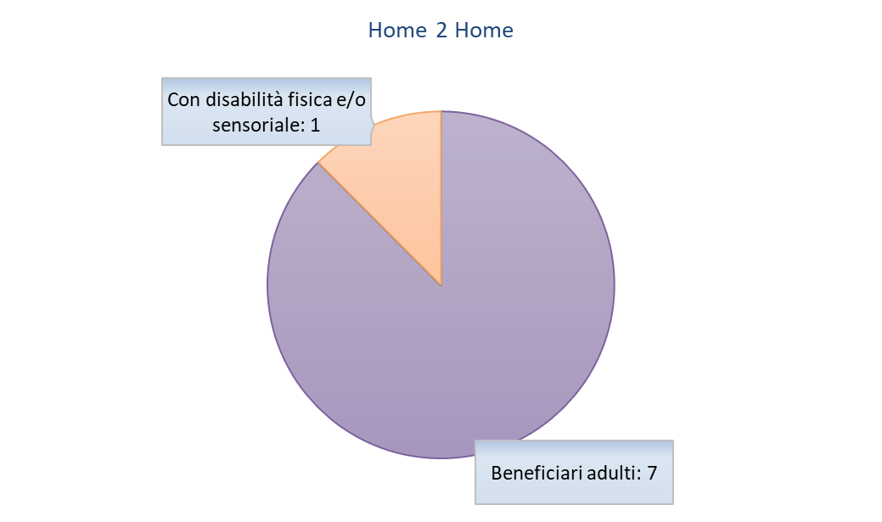
Tipologia attività interne al servizio: Inizio progetto Gennaio 2021.
Il progetto promuove interventi a sostegno di persone e nuclei in condizione di fragilità secondo tre direttive integrate: formazione e ricerca attiva di un lavoro, empowermen e orientamento alle risorse del territorio, ricerca attiva della casa.
32 beneficiari sono stati segnalati dal Servizio Sociale presente su tutto il Territorio della città di Torino: 15 con il RdC, 17 non percettori di RdC.
Il Case Manager della Cooperativa ha preso in carico 11 beneficiari: la maggior parte sono nuclei monofamiliari (madri con minori a carico). Solo una beneficiaria era una donna senza figli.
Per tutti i beneficiari il progetto si è concluso a dicembre 2022.
Di seguito le principali attività
-Abitare: Screening sui problemi abitativi, consulenze individualizzate sull’abitare, consulenza legale sull’abitare, educazione e consulenza finanziaria.
- Orientamento- formazione - lavoro: Job Club, Laboratorio di rinforzo delle competenze, Ricerca e attivazione di tirocini formativi.
- Attività di inclusione sociale: percorsi di affiancamento all’acquisizione di strumenti di informatica di base, mediazione culturale e linguistica, consulenza sulla genitorialità, consulenza educativa.
Si evidenziano le principali collaborazioni attivate:
Rete delle case del Quartiere: in particolare la cascina Roccafranca, attraverso gli sportelli messi a disposizione per i cittadini; +spazio 4; San Salvario.
Fondazione Paideia.
Assistenza Don Gnocchi.
Associazione A.M.E.C.E: attivazione di corsi intensivi di italiano e attivazione tirocinio.
Cooperativa Triciclo.
Carrefour express Corso Regio Parco 207d.
Cooperativa Raggio: attivazione di tirocini di inclusione sociale.
Prendi o porta la sporta
Giorni Di Frequenza: 52
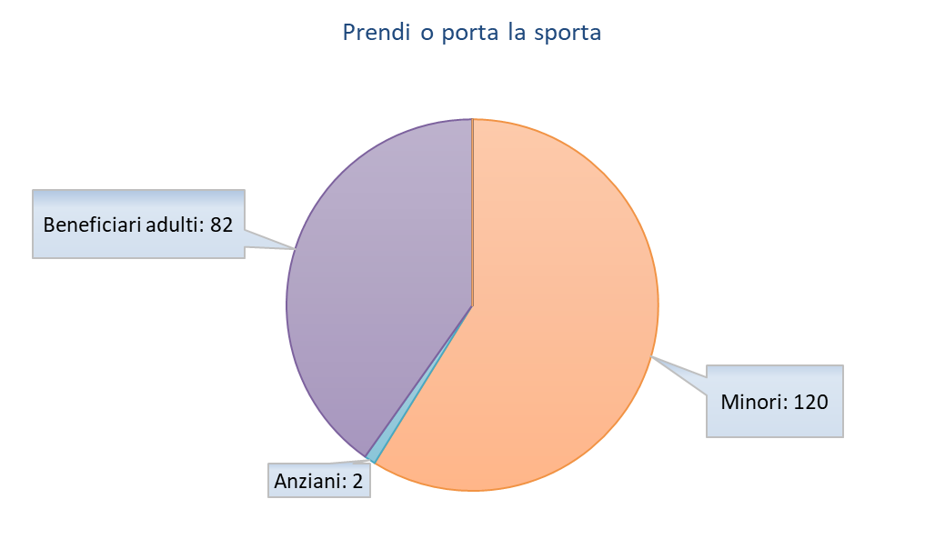
Tipologia attività interne al servizio: Il progetto si è occupa di distribuzione di generi alimentari. Entra a far parte della Rete Torino Solidale, sulla Circoscrizione Uno, attraverso la distribuzione di generi alimentari (fresco e secco) e prodotti per igiene personale adulti e bambini. Rafforza e sviluppa lo snodo di prossimità con il fine di accompagnare nuclei in condizioni di deprivazione materiale ed esclusione sociale in percorsi di inclusione.
I beneficiari sono stati duecentoquattro; i nuclei cinquantuno, di origine straniera ventinove e Italiani ventidue. I singles dodici, di cui due persone over settanta, gli altri care leavers e/o studenti. Due beneficiari sono usciti dal progetto perché non più in stato di bisogno e hanno continuato come volontari. I passaggi sono stati millesettecentonove da marzo e fine dicembre. La provenienza dei beneficiari: invio da rete del territorio, invio da servizi della filiera corta, beneficiari già conosciuti precedentemente all’avvio del progetto, invio e accompagnamento da parte di altri beneficiari.
Rafforzamento dello snodo di prossimità : raccolta e distribuzione; ricerca di nuovi fornitori; predisposizione degli spazi; cura dell’accoglienza dei beneficiari; colloqui e accompagnamenti a risorse del territorio; costruzione e rafforzamento della rete di prossimità; individuazione di possibili volontari e governance del gruppo; collaborazione con altri snodi; partecipazione insieme agli altri progetti della Torino Solidale a momenti di confronto e restituzione con la Città.
Le persone ascoltate si sono coinvolte rendendosi disponibili a restituire e a facilitare a loro volta l’accesso di nuovi beneficiari, secondo il principio della circolarità.
Al chiudersi della prima annualità, diciassette beneficiari si sono coinvolti per l’allestimento dello spazio e pulizia, il ritiro della merce e la consegna dei pacchi spesa per chi si è trovato in difficoltà nel recarsi a ritirare, per la sistemazione del magazzino.
Nel momento della distribuzione l’incontro tra i beneficiari ha intensificato la circolarità di risorse: umane , beni materiali, esperienze di vita, tempo. Il tema della circolarità è anche legato al cibo, alla raccolta e distribuzione dell’invenduto, accompagnamento/educazione ad evitare lo spreco alimentare e al rispetto ambientale.
Partecipazione a riunioni con gli altri Snodi di Torino Solidale, con i rappresentanti dell’ente gestore, con il gruppo che si occupa di raccolta e analisi dei dati. Collaborazione con punti di distribuzione del territorio in particolar modo con quello dei volontari del punto Caritas della parrocchia di Santo Agostino, scambio di pratiche, condivisione di beni, presa in carico comune di nuclei familiari con maggior fragilità. Collaborazione con i servizi e i progetti della cooperativa: la residenza Casa in Centro (ospiti sia beneficiari che volontari), asili nido della struttura del Polo San Domenico (incontri con le equipe educative e con le famiglie), centro diurno MakeCentro (collaborazione e scambio risorse), Comunità minori della struttura (coinvolgimento ospiti in alcuni momenti). Contatti con esercenti del territorio per la promozione del progetto. Donazione a Natale di quattrocento euro da un gruppo di sostenitrici del progetto. Volontari.
Nel corso dei mesi si è verificato un aumento costante del numero dei beneficiari. Con l’instaurarsi della relazione di fiducia sono emersi bisogni “altri”, oltre alle difficoltà economiche crescenti e di gestione delle relazioni familiari, nello specifico sul versante dell’abitare e del lavoro. Diciassette persone si sono coinvolte nel progetto, offrendo tempo e competenze oltre a ritirare la spesa. Quattro persone sono diventate volontarie con una presenza costante nel momento della distribuzione, nell’organizzazione del magazzino, nella consegna delle spese. Le persone incontrandosi hanno creato nuove relazioni e possibilità di confronto e sostegno legato a una comune esperienza di vita. Il momento della distribuzione è stato anche uno spazio di “leggerezza” e condivisione oltre la difficoltà di ciascuno.

CRF-Consulenza educativa
Giorni Di Frequenza: 313
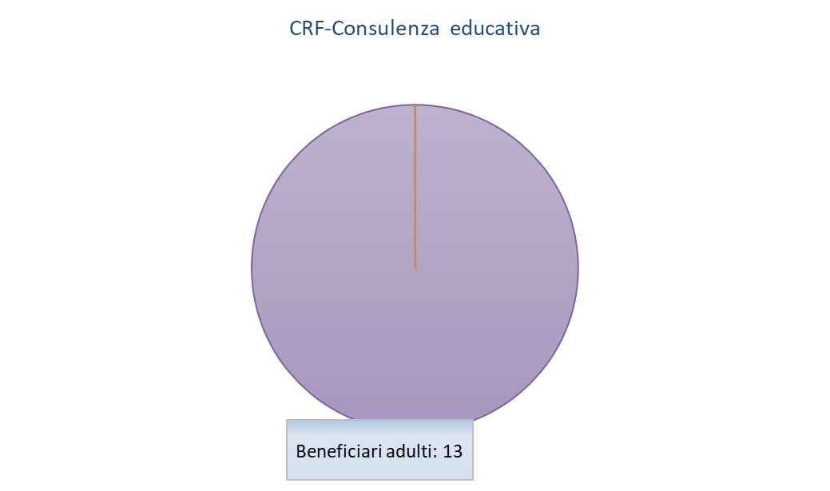
Tipologia attività interne al servizio: Dal 2018 la G. Accomazzi scs è all’interno della coprogettazione del Centro Relazioni Famiglie della città di Torino con l’attività della consulenza educativa anche a domicilio. Il focus del Progetto prevede la realizzazione di interventi educativi domiciliari, in continuità con quanto finora realizzato per il Centro Relazioni e Famiglie. Il lavoro svolto all’interno della casa, con un educatore specializzato nelle relazioni familiari e nel sostegno alla genitorialità, permette una collaborazione di tutti i membri, al fine di riconoscere e veder riconosciuti i propri ruoli, le proprie responsabilità, la propria individualità, le proprie risorse, attraverso il fare insieme. Molto tempo viene anche impiegato nel promuovere una comunicazione ecologica, basata sul saper ascoltare e saper accogliere l’altro, per poter essere a propria volta ascoltati, accolti e capiti.
Nel corso del 2022 sono stati seguiti 3 nuclei.
La consulenza educativa si è svolta prevalentemente a domicilio o sul territorio di residenza dei nuclei, si sono svolti:
incontri individuali con i minori, di seguito le principali attività:
- incontri individuali con un solo genitore
- incontri con entrambi i genitori dove possibile
- incontri con gli educatori del CRF per l’andamento del percorso
- incontri di intervisione con gli enti e le associazioni della coprogettazione.
Si sono mantenuti costanti i rapporti con le organizzazioni del CRF con cui si è collaborato nelle situazioni attivate precedentemente per confrontarsi sull’eventuale loro supporto per le prese in carico attuali; si sono consolidati i rapporti con le educatrici del CRF e questa sinergia ha permesso confronti e collaborazioni importanti per rispondere ai bisogni segnalati dalle persone prese in carico. Si è partecipato agli incontri di gennaio e marzo di confronto e co-programmazione per la partecipazione al nuovo bando e armonizzazione delle proposte al CRF

Comunicare 2.0
Giorni Di Frequenza: 312
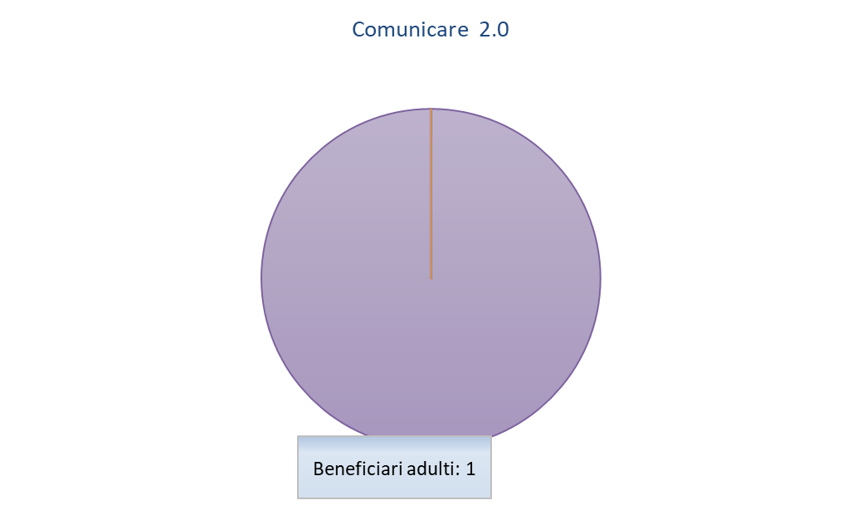
Tipologia attività interne al servizio: Comunicare 2.0 è un progetto per la realizzazione nel periodo 2021-2024, in logica di giustizia di comunità e di rete, di alcuni servizi nell’ambito dei percorsi di reinserimento sociale delle persone sottoposte a misure penali sui territori delle Città di Torino, della Provincia di Asti e della Provincia di Cuneo e per la gestione degli stessi in partenariato pubblico privato sociale mediante stipula di accordo procedimentale di collaborazione. I percorsi proposti di messa alla prova si pongono nella prospettiva di una Giustizia che aiuti a costruire un cammino di riflessione, di responsabilizzazione e di inclusione socio lavorativa per il soggetto condannato o imputato.
Nell’anno 2022 la G.Accomazzi scs ha seguito una donna in messa alla prova all’interno del negozio DaCapo; il periodo si è concluso a fine luglio 2022. Si è mostrata molto collaborativa e ha sempre lavorato in estrema autonomia, ha avuto modo di comprendere com’è organizzato un negozio di abiti usati e lo svolgimento della cucitura in serie.
Di seguito le azioni principali
- Riunioni con gli enti del Distretto Sociale Barolo che hanno aderito al progetto
- Riunioni con tutti i partner del progetto in collegamento con il direttore del UIEPE
- Tutoraggio del percorso intrapreso dalla signora in messa alla prova
- Verifiche intermedie e finale del percorso con l’assistente sociale del UIEPE
Rete di collaborazione attive: Cooperativa Animazione Valdocco, Associazione Multietnica dei Mediatori Interculturali, Acmos Aps, ASAI, Associazione "Centro Studi e Trattamento dell'Agire Violento", Associazione APS Cerchio degli uomini, Associazione Camminare insieme, Associazione Comunità Papa Giovanni XXIII, Associazione Gruppo Abele Onlus, Associazione Me.Dia.Re. - Mediazione Dialogo Relazione, Associazione Quore Aps, CISV SOLIDARIETA' s.c.s., CoAbitare Impresa Sociale S.r.l., Compagnia d'Iniziative Sociali, Consorzio Sociale Abele Lavoro scs onlus, Cooperativa Sociale ATYPICA, Cooperativa Sociale Fiordaliso soc. coop. Onlus, Cooperativa Sociale TerreMondo, Emmanuele Società Cooperativa Sociale O.N.L.U.S., Esserci S.C.S., ETA BETA SCS, Fondazione Casa di Carità Arti e Mestieri onlus, Forcoop c.s.s.c.s.i.s., Liberitutti SCS, Ufficio per la Pastorale dei Migranti, Cooperativa Sociale P.G. Frassati scs onlus
Il percorso in messa ha garantito alla signora l’estinzione del reato, inoltre l’acquisizione di competenze le ha permesso di poter ampliare la ricerca in ambito lavorativo anche in lavanderie, stirerie e negozi di abbigliamento.

Luogo neutro
Giorni Di Frequenza: 310
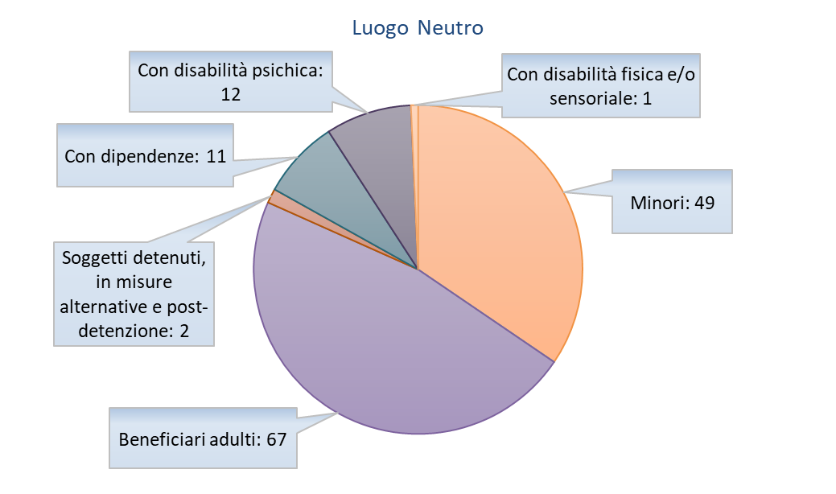
Tipologia attività interne al servizio: Luogo neutro, inizio nuova triennalità luglio 21.L’obiettivo del servizio è il benessere del bambino che si esplica nel rispetto del suo diritto di relazione con i propri genitori e/o familiari, nell’ottica del mantenimento o della ricostituzione della continuità genitoriale, tutelata dalla funzione di vigilanza e protezione, al fine di offrire “uno spazio predisposto e un tempo dedicato a consentire e agevolare il mantenimento di legami familiari interrotti a seguito di eventi che hanno causato una frattura nelle relazioni familiari, con il conseguente allontanamento del minore predisposto dall’autorità Giudiziaria.
Nel corso del 2022 sono stati coinvolti nei luoghi neutri 142 beneficiari, adulti della famiglia di origine e minori che si incontrano, negli spazi dedicati nella struttura di via san domenico 13 bis, per un tempo e una frequenza stabiliti dal servizio sociale.
Di seguite le azioni principali:
Vigilanza e protezione
Sostegno alla creazione (vedi situazioni dei neonati) e ricostruzione dei legami intrafamiliari;
Osservazione e restituzione degli aspetti di funzionalità/disfunzionalità delle relazioni;
Collegamento e collaborazione con la rete dei servizi in ottemperanza a quanto previsto in tema di tutela dei minori;
Collegamento e collaborazione con le famiglie ponte, affidatarie dei piccolissimi, e il sistema di
riferimento della rete dei servizi del Progetto Neonati.
Mediazione linguistica culturale internamente al Servizio
Si sono svilippate collaborazioni con: assistenti sociali di tutti i distretti dei servizi sociali della città, Casa affido, Ufficio del tutore, Tribunale dei minorenni; Neuro Psichiatria nfantile, Consulenti Tecnici d’Ufficio del tribunale per i minorenni del tribunale dei minorenni, Servizio Dipendenze, Centro di Salute Mentale, famiglie d’origne, famiglie affidatarie, famiglie avente requisiti, Curatori dei minori, avvocati; rete con consorzi: CISA ovest Ticino; CISSA; CSAC Cuneo; collaborazione e scambio con gruppo famiglie ponte di Casa Affido per i luoghi neutri di Progetto Neonati
Gli incontri di luogo neutro sono attivati dai servizi sociali di riferimento del minore su disposizione dell’autorità giudiziaria (Tribunale dei Minori ); i luoghi neutri che si sono chiusi nel corso dell’anno hanno avuto esiti differenti in seguito alla decisione ultima del TM : riavvicinamento alla famiglia biologica, apertura di procedura di adottabilità, sospensione momentanea legata a difficoltà e indisponibilità del genitore (in particolare nelle famiglie straniere dove i genitori si sono trovati costretti ad allontanarsi dalla città). La presenza della figura di mediazione è stata importante per comprendere da un punto di vista educativo ed antropologico alcuni aspetti legati alla genitorialità.

Da Capo
Giorni Di Frequenza: 314
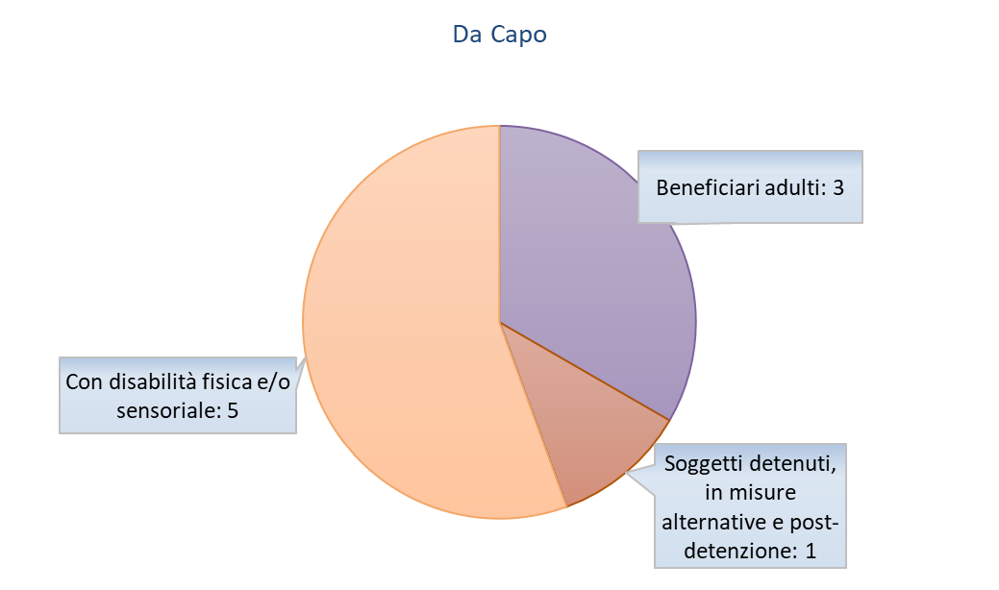
Tipologia attività interne al servizio: Il progetto “Da Capo” nasce nel 2019 con l’intento di incoraggiare il riutilizzo e la moda sostenibile tramite la vendita di abiti usati a prezzi accessibili, favorendo allo stesso tempo l’inserimento lavorativo di donne in condizioni di fragilità.
Il negozio trova il suo nucleo nel laboratorio di sartoria: entrambi sono quindi dei luoghi di crescita e scambio continuo dove le persone, e i capi stessi, possono trovare una nuova vita e ricominciare “da capo”.
Nel 2022 le beneficiarie totali del progetto "Da Capo" sono state nove e tutte donne, senza distinzione di età o nazionalità. Ognuna di loro in differenti condizioni di fragilità, in particolare cinque ragazze con disabilità, mentre le restanti in situazioni di svantaggio o disoccupazione.
Le beneficiarie sono state divise, in base alle loro capacità e necessità, nei due spazi di lavoro: la sartoria e il negozio. In entrambi gli ambienti lavorativi è stata data l'opportunità alle ragazze di imparare, mettersi in gioco e impegnarsi, nelle mansioni quotidiane e nel lavoro di squadra.
Di seguito le principali attività:
• Moda circolare: donazioni da parte dei clienti e conseguente rivendita in negozio.
• Attenzione alle necessità della comunità: tramite la scelta di prezzi accessibili e pensando al benessere della persona, alla sua libertà di espressione attraverso la moda e al messaggio della body-positivity.
• Servizio di sartoria e sostenibilità: riparazioni sartoriali e creazione di nuovi capi originali, impiegando materiali inutilizzati e di scarto.
• Crescita e formazione della persona: l’attivazione dei tirocini consente alle beneficiarie del progetto di acquisire conoscenze nella gestione del negozio, responsabilizzandosi e lavorando nell’ottica della collaborazione e dell’impegno.
Il progetto "Da Capo" è entrato in contatto con diverse realtà del quartiere e non: è iniziata una collaborazione con alcuni asili nido della zona per la creazione di idee regalo per i genitori, in occasione della festa della Mamma e del Papà.
Si sono progettati eventi insieme all'Associazione Commercianti del Quadrilatero e con le attività commerciali del vicinato per mantenere attivi e vivi i canali di comunicazione e mutuo sostegno; inoltre si è preso parte al progetto di Natale del Convitto Umberto I, mostrando nelle vetrine del negozio uno degli alberi natalizi creati dalle classi terze dell'istituto.
Nella seconda parte dell’anno sono state progettate e realizzate diverse azioni volte a promuovere il progetto: campagne di comunicazione mirate, un restyling delle vetrine che hanno portato ad una maggior affluenza da parte di nuovi clienti e alla conferma di luogo riconosciuto e valorizzato dai clienti storici.
Da capo è stato oggetto di studio all’interno del Corso Universitario di Aggiornamento Professionale (CUAP) in Valutazione d’Impatto Sociale, questo percorso ha sollecitato riflessioni all’interno del gruppo di lavoro.
Si evidenzia come ci sia ancora ampio margine per allargare la platea dei clienti.


Da Capo Sartoria
Giorni Di Frequenza: 240
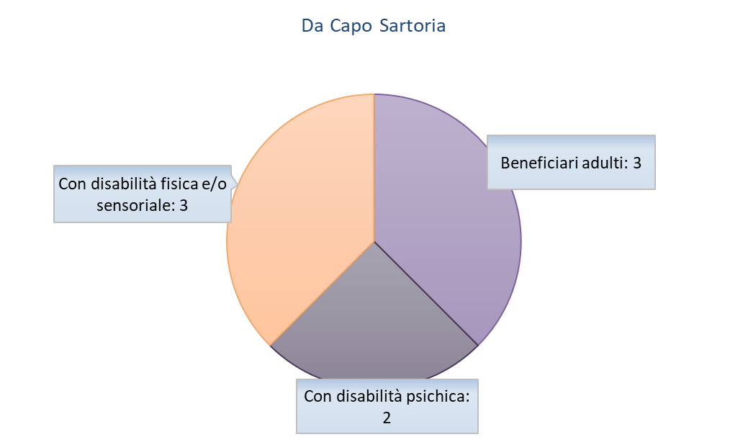
Tipologia attività interne al servizio: La sartoria è nata nel maggio del 2019 per promuovere la riqualificazione socio lavorativa di donne in difficoltà e la promozione di un'economia eco-sostenibile attraverso l'apprendimento di tecniche sartoriali e il riciclo di materiali tessili donati dai sostenitori del progetto e aziende produttrici
La sartoria si rivolge a donne che faticano ad inserirsi nel mercato del lavoro per questioni fisiche, psicologiche e sociali.
Dall'inizio del progetto ne hanno beneficiato principalmente categorie protette di nazionalità italiana, rumena e albanese che hanno avuto malattie invalidanti e non hanno potuto completare il percorso di studi , donne che necessitano di un inquadramento professionale. Altre beneficiarie sono state madri nigeriane ex vittime della tratta.
Nel 2022 le beneficiarie sono state 8 di cui 5 uscite dal progetto.
Gli obiettivi formativi sono finalizzati all’apprendimento di elementi fondamentali quali:
- acquisizione della capacità di utilizzo delle macchine industriali utilizzate nelle aziende (lineari, orlatrici, taglia cuci, ricamatrici) al fine di poter costituire un'offerta concreta nel mercato del lavoro nel campo della produzione sartoriale;
- apprendimento delle principali tecniche di modifiche e riparazioni sartoriali (orli, cambio cerniera, allargamento e stringimento capi, ecc.) al fine di poter avere possibilità in futuro di collocarsi in botteghe e/o attività commerciali che richiedono tali abilità;
- conoscenza dell'utilizzo del ferro professionale spendibile, oltre che nelle sartorie, anche nelle tintorie e stirerie;
- apprendimento delle tecniche di taglio e piazzamento del cartamodello;
- apprendimento e acquisizione di terminologia specifica necessaria;
- l’assimilazione delle competenze trasversali, ovvero le capacità necessarie per rispondere positivamente alle necessità richieste da un ambiente lavorativo (puntualità, rispetto delle regole ambientali, rispetto delle norme di sicurezza, sapere quando
contattare il responsabile per comunicare imprevisti, sapersi rapportare con i colleghi, ecc.).
Durante le attività precedentemente descritte è stato reso elemento fondamentale l'utilizzo della radio come strumento educativo per le seguenti motivazioni:
- abituare le donne che non parlano un italiano fluente ad ascoltare e comprendere la lingua e i fonemi specifici anche memorizzando canzoni che fanno parte del bagaglio socio-culturale in cui si trovano.
- utilizzare i notiziari come spunto di riflessione e spiegazione degli eventi passati e presenti al fine di stimolare curiosità e coscienza civica.
- creare un ambiente protetto e rilassato
Tutte le attività e le collaborazioni vengono effettuate attraverso il negozio associato di via della Consolata 8.
In base a quanto è emerso dalle riunioni di monitoraggio son tutor e d educatori, al completamento del percorso le donne sono risultate più sicure di loro stesse, più estroverse e con un atteggiamento più disinvolto verso le situazioni esterne che prima affrontavano con maggior timore.
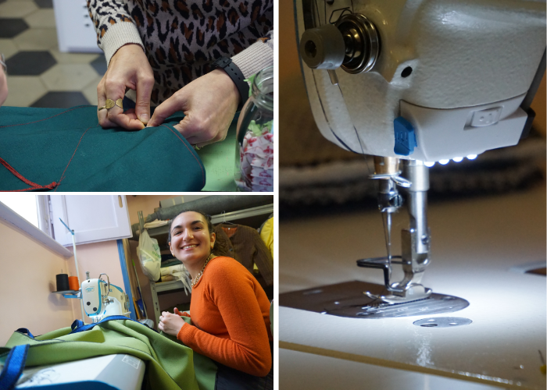

Tipologia beneficiari e Output delle attività (Cooperative sociali di tipo B)
N. totale | Categoria utenza | Divenuti lav. dipendenti nell'anno di rif | Avviato tirocinio nell'anno di rif
0 | persone minori in età lavorativa in situazioni di difficoltà familiare L 381/91 | 0 | 0
4 | persone con disabilità fisica e/o sensoriale L 381/91 | 0 | 4
0 | soggetti con disabilità psichica L 381/91 | 0 | 0
0 | soggetti con dipendenze L 381/91 | 0 | 0
0 | persone detenuti, in misure alternative e post-detenzione L 381/91 | 0 | 1
28 | persone con disagio sociale (non certificati) o molto svantaggiate ai sensi del regolamento comunitario 651/2014, non già presenti nell'elenco | 0 | 28

Durata media tirocini (mesi) 6 e 90,00% buon esito

Tipologia attività esterne (Eventi di socializzazione organizzati a contatto con la comunità locale)
Numero attività esterne: 132
Tipologia:

Altre tipologie specifiche di beneficiari non ricompresi nelle elencazioni precedenti
Sono considerati inoltre beneficiari :
Gli studenti e i lavoratori fuori sede che fruiscono dei servizi di abitare sociale
Le famiglie dei bambini inseriti in servizi infanzia che fruiscono di formazioni, incontri consulenze educative.
Le famiglie che sono entrate nei percorsi di raccolta e distribuzione di generi alimentari, nati nel periodo di emergenza pandemica.
I clienti del laboratorio sartoriale e del negozio da capo spesso coinvolti in iniziative della cooperativa.

Outcome sui beneficiari diretti e indiretti e portatori di interesse
Di seguito evidenziamo il numero di beneficiari rispetto ai quali gli interventi realizzati hanno avuto un impatto trasformativo
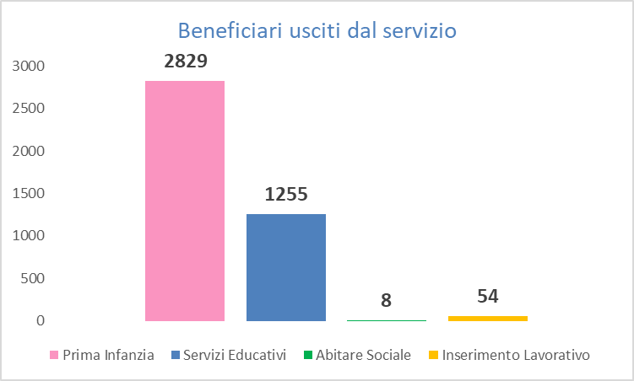

Possesso di certificazioni di organizzazione, di gestione, di qualità
La cooperativa ha rinnovato la certificazione ISO 9001:2015 per la Progettazione ed erogazione del Servizio Residenziale per minori e adolescenti ( Comunità Educativa Residenziale) e per la Progettazione ed erogazione del servizio di asilo nido (Micronido Frugoletti).
La cooperativa aderisce inoltre al sistema certificato di Qualità del marchio europeo PAN.

Esplicitare il livello di raggiungimento degli obiettivi di gestione individuati, gli eventuali fattori risultati rilevanti per il raggiungimento (o il mancato raggiungimento) degli obiettivi programmati
Nel corso dell'anno lo staff di direzione e di coordinamento dell'impresa è stato impegnato in un importante percorso finanziato dalla Fondazione Compagnia di San Paolo, orientato alla progettazione di un piano di sviluppo e riorganizzazione interno. È un processo già avviato dalla cooperativa, che ha già fatto scelte e investimenti che sostengono il piano di trasformazione in termini di risorse umane e strumenti tecnologici: la pandemia, anche o forse soprattutto nel suo essere un fattore ostacolante, ha reso maggiormente consapevoli i soci lavoratori della necessità/ opportunità di attuare un cambiamento di ampio respiro. Inoltre, la cooperativa ha investito sulla progettazione di un piano e un regolamento di welfare aziendale interno con l'avvio di un progetto di Welfare Interno.

- SITUAZIONE ECONOMICO-FINANZIARIA
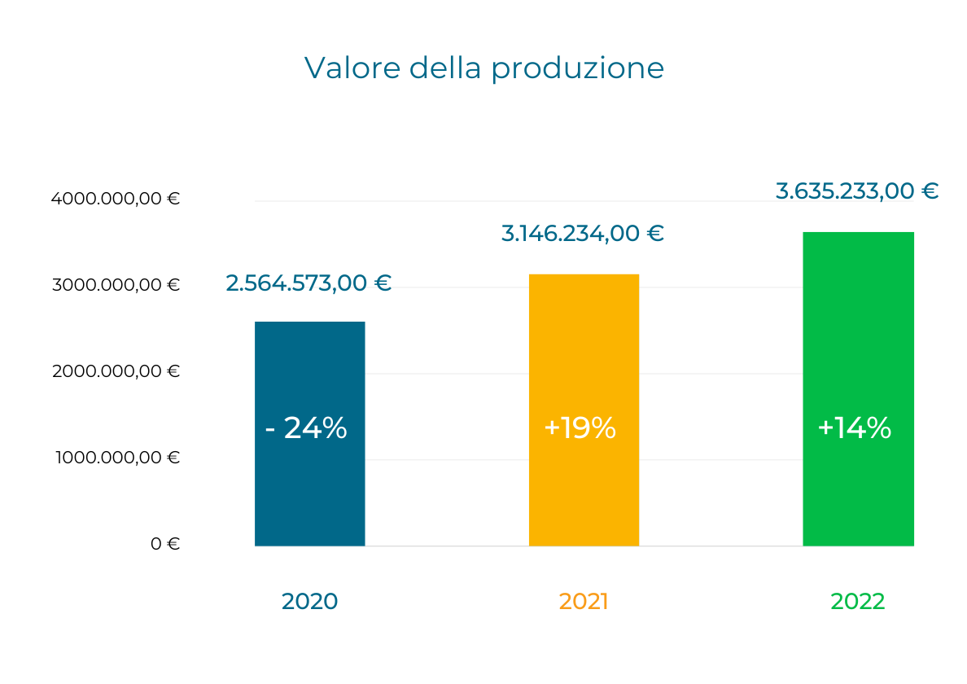
Provenienza delle risorse economiche con separata indicazione dei contributi pubblici e privati
 | 2022 | 2021 | 2020
Contributi pubblici | 153.017,90 € | 123.058,97 € | 25.172,48 €
Contributi privati | 169.602,39 € | 1.356,50 € | 6.000,00 €
Ricavi da Enti Pubblici per gestione servizi sociali, socio-sanitari e socio-educativi | 1.845.698,58€ | 1.653.057,95 € | 1.461.350,00 €
Ricavi da altri | 4.511,07 € | - € | - €
Ricavi da Privati-Cittadini inclusa quota cofinanziamento | 801.427,33 € | 703.011,83 € | 527.054,01 €
Ricavi da Privati-Imprese | 660.975,72 € | 665.748,75 € | 544.996,40 €

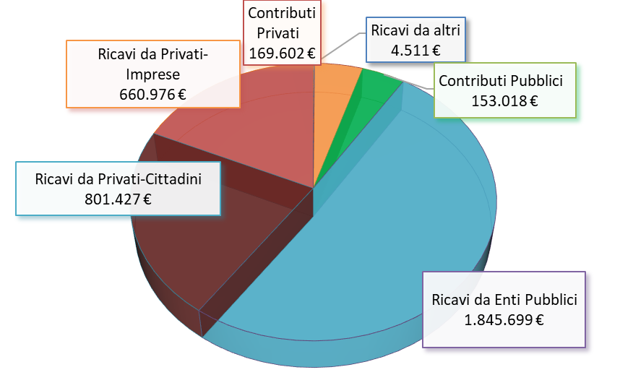

Conto economico:
 | 2022 | 2021 | 2020
Risultato Netto di Esercizio | 8.057,00 € | 72.865,00 € | 9.258,00 €
Eventuali ristorni a Conto Economico | 0,00 € | 0,00 € | 20.000,00 €
Valore del risultato di gestione (A-B bil. CEE) | 25.716,00 € | 81.837,00 € | 21.364,00 €

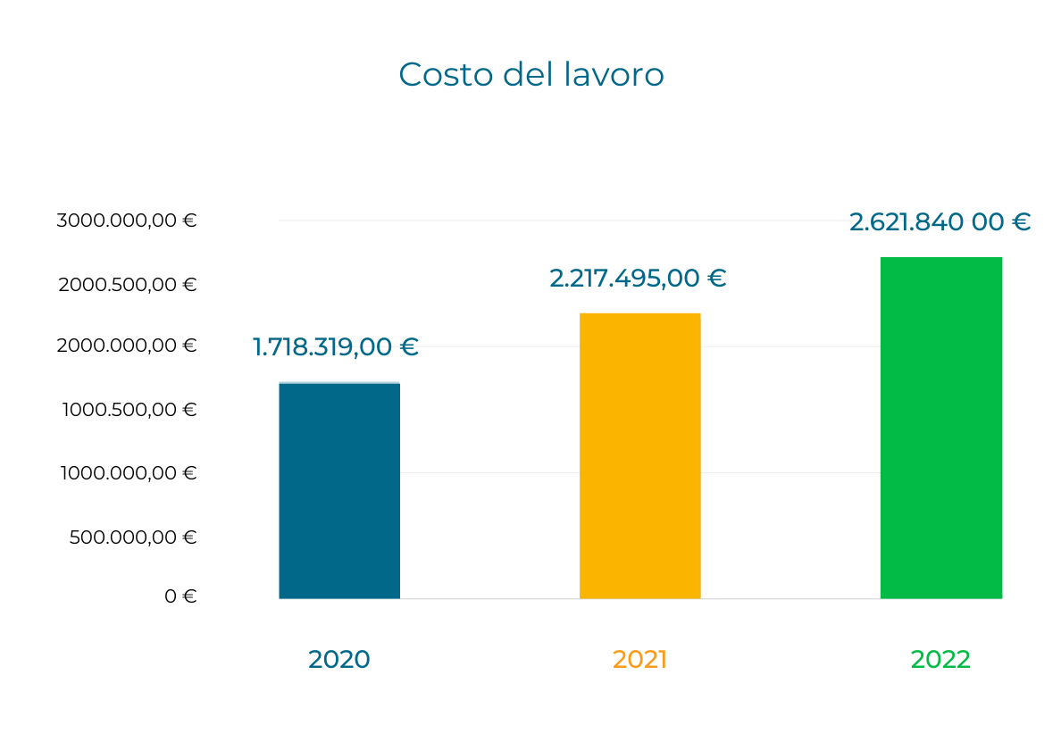

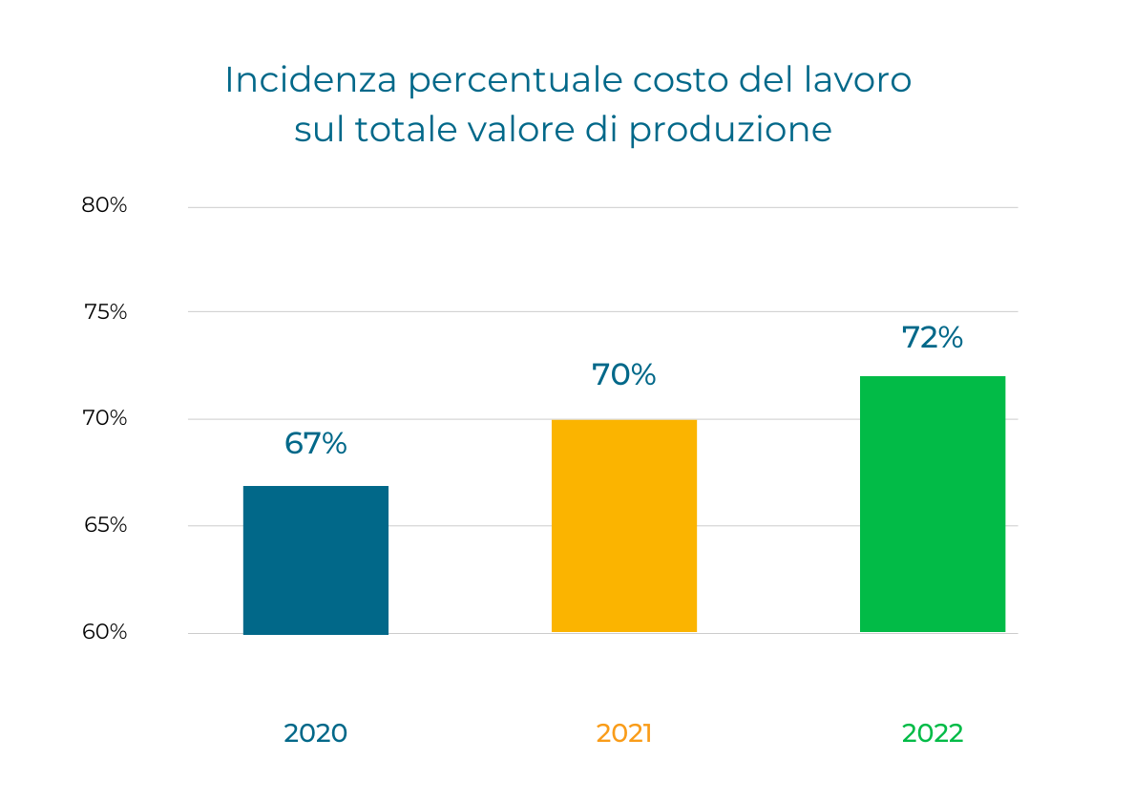
Capacità di diversificare i committenti
Fonti delle entrate 2022:
2022 | Enti pubblici | Enti privati | Totale
Vendita merci | - € | 30.280,39 € | 30.280,39 €
Prestazioni di servizio | 349.863,66 € | 569.359,35 € | 919.223,01 €
Rette utenti | 1.468.790,53 € | 894.318,77 € | 2.363.109,30 €
Contributi e offerte | 153.017,90 € | 169.602,39 € | 322.620,29 €
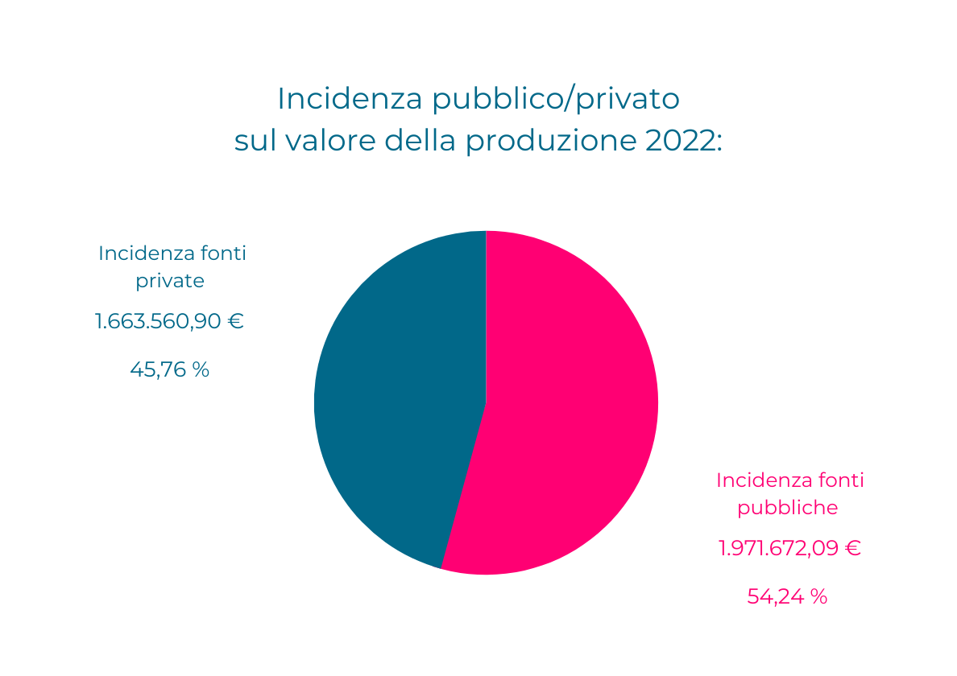
Patrimonio:
 | 2022 | 2021 | 2020
Capitale sociale | 215.434,00 € | 198.819,00 € | 188.306,00 €
Totale riserve | 459.537,00 € | 338.857,00 € | 329.876,00 €
Utile/perdita dell'esercizio | 8.057,00 € | 72.865,00 € | 9.258,00 €
Totale Patrimonio netto | 633.028,00€ | 610.541,00 € | 527.440,00 €

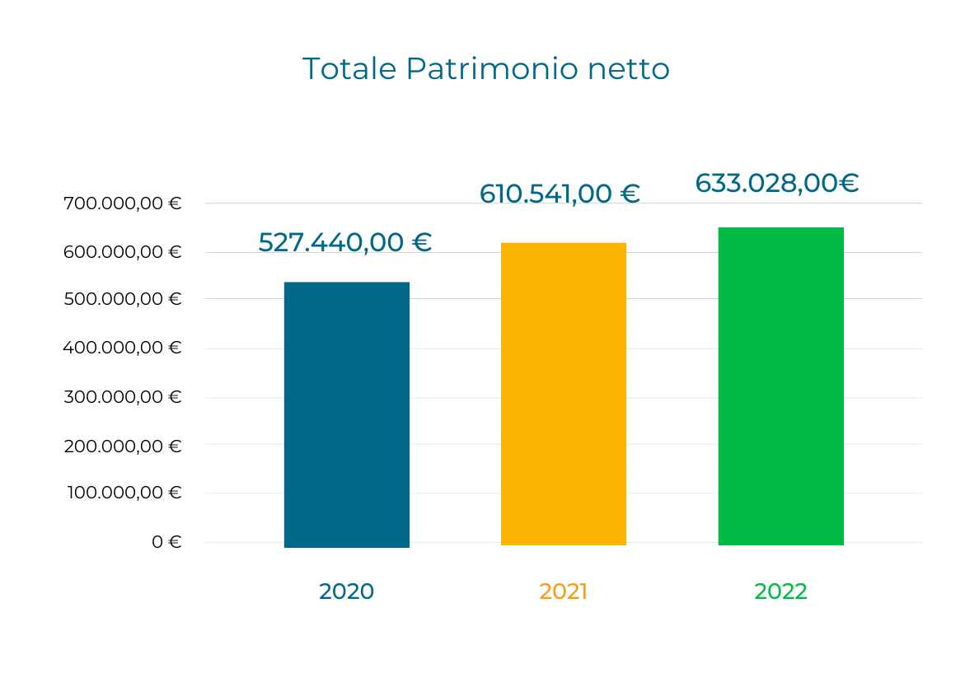
Composizione Capitale Sociale:
Capitale sociale | 2022 | 2021 | 2020
capitale versato da soci cooperatori lavoratori | 152.605,00 € | 159.795,00€ | 142.416,00€
capitale versato da soci cooperatori volontari | 182,00 € | 182,00 € | 156,00 €
capitale versato da soci persone giuridiche | 6.500,00 € | 6.500,00 € | 6.500,00 €
capitale versato da soci sovventori/finanziatori | 16.252,00 € | 13.788,00 € | 13.078,00 €

Composizione soci sovventori e finanziatori | 2022
Ente Morale | 6.500,00 €
persone fisiche | 16.252,00 €

Specifiche informazioni sulle attività di raccolta fondi (se prevista)
Nel 2022 è stata attivata la campagna del 5X1000 che è stata diffusa in tutti i servizi della Cooperativa attraverso: flyer, sito e i social. Inoltre sono state raccolte delle libere donazioni da parte di cittadini e dell'ente morale socio della Cooperativa che hanno valutato di sostenere le nostre progettazioni.

Finalità generali e specifiche delle raccolte effettuate nel periodo di riferimento, strumenti utilizzati per fornire informazioni al pubblico sulle risorse raccolte e sulla destinazione delle stesse
I fondi raccolti dalla campagna del 5X1000 e dalla donazione da parte dell’ente morale socio della cooperativa sono stati destinati al Progetto PLOT, esperienze che si intrecciano, che accoglie bambine e bambini da 0 a 3 anni e le loro famiglie . Il servizio si propone come un contesto di incontro, di aggregazione, di scambio e condivisione, di sostegno alla genitorialità. Le famiglie accedono alle attività pagando un piccolo contributo ed è gratuito per famiglie con situazioni di vulnerabilità e fragilità. Per condividere il risultato della raccolta fondi con il pubblico è stato realizzato un articolo sul blog del sito della Cooperativa che è stato condiviso sui nostri social; l’articolo raccoglie alcune testimonianze da parte delle famiglie.
E’ stata fatta una donazione da parte di una cittadina per sostenere il progetto Prendi o porta la sporta ( un progetto che rientra nella rete degli Snodi di Torino Solidale), con l’obiettivo di offrire beni alimentari alle famiglie beneficiarie, questo progetto ha permesso, oltre alla distribuzione della spesa, di incontrare nuove famiglie e relativi bisogni.
Con l'obiettivo di attrarre beni materiali, oltre a fondi economici; sono stati avviati processi di dialogo con le aziende locali per la raccolta di beni alimentari e di materiali di consumo per i servizi/progetti dell'organizzazione.

Segnalazioni da parte degli amministratori di eventuali criticità emerse nella gestione ed evidenziazione delle azioni messe in campo per la mitigazione degli effetti negativi
Le criticità emerse sono da collegare all’aumento dei costi dell’energia e l’impennata inflattiva che ha causato un aumento delle materie prime. Le azioni messe in campo sono state:
- Richiedere l’adeguamento ISTAT per i contratti che lo prevedevano,
- Fare circolari e incontri di sensibilizzazione interni rispetto al tema del consumo energetico,
- Ricercare fondi per compesare l’aumento delle utenze.
Le strategie messe in campo hanno permesso il contenimento dei maggiori costi e di chiudere la gestione economica in positivo.

- INFORMAZIONI AMBIENTALI
Tipologie di impatto ambientale connesse alle attività svolte
Processi di digitalizzazione hanno permesso di iniziare percorsi di sensibilizzazione ad minor utilizzo di carta ( compresi toner stampanti) e plastica. Sono stati inseriti miscelatori e filtri per acqua potabile da acquedotto e ridotto l'uso di bottiglie , piatti e stoviglie di plastica. Nei servizi all'infanzia l'attenzione all'uso di materiali naturali, ai giusti tempi di ognuno, rappresentano un punto di partenza per un'educazione sostenibile e consapevole. In ultimo le attività di riuso e di mercato circolare sperimentate nel negozio Da Capo con il riuso di abiti altrimenti destinati al macero e nel laboratorio sartoriale che recupera eccedenze di produzione anch'esse destinate al macero seppur di nuova fattura. Partendo quindi dagli scarti, favoriamo un sistema economico di tipo circolare prolungando il ciclo di vita dei tessuti mantenendone intatto il valore.
In particolare, gli obiettivi dell’Agenda 2030 per lo Sviluppo Sostenibile che il progetto intende perseguire, sono:
4. Istruzione di qualità;
5. Parità di genere;
8. Lavoro dignitoso e crescita economica;
12. Consumo e produzione responsabili.
Indicatori di impatto ambientale (consumi di energia e materie prime, produzione di rifiuti ecc.) e variazione dei valori assunti dagli stessi
Rispetto al progetto Da Capo, analizzando i dati dei capi ed accessori venduti (dati aggiornati alla fine del 2022), è stato possibile valutare l’impatto generato sull’ambiente e, pertanto, la sostenibilità ecologica del progetto .
I dati, sono stati analizzati sulla nostra produzione, dal Project Work Gruppo 13 del Corso Universitario di Aggiornamento Professionale in Valutazione d’Impatto Sociale AA. 2021-2022 .
Per effettuare questa valutazione è stata utilizzata la ricerca “Second Hand Effect 2020”, condotta dall’Istituto Svedese di Ricerca Ambientale (IVL) per le più importanti piattaforme di vendita online di oggetti e abiti. La ricerca ha permesso di quantificare il risparmio, in termini di emissioni di CO2, quantificabile con il
metodo LCA (Life Cycle Assessment).
Utilizzando questo metodo, si sono ottenuti i seguenti dati:
3108 abiti raccolti da donazioni.
500 kg di tessuti destinati al macero, recuperati in attività di riciclo.
55821 kg di CO2 non emessa risparmiando dalla vendita di abiti usati e tessuti riciclati.
Per avere un’idea di cosa comporti un risparmio di 55.821 Kg di CO2 basti considerare che, per esempio, è una cifra che corrisponde alla CO2 prodotta da circa 465 automobili che hanno consumato un “pieno” di benzina.
Infine, bisogna anche considerare il risparmio in termini di acqua utilizzata per la produzione dei capi e di materie prime inquinanti (principalmente plastica), dato che non è stato possibile calcolare in maniera precisa, non avendo a disposizione un metodo specifico, ma non per questo di minore importanza.

- ALTRE INFORMAZIONI NON FINANZIARIE
Indicazioni su contenziosi/controversie in corso che sono rilevanti ai fini della rendicontazione sociale
Non si registrano contenziosi e controversie.
Altri aspetti di natura sociale, la parità di genere, il rispetto dei diritti umani, la lotta contro la corruzione ecc.
La cooperativa è impegnata nel lavoro di incremento del livello di benessere interno rendendo l'ambiente di lavoro maggiormente flessibile promuovendo una cultura del lavoro basata sui risultati e sulla responsabilizzazione.
Nel 2022 la cooperativa ha istituito un credito economico sul welfare aziendale, spendibile attraverso la piattaforma WelfareX secondo le specifiche esigenze e necessità del personale.
Rispetto al tema della parità di genere, la cooperativa mantiene una partecipazione femminile pari al 95% nella base sociale e nel Consiglio di Amministrazione pari al 60%.
Informazioni sulle riunioni degli organi deputati alla gestione e all'approvazione del bilancio, numero dei partecipanti
Il bilancio è redatto internamente all’impresa con una consulenza esterna. Visionato mensilmente l’andamento economico e portato alla approvazione assembleare così con questioni trattate e decisioni adottate nell’anno come ampiamente descritto nei capitoli presedenti.
La Cooperativa non ha ancora adottato un modello della L. 231/2001 nè acquisito il Rating di legalità, bensì è in possesso di certificazione di ISO 9001:2015 per la Progettazione ed erogazione del Servizio Residenziale per minori e adolescenti ( Comunità Alloggio Residenziale) e Progettazione ed erogazione del servizio di asilo nido. La cooperativa aderisce inoltre al sistema certificato di Qualità del marchio europeo PAN.

Rapporto Giorgio Rota 15/12/2022

